建筑人工智能物联网实训台

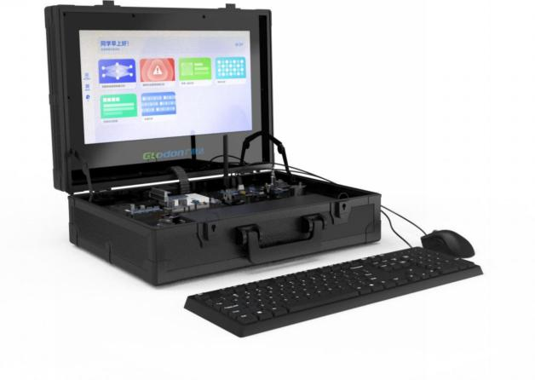

技术中心-AIOT 技术部

广联达数字科技（广州）有限公司

目录

一、实训平台介绍 4

1. 实训台硬件介绍 4

2. 实训台软件介绍 6

二、物联网数据采集类传感器技术及应用 8

1. 激光传感器 8

2. 超声波传感器 14

3. 烟雾传感器 20

4. 红外避障传感器 27

5. 倾斜传感器 33

6. 温度传感器模块 40

7. 声音传感器模块 45

8. 吊钩可视化（重量+视频）实验 50

三、物联网设备执行类传感器技术及应用 57

1. 双色 LED 模块 57

2. 蜂鸣器模块 61

3. 步进电机控制 66

4. 继电器模块 73

四、基于深度学习的视觉传感技术及应用 78

1. 建筑安全隐患视频识别 78

2. 物料表单 OCR 识别 87

3. 进出车辆车牌识别 96

4. 劳务人脸识别 100

5. 物料识别 105

6. 卷积神经网络 CNN 图像识别 109

五、物联网网络层技术及应用 115

1. 蓝牙无线通讯 115

2. Zigbee 无线通讯 121

附录 1、实验源代码 128

1. 激光传感器实验源代码 128

2. 超声波传感器实验源代码 129

3. 烟雾传感器实验源代码 131

4. 红外避障传感器实验源代码 133

5. 倾斜传感器实验源代码 134

6. 温度传感器实验源代码 136

7. 声音传感器实验源代码 138

8. 吊钩可视化实验（重量+视频）源代码 139

9. 双色 LED 模块实验源代码 142

10. 蜂鸣器模块实验源代码 143

11. 步进电机控制实验源代码 144

12. 继电器模块实验源代码 146

13. 建筑安全隐患视频识别实验源代码 147

14. 物料表单 OCR 识别实验源代码 152

15. 进出车辆车牌识别实验源代码 161

16. 劳务人脸识别实验源代码 164

17. 物料识别实验源代码 170

18. 卷积 CNN 图像识别实验源代码 176

19. 蓝牙无线通讯源代码 179

20. Zigbee 无线通讯实验源代码 197

附录 2、流量卡激活 199

**一、实训平台介绍**

**1. 实训台硬件介绍**

（1） 硬件组成

实训台硬件主板选用 Jetson Nano，实训台配备 Ubuntu18.04 操作系统，支持

NVIDIA CUDA 工具包、cuDNN 和 TensorRT 库，支持 OpenCV 和 ROS 等计算机视觉和机器人开发框架；支持运行 TensorFlow、 Pytorch、 Keras、Caffee/Caffee2 和MXNet 等，支持构建图像识别、对象检测和定位、姿势估计、语义分割、视频增强和智能分析等自主机器和复杂 AI 系统；可实时处理多达 8 个高清全动态视频，吞吐量为每秒 500 万像素（MP/S）。

Jetson Nano 主板规格参数：

|  |  |
| --- | --- |
| CPU | 四核 ARM A57@1.43GHz |
| GPU | 128 核 Maxwell |
| 显存 | 4GB 64 位 LPDDR4 内存 |
| 存储 | Micro SD 卡槽，支持 128G 内存 TF 卡 |
| 视频编码 | 4K@30|4x1080p@30|9x720p@30(H.264/H.265) |
| 视频解码 | 4K@60|2x4K@30|9x1080p@30|18x720p@30(H.264/H.265) |
| 摄像头接口 | 2 个 MIPI CSI-S DPHY 通道 |
| 连接 | 千兆以太网， M.2 Key E |
| 显示 | HDMI 和 DP |
| USB | 4 个 USB 3.0、USB2.0 Micro-B |
| 其他 | GPIO、 I2C、 I2S、SPI、 UART |
| 尺寸 | 100mmx 80mmx 29mm |

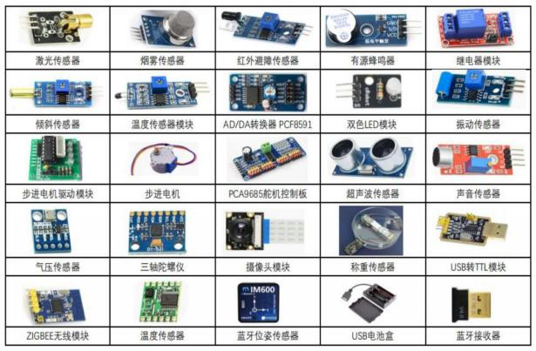

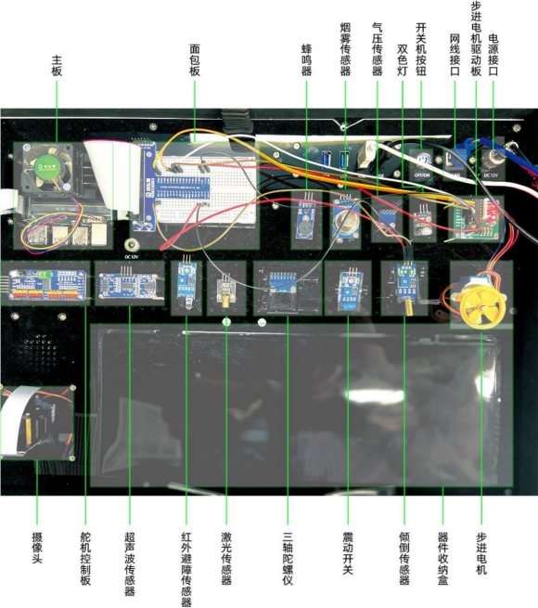

**2. 实训台软件介绍**

软件整体依托 JupyterLab 进行实验的开展，JupyterLab 作为一种基本的 web 集成开发环境，可以编写 notebook、操作终端、编辑 markdown 文本、打开交互模式、查看csv文件及图片功能，支持运行 python、 R、Julia 和 JavaScript 等其他 40 种语言。

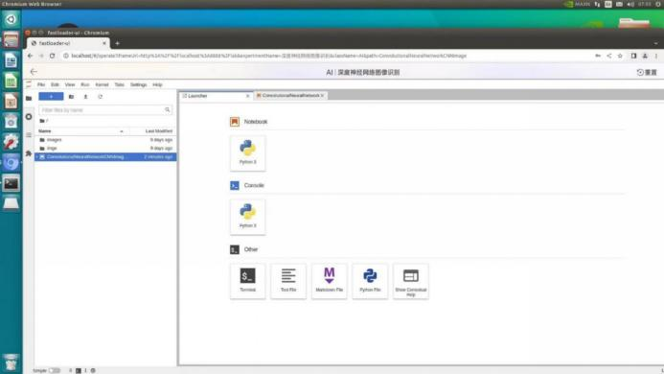

l 打开方式：

开机后打开浏览器，输入地址：<http://localhost/#/dashboard> 进入实训台应用程序，并且默认进入时全屏展示，软件密码 glodon123456；

l 主要组成模块：

界面主要分为三大模块：新手教学，物联网（实验），AI（实验），分别展示如下图：

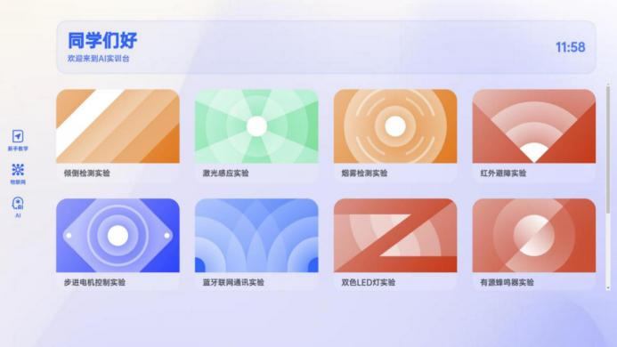

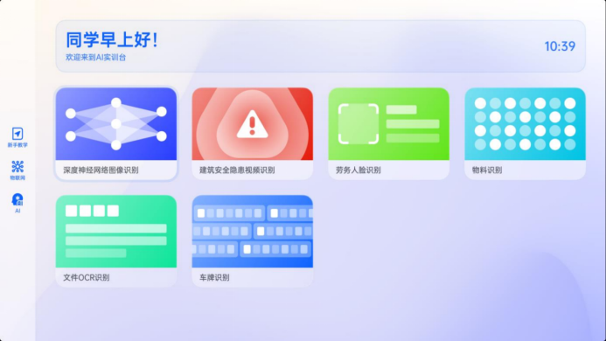

l 如何启动相应的实验：

点击对应的实验名称对应的按钮，即可进入相应的实验运行脚本界面，开始实验，首次运行会提示需输入密码，密码为 glodon123456

**二、物联网数据采集类传感器技术及应用**

**1. 激光传感器**

（1） 实验简介

激光传感器常见于测距用途。它由激光器、激光检测器和测量电路组成。激光传感器是新型测量仪表，它的优点是能实现无接触远距离测量，速度快，精度高，量程大，抗光、电干扰能力强等。

激光传感器模块由一个 650nm 的红色激光二极管头和一个电阻器组成。（需小心操作，请勿直视激光头）。

（2） 实验类别

物联网硬件实验

（3） 实验目的

本节实验主要学习如何使用激光传感器，如何在实训台开展激光传感器的实验工作；

通过激光传感器的实验学习，学生可快速掌握激光传感器的工作原理，对其如何将光信号转化为电信号的一个过程，有了更加清晰直观的理解和认识；

同时实验过程中，需要学生自己动手接线，对器件上电，既培养了学生的动手能力，也增长了对物联网硬件的知识积累。

（4） 预备问题（学生做实验给一些东西让他思考，在做的过程中解决）

准备好足够的杜邦线，了解杜邦线的用途和使用方法；

准备好接线电路图，如何按照接线图正确无误的完成接线；

准备好实验记录，记录和观察实验的目的以及实验原理。

记住实验过程中用到的各模块，了解各个模块的作用和用途；

（5） 实验仪器

本实验用到的仪器有：建筑人工智能物联网实训台、激光传感器、面包板。

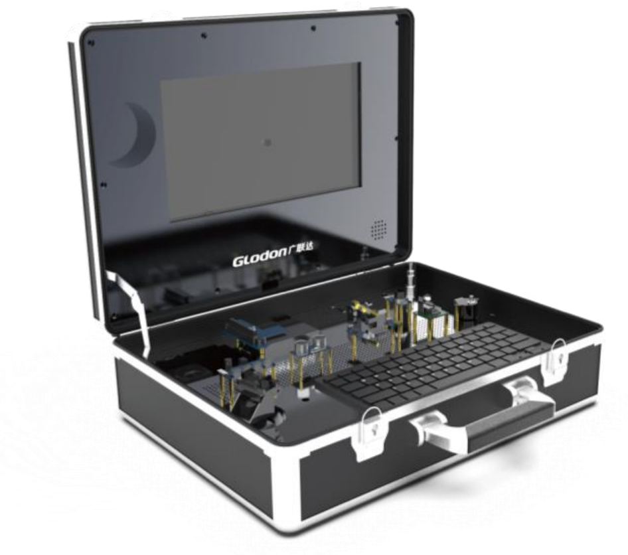

建筑人工智能物联网实训台

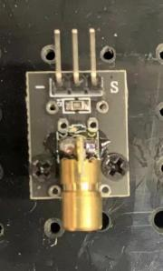

激光传感器

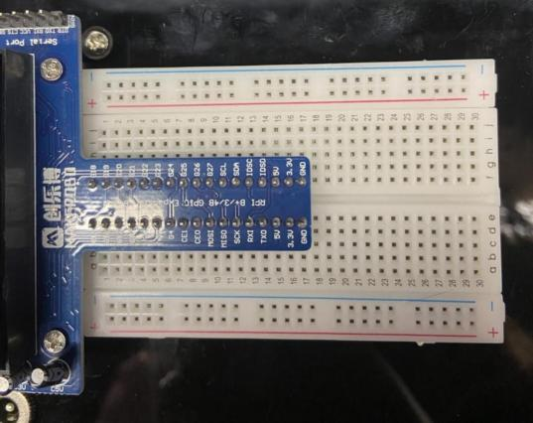

面包板

（6） 实验原理

激光传感器是利用激光技术进行测量的传感器。它由激光器、激光检测器和测量电路组成。

激光传感器激光传感器工作时，先由激光发射二极管对准目标发射激光脉冲。经目标反射后激光向各方向散射。部分散射光返回到传感器接收器，被光学系统接收后成像到雪崩光电二极管上。雪崩光电二极管是一种内部具有放大功能的光学传感器，因此它能检测极其微弱的光信号，并将其转化为相应的电信号。它通过记录并处理从光脉冲发出到返回被接收所经历的时间，即可测定目标距离。

激光传感器是新型测量仪表，它的优点是能实现无接触远距离测量，速度快，精度高，量程大，抗光、电干扰能力强等。缺点在于功率较小，转换效率较低、定向性较差、受环境温度影响较大。

（7） 注意事项

实验过程中请勿直视传感器激光；注意电路短路；接线时，动作要轻。

（8） 实验步骤

第 1 步：搭建电路

|  |  |  |
| --- | --- | --- |
| Jetson Nano 板 | T 型转接板 | 650nm 红色激光传感器模块 |
| GPIO0 | GPIO17 | SIG(S) |
| 5V | 5V | VCC |
| GND | GND | GND(-) |

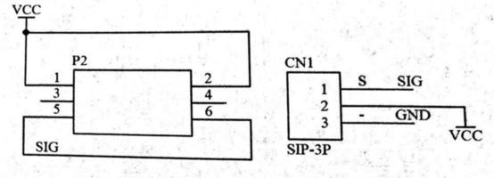

按照电路图完成传感器模块硬件接线。

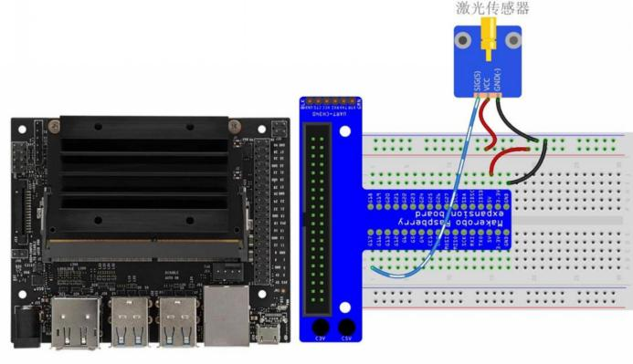

激光传感器接线电路图

第 2 步：传感器运行

点击软件页面的【激光感应实验】按钮， 即可进入实验脚本页面，运行脚本。待传感器（闪烁）有响应，打开并关闭激光传感器（有 0.5 秒延迟）；

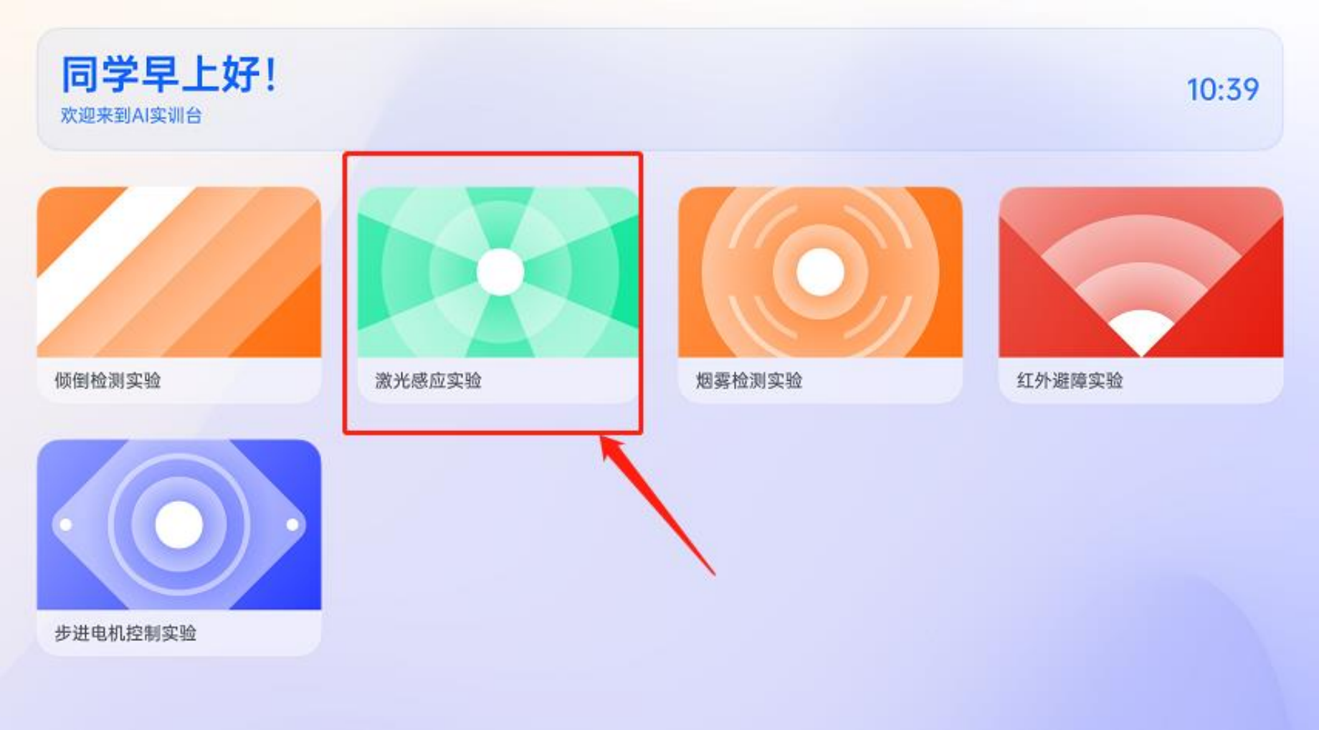

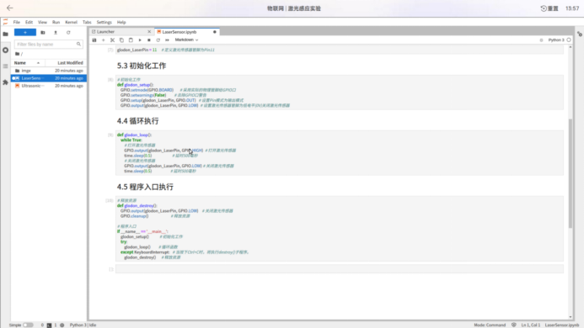

实验脚本界面

第 3 步：得出了什么样的结果

激光传感器打开和关闭，一亮一闭。

（9） 激光传感器在智慧工地中的应用

在智慧工地应用中，激光传感器多用于质量管理-实测实量测距、环境监测-PM监测等方面。

**2. 超声波传感器**

（1） 实验简介

超声波距离传感器的核心是两个超声波传感器。 一个用作发射器， 将电信号转换为40KHz 超声波脉冲。接收器监听发射的脉冲。如果接收到它们，它将产生一个输出脉冲，其宽度可用于确定脉冲传播的距离。

超声波距离传感器体积小，易于在任何机器人项目中使用，并提供 2cm 至 400cm(约1 英寸至 13 英尺)之间出色的非接触距离检测，精度为 3mm。由于它的工作电压为 5伏因此可以直接连接到 Jetson Nano 或任何其他 5V 逻辑微控制器。此实验是作为激光传感器实验的延展，用来代替激光传感器进行测距实验。

（2） 实验类别

物联网硬件实验

（3） 实验目的

本节实验主要学习如何使用超声波传感器，如何在实训台开展超声波传感器的实验工作；通过超声波传感器的实验学习，学生可快速掌握超声波传感器的工作原理，对其如何将声信号转化为电信号的一个过程，有了更加清晰直观的理解和认识；

同时实验过程中，需要学生自己动手接线，对器件上电，既培养了学生的动手能力，也增长了对物联网硬件的知识积累。

（4） 预备问题（学生做实验给一些东西让他思考，在做的过程中解决）

准备好足够的杜邦线，了解杜邦线的用途和使用方法；

准备好接线电路图，如何按照接线图正确无误的完成接线；

准备好实验记录，记录和观察实验的目的以及实验原理。

记住实验过程中用到的各模块，了解各个模块的作用和用途；

（5） 实验仪器

本实验用到的仪器有：建筑人工智能物联网实训台、超声波传感器、面包板。



建筑人工智能物联网实训台

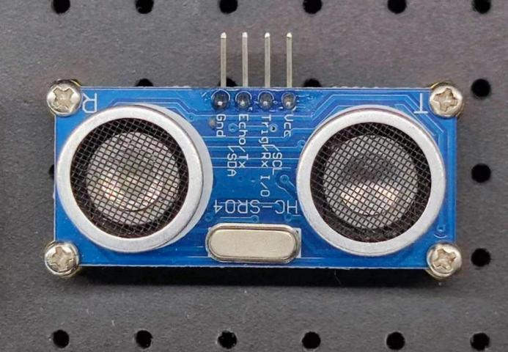

超声波传感器



面包板

（6） 实验原理

当持续时间至少为 10μS(10 微秒)的脉冲施加到触发引脚时，一切就开始了。响应于此，传感器以 40 KHz 发射八个脉冲的声音脉冲。这种 8 脉冲模式使设备的“超声特征"变得独一无二，从而使接收器能够将发射的模式与周围的超声噪声区分开。

八个超声波脉冲通过空气传播,同时,回声引脚变为高电平,开始形成回声信号的开始。如果这些脉冲没有被反射回来，那么回波信号将在 38 毫秒(38 毫秒)后超时并返回低电平。因此，38 ms 的脉冲表示在传感器范围内没有障碍物。

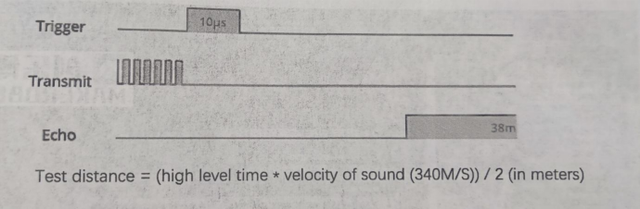

（7） 注意事项

实验过程中测距距离不宜过近；注意电路短路；接线时，动作要轻。

（8） 实验步骤

第 1 步：搭建电路

|  |  |  |
| --- | --- | --- |
| Jetson Nano 板 | T 型转接板 | 超声波传感器模块 |
| 5V | 5V | VCC |
| GPIO0 | GPIO17 | Trig |
| GPIO1 | GPIO18 | Echo |
| GND | GND | GND |

按照电路图完成传感器模块硬件接线。

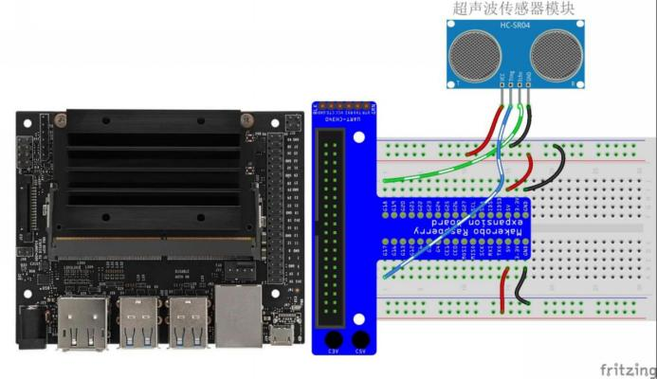

超声波传感器接线电路图

第 2 步：传感器运行

点击软件页面的【激光感应实验】按钮， 即可进入实验脚本页面，运行脚本，并按照脚本提示给予一定外部输入动作；



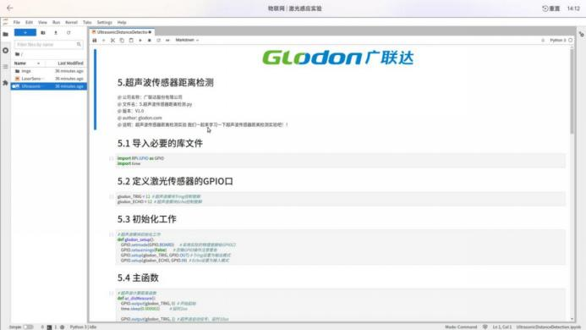

实验脚本界面

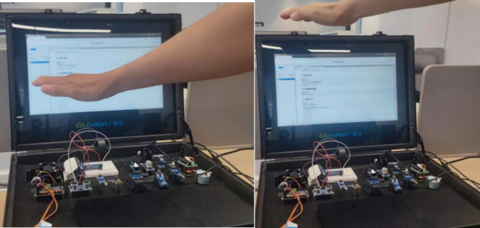

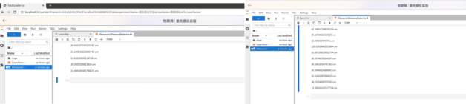

外部输入动作

第 3 步：得出了什么样的结果

改变手所放的高度，输出的结果也随着改变。

（9） 超声波传感器在智慧工地中的应用

在智慧工地应用中，超声波传感器多用于安全管理-危大设备碰撞监测、环境监测-液位监测等方面。

**3. 烟雾传感器**

（1） 实验简介

烟雾气体传感器适用于感测 LPG，烟雾，酒精，丙烷，氢气，甲烷和一氧化碳在空气中的浓度。MQ2 气体传感器模块常用于呼吸检查器或早期火灾探测系统。

（2） 实验类别

物联网硬件实验

（3） 实验目的

本节实验主要学习如何使用烟雾传感器，如何在实训台开展烟雾传感器的实验工作；

通过烟雾传感器的实验学习，学生可快速掌握烟雾传感器的工作原理，其是如何将烟雾粒子转化为电信号的这样一个过程，有了更加清晰直观的理解和认识；

同时实验过过程中，需要学生自己动手接线，对器件上电，既培养了学生的动手能力，也增长了对物联网硬件的知识积累。

（4） 预备问题

准备好足够的杜邦线，了解杜邦线的用途和使用方法；

准备好接线电路图，如何按照接线图正确无误的完成接线；

准备好实验记录，记录和观察实验的目的以及实验原理；

记住实验过程中用到的各模块，了解各个模块的作用和用途。

（5） 实验仪器

本实验用到的仪器有：建筑人工智能物联网实训台、 MQ2 传感器、AD/DA 转换器PCF8591。



建筑人工智能物联网实训台

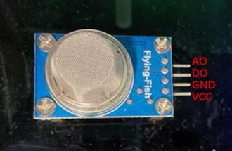

MQ2 传感器

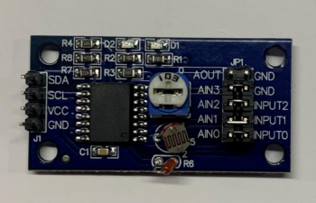

AD/DA 转换器 PCF8591

（6） 实验原理

MQ2 是 MQ 传感器系列中最常用的气体传感器之一。这是一种金属氧化物半导体

（MOS）型气体传感器，也称为化学传感器，因为检测是基于当气体与材料接触时感测材料的电阻变化。使用简单的分压器网络，可以检测气体浓度。

MQ2 气体传感器可在 5V DC 上工作，功耗约为 800mW。它可以检测 LPG，烟雾，酒精，丙烷，氢气，甲烷和一氧化碳浓度范围从 200 至 10000PPM。

在本实验中，气体传感器感应到有毒气体之后，会根据气体存在和散发的一定浓度，通过数模转换模块，将信号传递给蜂鸣器，发出报警。

（7） 注意事项

注意用火安全；

做实验时，如果禁止明火，可使用酒精喷雾完成实验；注意电路短路；接线时，动作要轻。

（8） 实验步骤

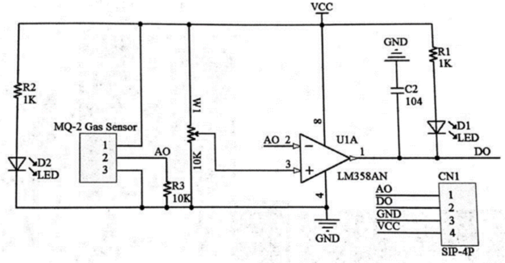

|  |  |  |
| --- | --- | --- |
| Jetson Nano 板 | T 型转接板 | PCF8591 模块 |
| SDA | SDA | SDA |
| SCL | SCL | SCL |

|  |  |  |
| --- | --- | --- |
| 5V | 5V | VCC |
| GND | GND | GND |
| MQ2 气体传感器模块 | T 型转接板 | PCF8591 模块 |
| D0 | GPIO17 | * |
| A0 | * | AIN0 |
| VCC | 5V | VCC |
| GND | GND | GND |
| Jetson Nano 板 | T 型转接板 | 有源蜂鸣器 |
| GPIO1 | GPIO18 | I/O |
| 3.3V | 3.3V | VCC |
| GND | GND | GND |

第一步，按照接线电路图，完成传感器模块的接线连接；

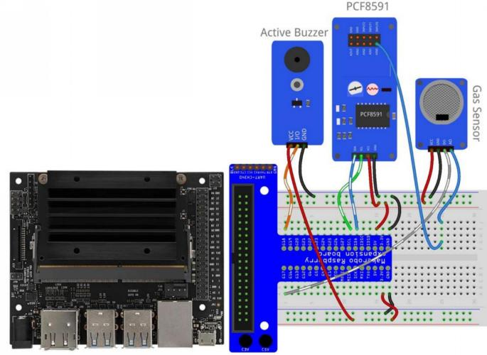

接线电路图

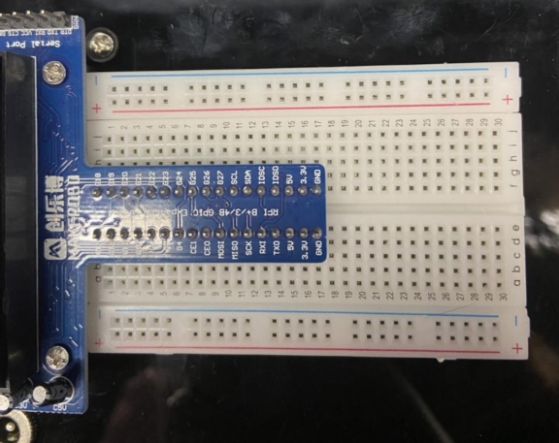

面包板

第二步，检查接线是否完好无误；

第三步，打开实验脚本，运行脚本

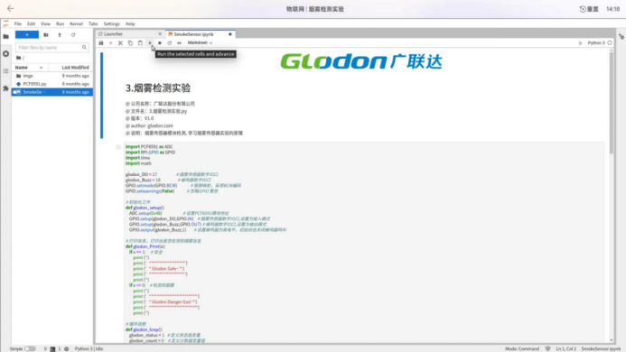

实验脚本运行界面

第四步，观察传感器响应和输出结果，并作相关记录。

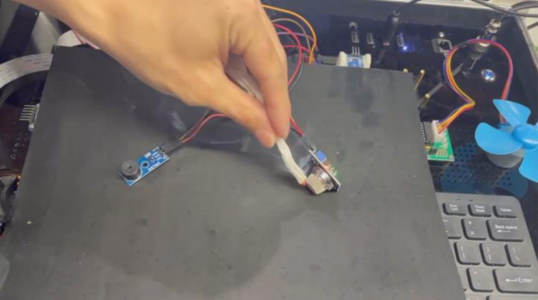

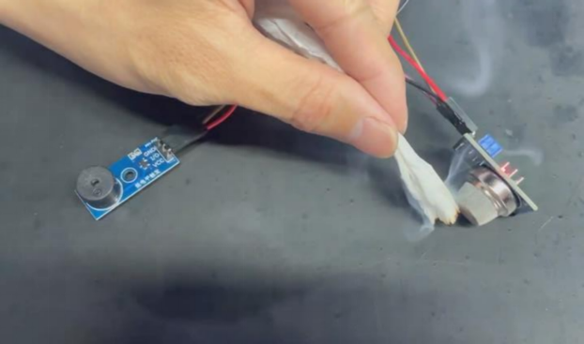

（9） 烟雾传感器在智慧工地中的应用

工地中人为无法及时发现的安全隐患，比如明火，烟雾识别等。

**4. 红外避障传感器**

（1） 实验简介

本节实验主要学习如何使用红外避障传感器，如何在实训台开展红外避障传感器的实验工作；

通过红外避障传感器的实验学习，学生可快速掌握红外避障传感器的工作原理，其是如何检测到障碍物的，能够对前方多少距离内的障碍物进行避障的，有了更加清晰直观的理解和认识；

同时实验过过程中，需要学生自己动手接线，对器件上电，既培养了学生的动手能力，也增长了对物联网硬件的知识积累。

（2） 实验类别

物联网硬件实验

（3） 实验目的

利用红外信号对障碍物进行检测，并选择避障

（4） 预备问题

准备好足够的杜邦线，了解杜邦线的用途和使用方法；

准备好接线电路图，如何按照接线图正确无误的完成接线；

准备好实验记录，记录和观察实验的目的以及实验原理；

记住实验过程中用到的各模块，了解各个模块的作用和用途。

（5） 实验仪器

本实验用到的仪器有：建筑人工智能物联网实训台 ，红外避障传感器。



建筑人工智能物联网实训台

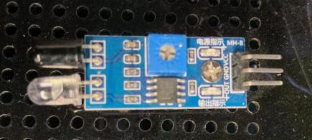

红外避障传感器

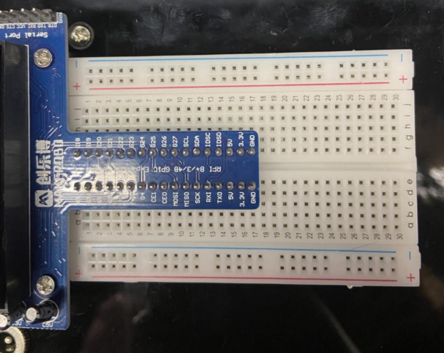

面包板

（6） 实验原理

红外避障传感器，具有一对红外发送和接收传感器，红外 LED 发出一定频率的红外信号，当出现障碍物时，红外光线打到障碍物上，它会被接收器感应到的障碍物反射回去，从而到检测到前方存在障碍物从而选择避开的目的；

当传感器检测到障碍物时， LED 指示灯点亮，从而在 OUT 引脚中提供低电平输出信

号；传感器支持检测到 2-30cm的距离。该传感器具有一个电位计，可以在实验过程通过调节电位计以改变检测距离，因此可以做到检测距离可调。

（7） 注意事项

实验过程中注意电路短路；接线时，动作要轻。

（8） 实验步骤

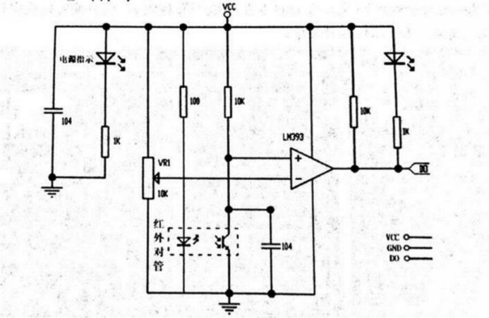

|  |  |  |
| --- | --- | --- |
| Jetson Nano 板 | T 型转接板 | 2-30cm 红外避障模块 |
| GPIO0 | GPIO17 | OUT |
| 5V | 5V | VCC |
| GND | GND | GND |

第一步，按照接线电路图，完成传感器模块的接线连接；

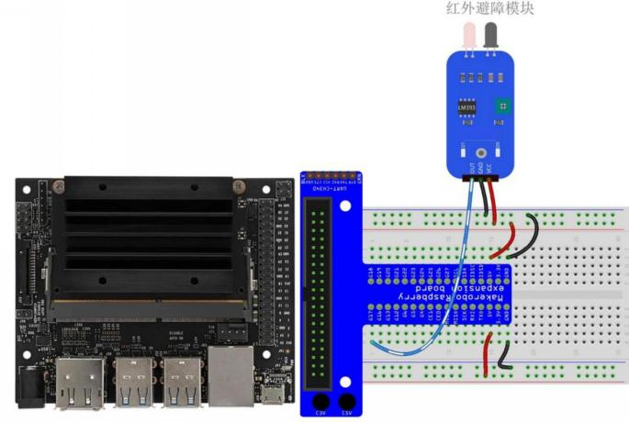

接线电路图

第二步，检查接线是否完好无误；

第三步，打开实验脚本，运行脚本，并按照脚本提示给予一定外部输入动作；

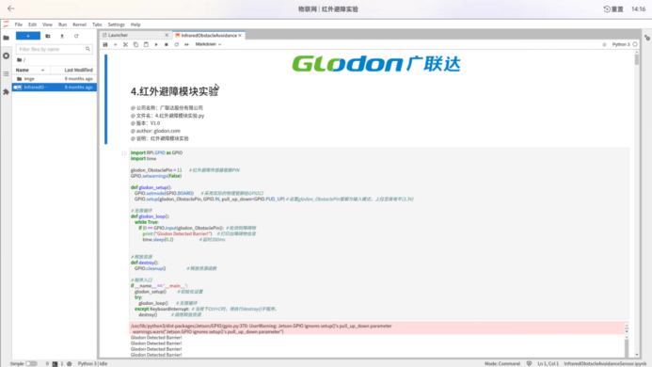

实验脚本

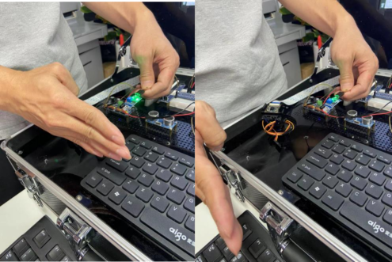

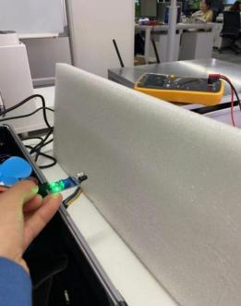

外部输入动作

第四步，观察传感器响应和输出结果，并作相关记录。

（9） 红外避障传感器在智慧工地中的应用

工地智能机器人的智能避障，工地小车的避障。

**5. 倾斜传感器**

（1） 实验简介

本节实验主要学习如何使用倾倒传感器，如何在实训台开展倾倒传感器的实验工作；

倾倒传感器内部带有金属球的球型倾斜开关。它用于监测小角度的倾斜，在简单的倾斜用途中，如倾斜触发报警，倾斜断电等用途。

通过倾倒传感器的实验学习，学生可快速掌握倾倒传感器的工作原理，其是如何检测物体发生倾倒，以及发生倾倒后作何反应的，有了更加清晰直观的理解和认识；

同时实验过过程中，需要学生自己动手接线，对器件上电，既培养了学生的动手能力，也增长了对物联网硬件的知识积累。

（2） 实验类别

物联网硬件实验

（3） 实验目的

检测物体是发生倾倒，并立即断电

（4） 预备问题

准备好足够的杜邦线，了解杜邦线的用途和使用方法；

准备好接线电路图，如何按照接线图正确无误的完成接线；

准备好实验记录，记录和观察实验的目的以及实验原理；

记住实验过程中用到的各模块，了解各个模块的作用和用途。

（5） 实验仪器

本实验用到的仪器有：建筑人工智能物联网实训台 ，倾倒传感器，双色 LED 模块。



建筑人工智能物联网实训台

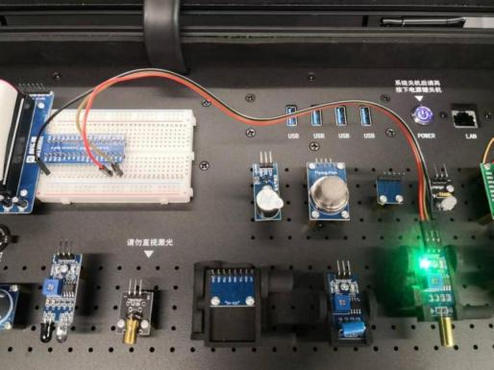

倾倒传感器

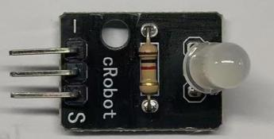

双色 LED 模块



面包板

（6） 实验原理

倾斜传感器，顾名思义，用来检测一定角度的倾斜或倾倒；在倾斜开关中金属球以不同的倾斜角度移动以从而触发电路。倾斜开关模块的结构为双向传导的球形倾斜开关。当它向任一侧倾斜时，只要倾斜度和力满足条件，开关就会通电，从而输出低电平信号。

本实训台中所使用的倾斜传感器 SW520D，确切来讲，应该叫做倾倒传感器，即只有正常站立和倒下两种状态，如果发生倾倒，则触发报警，并断电；

最常见的例子是，家中经常使用的小型风扇，当风扇不小心掉落在地上翻倒，则风扇立即停止转动，其中使用的就是倾倒传感器的原理；

（7） 注意事项

实验过程中注意电路短路；接线时，动作要轻。

（8） 实验步骤

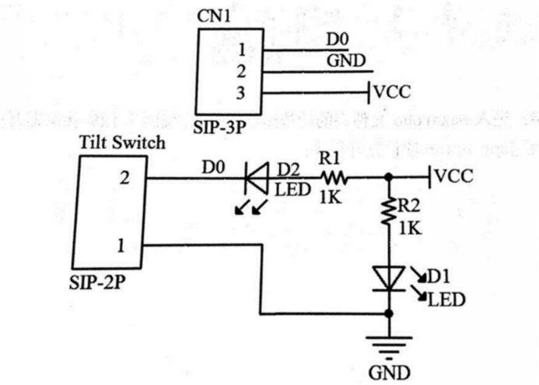

|  |  |  |
| --- | --- | --- |
| Jetson Nano 板 | T 型转接板 | SW520D 倾斜开关模块 |
| GPIO0 | GPIO17 | D0 |
| 5V | 5V | VCC |
| GND | GND | GND |
| Jetson Nano 板 | T 型转接板 | 双色 LED 模块 |
| GPIO1 | GPIO18 | R（中间） |
| 5V | GND | GND（-） |
| GPIO2 | GPIO27 | G（S） |

第一步，按照接线电路图，完成传感器模块的接线连接；

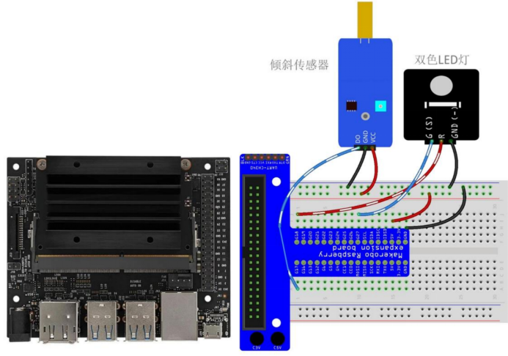

接线电路图

第二步，检查接线是否完好无误；

第三步，打开实验脚本，运行脚本，并按照脚本提示给予一定外部输入动作；

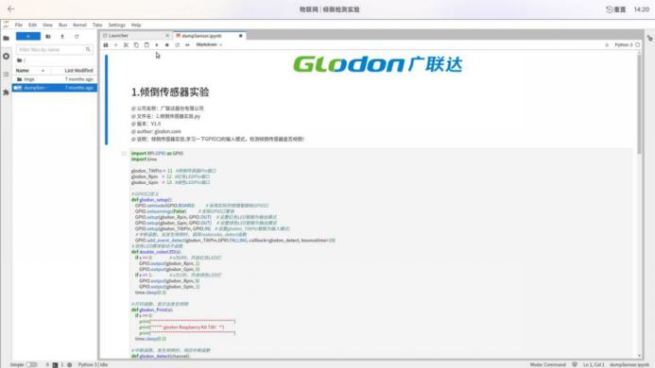

实验脚本

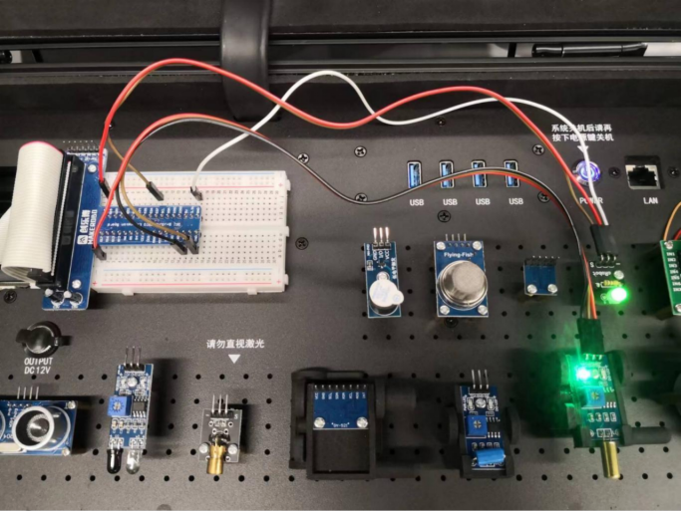

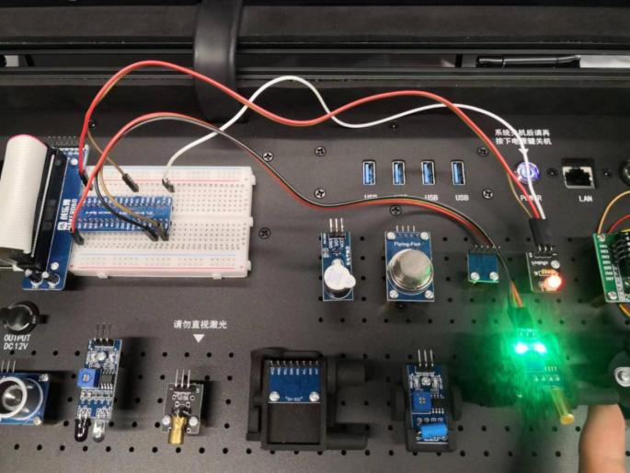

外部输入动作

第四步，观察传感器响应和输出结果，并作相关记录。

（9） 倾斜传感器在智慧工地中的应用

工地中防倾倒提示。

**6. 温度传感器模块**

1）实验简介

温度感测模块提供易于使用的传感器。它带有模拟和数字输出。该温度模块使用 NTC Thermister 来检测温度变化，并且通过板载组件，可以通过提供 3.3V 至 5VDC 的电源来立即使用它。简言之， NTC（负温度系数）热敏电阻将随温度改变有效电阻，利用这种行为。我们可以通过测量电阻网络（例如分压器）的电压来检测室内/环境温度。因模块尚未校准，不适合测量绝对温度，适合于相对温度测量。

2）实验类别

物联网硬件实验

3）实验目的

本节实验主要学习如何使用温度传感器，如何在实训台开展温度传感器的实验工作；

同时实验过程中，需要学生自己动手接线，对器件上电，既培养了学生的动手能力，也增长了对物联网硬件的知识积累。

4）预备问题

准备好足够的杜邦线，了解杜邦线的用途和使用方法；

准备好接线电路图，如何按照接线图正确无误的完成接线；

准备好实验记录，记录和观察实验的目的以及实验原理；

记住实验过程中用到的模块，了解各个模块的作用和用途。

5）实验仪器

本实验用到的仪器有：建筑人工智能物联网实训台、温度传感器、AD/DA 转换器PCF8591 模块。



建筑人工智能物联网实训台

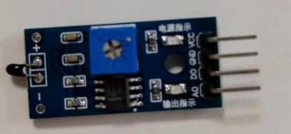

温度传感器



AD/DA 转换器 PCF8591

6）实验原理

温度传感器模块由一个 NTC 热敏电阻和一个 10kΩ电阻组成。热敏电阻的电阻随环境温度而变化，我们将使用 Steinhart-Hart 方程来得出热敏电阻的精确温度。

在本实验中，我们使用模数转换器 PCF8591 将模拟信号转换为数字信号。

7）注意事项

实验过程中注意电路短路；接线时，动作要轻。

模拟温度传感器通过模块上的电位计调节报警阈值，热敏电阻通过程序改变报警温度。如果传感器接线接错，程序可能会报错，主要原因是程序里面的数学运算公示报错，程序没有问题，只要确保接线正确程序才能正常运行。

8）实验步骤

第 1 步：搭建电路

该模块的原理图如下所示：

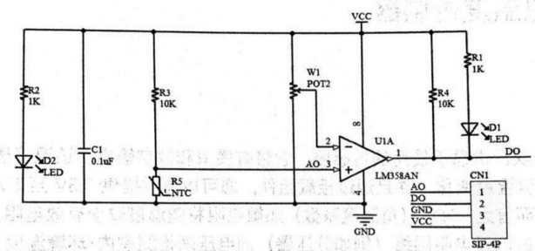

|  |  |  |
| --- | --- | --- |
| Jetson Nano 板 | T 型转接板 | PCF8591模块 |
| SDA | SDA | SDA |
| SCL | SCL | SCL |
| 5V | 5V | VCC |
| GND | GND | GND |

|  |  |  |
| --- | --- | --- |
| 模拟温度传感器 | T 型转接板 | PCF8591模块 |
| D0 | GPIO17 | * |
| AO | * | AINO |
| VCC | 5V | VCC |
| GND | GND | GND |

按照接线电路图，完成传感器模块的接线连接；

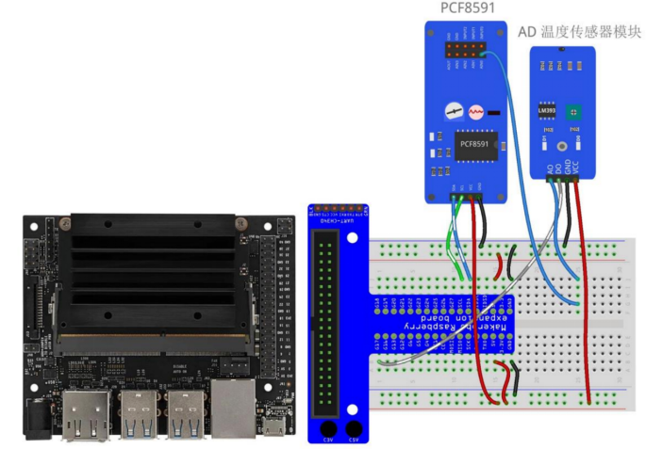

接线电路图

第 2 步：传感器运行

点击软件页面的【温度传感器实验】按钮，即可进入实验脚本页面，运行脚本。

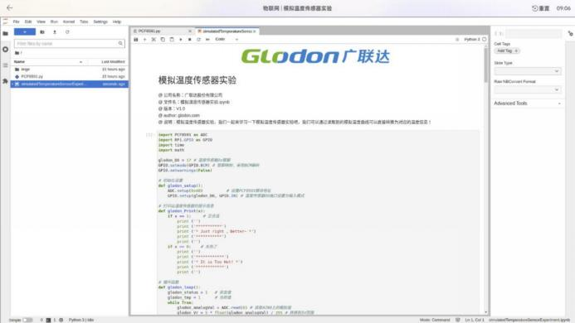

第 3 步：得出了什么样的结果

显示现场温度数值。

9）温度传感器在智慧工地中的应用

在智慧工地应用中，温度传感器主要用于现场温度监测。

**7. 声音传感器模块**

1）实验简介

声音传感器模块可让您检测声音何时超过您选择的设定点。通过麦克风检测到声音，然后将其馈入 LM358 运算放大器。

声级设定点通过板载电位器进行调节。当声音水平超过设定点时，模块上的 LED 指示灯将亮起，并且输出将发送低电平。

2）实验类别

物联网硬件实验

3）实验目的

本节实验主要学习如何使用声音传感器，如何在实训台开展声音传感器的实验工作；

同时实验过程中，需要学生自己动手接线，对器件上电，既培养了学生的动手能力，也增长了对物联网硬件的知识积累。

4）预备问题

准备好足够的杜邦线，了解杜邦线的用途和使用方法；

准备好接线电路图，如何按照接线图正确无误的完成接线；

准备好实验记录，记录和观察实验的目的以及实验原理；

记住实验过程中用到的模块，了解各个模块的作用和用途。

5）实验仪器

本实验用到的仪器有：建筑人工智能物联网实训台、声音传感器、AD/DA 转换器PCF8591 模块。



建筑人工智能物联网实训台

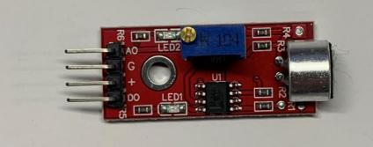

声音传感器模块

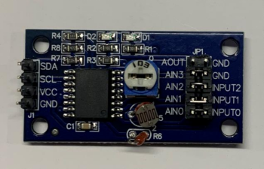

AD/DA 转换器 PCF8591

6）实验原理

声音传感器模块提供了一种检测声音的简便方法，通常用于检测声音强度。

此模块可用于安全性，交换和监视应用程序。 为了使用方便，可以轻松调整其精度。

它使用麦克风将输入提供给放大器，峰值检测器和缓冲器。 当传感器检测到声音时它会处理输出信号电压，然后将其发送到微控制器，然后执行必要的处理。

LM358 是一款双通道运算放大器。它包含两个独立的高增益和内部补偿放大器，但在本实验中我们只使用其中一个。麦克风将声音信号转换为电信号，然后将信号发送到 LM358 的引脚2，并通过外部电路将它们输出到引脚 1(即模块的引脚SIG)。然后使用PCF8591 读取模拟值。

PCF8591 是一款 8 位分辨率，4 通道 A/D， 1 通道 D/A 转换芯片。我们将输出端子(SIG)。连接到 PCF8591 的 AINO ，以便实时检测语音信号的强度。

**7）注意事项**

实验过程中注意电路短路；接线时，动作要轻。

**8）实验步骤**

第 1 步：搭建电路

该模块的原理图如下所示：

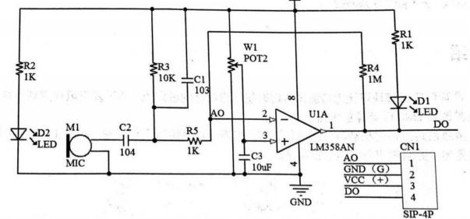

|  |  |  |
| --- | --- | --- |
| Jetson Nano 板 | T 型转接板 | PCF8591模块 |
| SDA | SDA | SDA |

|  |  |  |
| --- | --- | --- |
| SCL | SCL | SCL |
| 5V | 5V | VCC |
| GND | GND | GND |

|  |  |  |
| --- | --- | --- |
| 声音温度传感器 | T 型转接板 | PCF8591模块 |
| AO | * | AINO |
| VCC（+） | 5V | VCC |
| GND | GND | GND |

按照接线电路图，完成传感器模块的接线连接；

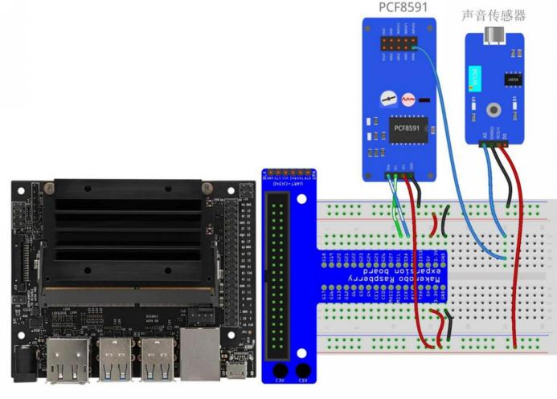

接线电路图

第 2 步：传感器运行

点击软件页面的【声音传感器实验】按钮，即可进入实验脚本页面，运行脚本。

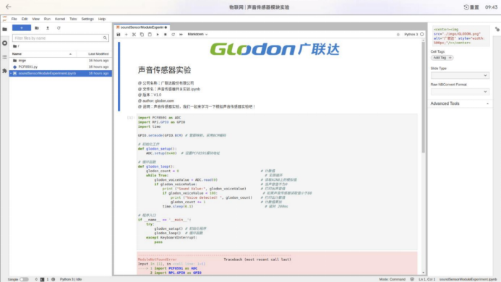

第 3 步：得出了什么样的结果

对着麦克风拍打或者吹，观察声音模块上面的信号指示灯是否亮，如果不亮，我们就需要调节上面的可调电阻改变模块的检测灵敏度， 由于声音模块上面的属于精密可调电

阻，需要调节很多圈才有变化，这点需要注意，调节好之后，运行程序，你就可以看到“Voice In”打印在屏幕上。

9）声音传感器在智慧工地中的应用

在智慧工地应用中，声音传感器多用于现场噪声检测。

**8. 吊钩可视化（重量+视频）实验**

1）实验简介

吊钩可视化实验包含摄像头传感器及称重传感器，摄像头传感器通过感光芯片可捕捉当前画面实景情况，称重传感器是通过重量导致的电阻值变化，从而输出电信号监测当前吊装物料的重量情况。

2）实验类别

物联网硬件实验

3）实验目的

本节实验主要学习如何使用声音传感器，如何在实训台开展视频+称重的实验工作；

同时实验过程中，需要学生自己动手接线，对器件上电，既培养了学生的动手能力，也增长了对物联网硬件的知识积累。

4）预备问题

准备好足够的杜邦线，了解杜邦线的用途和使用方法；

准备好接线电路图，如何按照接线图正确无误的完成接线；

准备好实验记录，记录和观察实验的目的以及实验原理；

记住实验过程中用到的模块，了解各个模块的作用和用途。

5）实验仪器

本实验用到的仪器有：建筑人工智能物联网实训台、称重传感器、USB 转 TTL 模块、摄像头模块。



建筑人工智能物联网实训台

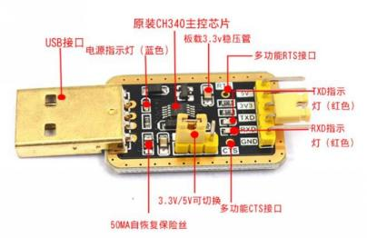

USB 转 TTL 模块

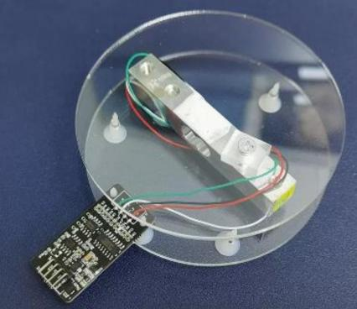

称重传感器

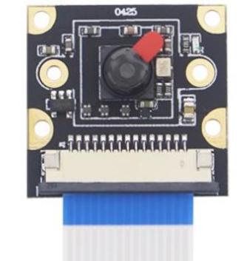

摄像头模块

6）实验原理

称重传感器模块 HX711，激励电压是 DC3.3-5V，输入信号范围是±20mv，采样速率是 10HZ，重量变化可改变电阻变化，从而可通过信号监测到，内部集成波特率、分度值、追零范围、中值滤波、平均滤波、动态跟踪、蠕变跟踪等功能。可通过 USB 转

TTL 转接板将数据转换成串口数据，可供实训台接收数据。

摄像头模块感光芯片是索尼 IMX219，分辨率支持 3840*2464，

**7）注意事项**

实验过程中注意电路短路；接线时，动作要轻。

**8）实验步骤**

第 1 步：搭建电路

该模块的原理图如下所示：

|  |  |  |
| --- | --- | --- |
| Jetson Nano 板 | USB 转 TTL 板 | 称重模块 |
| USB 口 | 5V | VCC |
|  | GND | GND |
|  | RXD | TXD |
|  | TXD | RXD |

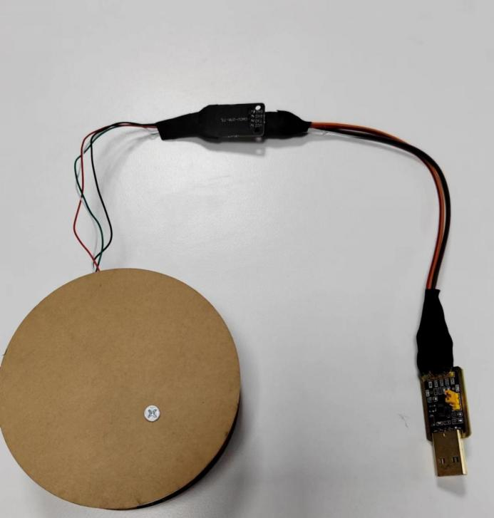

摄像头模块已通过 CSI 排线接入实训台主板，无需额外接线。

第 2 步：传感器运行

点击软件页面的【可视化实验】按钮，即可进入实验脚本页面，运行脚本。

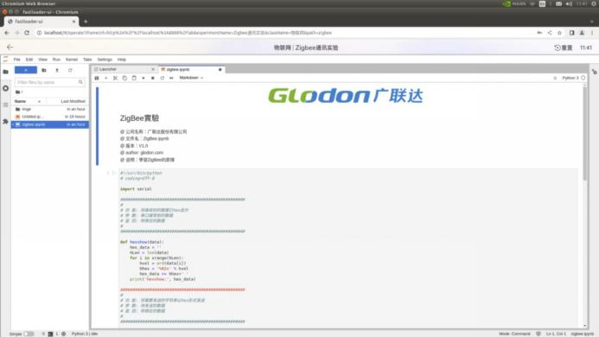

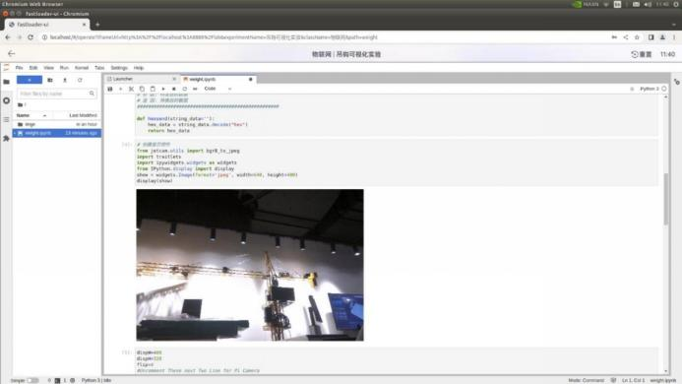

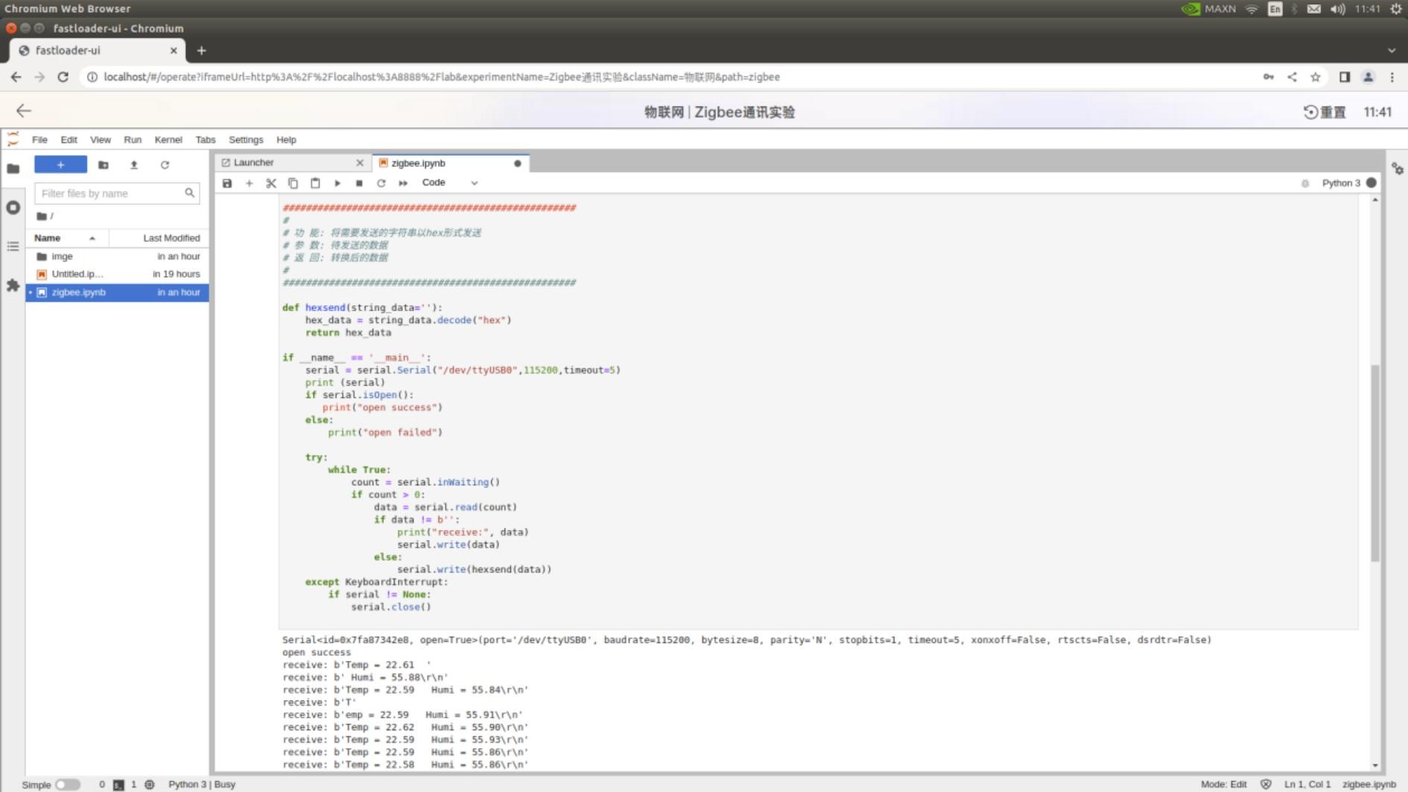

第 3 步：得出了什么样的结果

逐段执行代码块，能看到摄像头视频流（视频流源码未压缩，时延 5~8s），并能读取到称重传感器数据（相对数值），可放置不同物体，观察数值变化。

9）摄像头+称重传感器在智慧工地中的应用

在智慧工地应用中，摄像头+称重传感器多用于塔机吊钩可视化监测，获取每次吊装的视频及重量，即可监测当天的吊装物料情况。

**三、物联网设备执行类传感器技术及应用**

**1. 双色 LED 模块**

1）实验简介

双色 LED 灯准确来说叫双基色 LED 灯，是指模块只能显示 2 种颜色，一般是红色和绿色，可以有三种状态：灭、颜色 1 亮、颜色 2 亮。根据颜色组合的不同，分为红蓝双色，黄蓝双色，红绿双色等。

双色 LED 是一种常用的 LED，常用于指示状态，比如红色表示忙碌，绿色表示准备。

2）实验类别

物联网硬件实验

3）实验目的

本节实验主要学习如何使用双色 LED 灯，如何在实训台开展双色 LED 灯的实验工作；

同时实验过程中，需要学生自己动手接线，对器件上电，既培养了学生的动手能力，也增长了对物联网硬件的知识积累。

4）预备问题

准备好足够的杜邦线，了解杜邦线的用途和使用方法；

准备好接线电路图，如何按照接线图正确无误的完成接线；

准备好实验记录，记录和观察实验的目的以及实验原理；

记住实验过程中用到的模块，了解各个模块的作用和用途。

5）实验仪器

本实验用到的仪器有：建筑人工智能物联网实训台、双色 LED 模块。



建筑人工智能物联网实训台

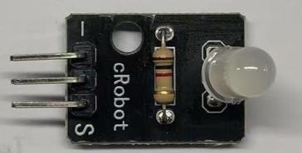

双色 LED 模块

6）实验原理

将引脚 S（绿色） 和中间管脚（红色）连接到 Jetson Nano 的 GPIO 接口上，对

Jetson Nano 进行编程控制，将 LED 的颜色从红色变为绿色，然后使用GPIO 数字信号控制。

7）注意事项

实验过程中注意电路短路；接线时，动作要轻。

8）实验步骤

第 1 步：搭建电路

该模块的原理图如下所示：

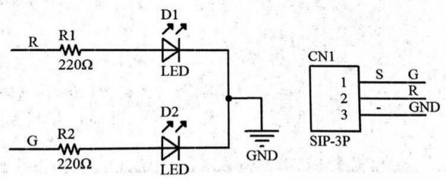

|  |  |  |
| --- | --- | --- |
| Jetson Nano 板 | T 型转接板 | 红绿双色 LED 模块 |
| GPIO1 | GPIO18 | G（S） |
| GPIO0 | GPIO17 | R(中间) |
| GND | GND | GND |

按照接线电路图，完成传感器模块的接线连接；

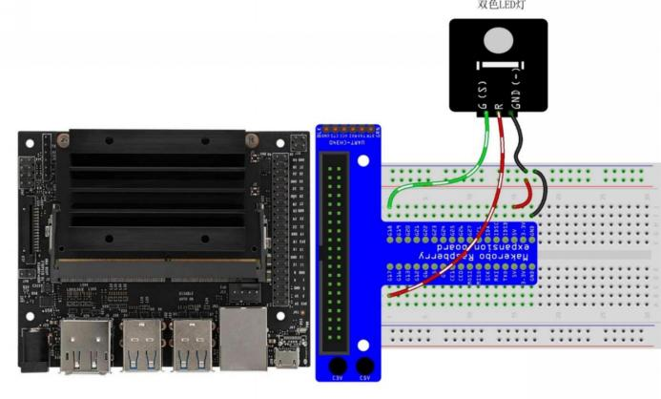

接线电路图

第 2 步：传感器运行

点击软件页面的【双色 LED 实验】按钮，即可进入实验脚本页面，运行脚本。

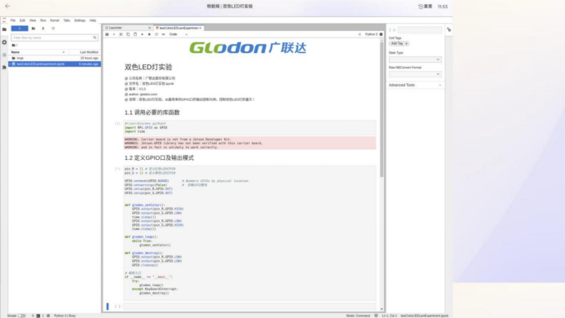

第 3 步：得出了什么样的结果 LED 灯可呈现红色、绿色显示。

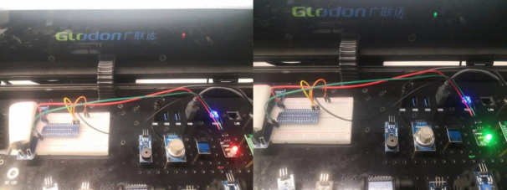

9）双色 LED 灯在智慧工地中的应用

在智慧工地应用中，双色 LED 多用于现场监测预警应用，绿色表示正常，红色为报警信号。

**2. 蜂鸣器模块**

1）实验简介

蜂鸣器属于声音模块，有源蜂鸣器常用于发出单一的提示性报警声音，没有频流变化，内置振荡器，无源蜂鸣器的驱动方式为频率脉冲驱动，可以发出各种有频流的信号声音。

2）实验类别

物联网硬件实验

3）实验目的

本节实验主要学习如何使用蜂鸣器，如何在实训台开展蜂鸣器的实验工作；

同时实验过程中，需要学生自己动手接线，对器件上电，既培养了学生的动手能力，也增长了对物联网硬件的知识积累。

4）预备问题

准备好足够的杜邦线，了解杜邦线的用途和使用方法；

准备好接线电路图，如何按照接线图正确无误的完成接线；

准备好实验记录，记录和观察实验的目的以及实验原理；

记住实验过程中用到的各模块，了解各个模块的作用和用途。

5）实验仪器

本实验用到的仪器有：建筑人工智能物联网实训台、蜂鸣器模块。



建筑人工智能物联网实训台

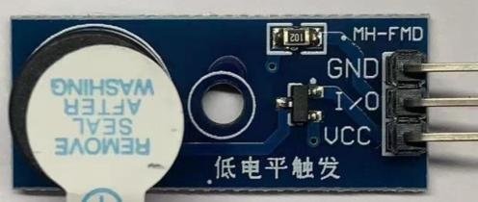

蜂鸣器模块

6）实验原理

将蜂鸣器的引脚朝上，若可以看到带有绿色电路板的引脚的是无源蜂鸣器，带有黑色塑料外壳而不是电路板的蜂鸣器是有源蜂鸣器。

有源蜂鸣器内部有一个简单的振荡电路，能将恒定的直流电转化成一定频流的脉冲信号，程序控制方便但频率固定，单片机一个高低电平就可以让其发出声音。

无源蜂鸣器和电磁扬声器一样没有内部驱动电路，需要接在音频输出电路中才能发声。如果可以给直流信号是不响的，因为磁路恒定，必须用 2K~5K 的方法驱动它。声音频流可控，可以做出“哆来咪发唆拉西”的效果。

7）注意事项

实验过程中注意电路短路；接线时，动作要轻。有源蜂鸣器具有内置振荡器，因此只要接线，它就会发出蜂鸣声，但它只能以固定频率发出蜂鸣声。

8）实验步骤

第 1 步：搭建电路

蜂鸣器模块的原理图如下所示：

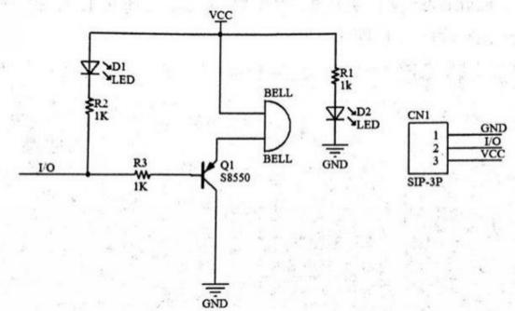

|  |  |  |
| --- | --- | --- |
| Jetson Nano 板 | T 型转接板 | 有源蜂鸣器模块 |
| GPIO0 | GPIO17 | I/O |
| 3.3V | 3.3V | VCC |
| GND | GND | GND |

按照接线电路图，完成传感器模块的接线连接；

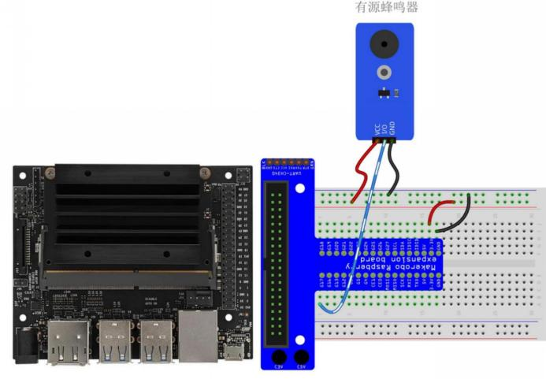

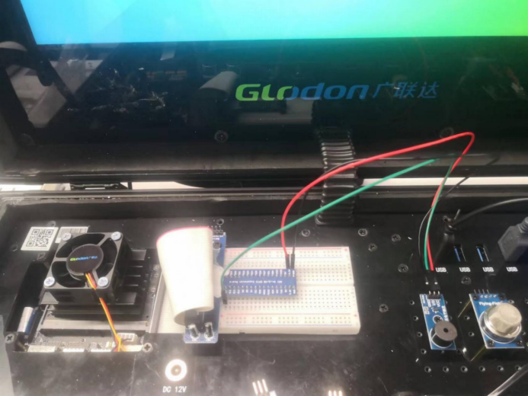

第 2 步：传感器运行

点击软件页面的【蜂鸣器感应实验】按钮，即可进入实验脚本页面，运行脚本。

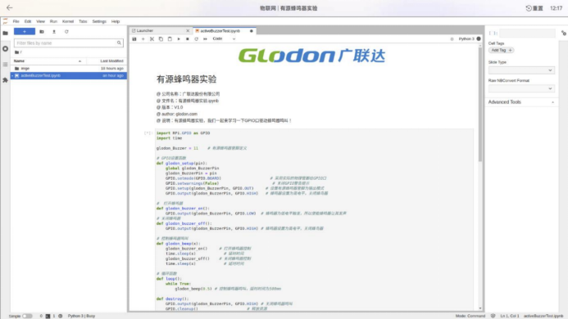

第 3 步：得出了什么样的结果

蜂鸣器接线后，会发出固定频率蜂鸣声。

9）蜂鸣器在智慧工地中的应用

在智慧工地应用中，蜂鸣器多用于监测报警应用，有异常时发出声音告警。

**3. 步进电机控制**

（1） 实验简介

步进电机是用于位置控制的出色电机，它是一种特殊类型的无刷电机，它将完整的旋转分为多个相等的步长；通常在台式打印机，3D 打印机，CNC 铣床以及其他需要确定精确定位控制的设备中都有使用；

一般分为两种类型，单极性和双极型步进电机，本实验中，我们使用的是单极性；

同时由于树莓派主板不能直接驱动步进电机，因此驱动电路是必须的，所以我们使用步进电机驱动板来驱动步进电机；

这种步进电机使用带齿的轮和四个电磁体来使轮一次一步旋转，做到精确定位。

（2） 实验类别

物联网硬件实验

（3） 实验目的

本节实验主要学习如何使用步进电机，如何在实训台开展步进电机的实验工作；

通过步进电机的实验学习，学生可快速掌握步进电机的工作原理，其是如何通过发送的脉冲信号来使得齿轮一次一步旋转，进一步驱动电机，有了更加清晰直观的理解和认

识；

同时实验过过程中，需要学生自己动手接线，对器件上电，既培养了学生的动手能力，也增长了对物联网硬件的知识积累。

（4） 预备问题

准备好足够的杜邦线，了解杜邦线的用途和使用方法；

准备好接线电路图，如何按照接线图正确无误的完成接线；

准备好实验记录，记录和观察实验的目的以及实验原理；

记住实验过程中用到的各模块，了解各个模块的作用和用途。

（5） 实验仪器

本实验用到的仪器有：建筑人工智能物联网实训台 ，单极性步进电机。



建筑人工智能物联网实训台

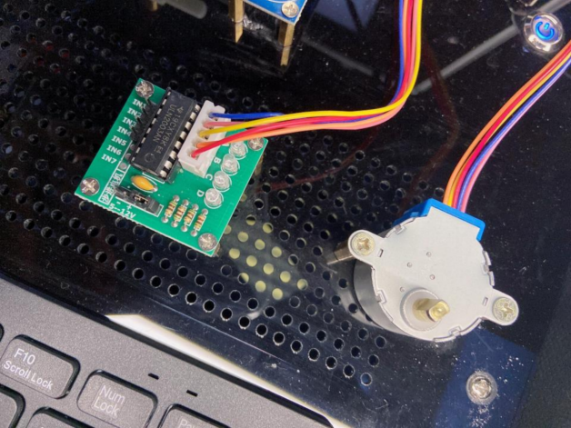

单极性步进电机



面包板

（6） 实验原理

步进电机在驱动电路的驱动下，给它一个指定的旋转方向（逆时针或顺指针），步进电机会带着小风扇一起发生旋转。

这种步进电机使用带齿的轮（具有 32 个齿）和四个电磁体来使轮一次一步旋转，发送的每个 HIGH 脉冲都会使线圈通电，吸引齿轮的最近齿，并一步步驱动电机。

28BYJ-48 是 5 线步进电机，常用于空调、自动售货机和许多气体应用中。它的优点是可以准确定位，一次一步，同时运动相对精确，并且非常可靠，因为电动机不使用接触电刷。即使在静止状态下也能提供良好的转矩，只要向电动机供电就可以保持转矩。唯一的缺点是，即使它们不动，也会耗电且消耗功率。

根据数据表，当 28BYJ-48 电动机以全步模式运行时，每一步对应于 11.25°的旋转。

（360°/32=11.25°)。

ULN2003 是最常见的电机驱动器 IC 之一， 由 7 对达林顿晶体管对的阵列组成，每对能够驱动高达 500mA 和 50V 的负载。该板使用七对中的四对，该板上有一个连接

器，可以完美地匹配电动机的电线，这使得将电动机轻松连接到板上非常容易。还有用于 4 个控制输入的连接以及电源连接。该板上有四个 LED，它们在四根控制输入线上显示活动（以指示步进状态）。

（7） 注意事项

注意电路短路 ，接线时，动作要轻。

（8） 实验步骤

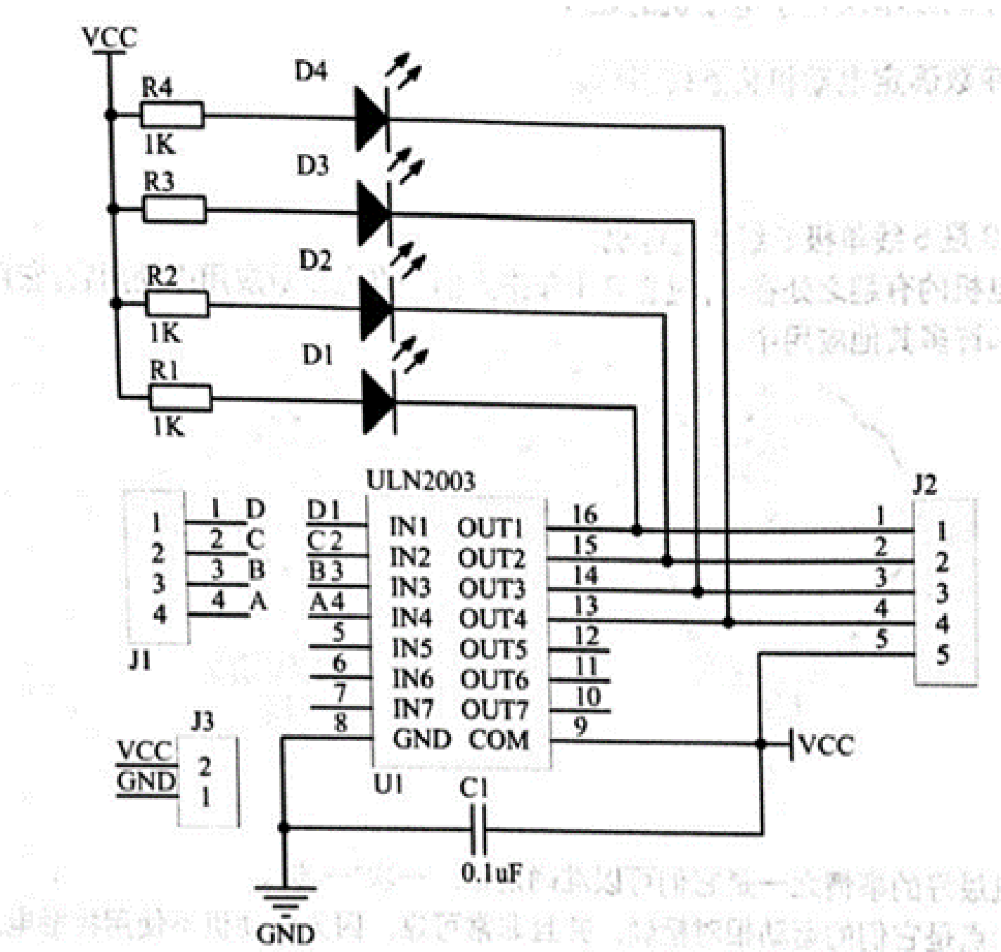

|  |  |  |
| --- | --- | --- |
| Jetson Nano 板 | T 型转接板 | ULN2003 电机驱动模块 |

|  |  |  |
| --- | --- | --- |
|  |  | 28BYJ-48 步进电机 |
| GPIO18 | GPIO18 | IN1 |
| GPIO23 | GPIO23 | IN2 |
| GPIO24 | GPIO24 | IN3 |
| GPIO25 | GPIO25 | IN4 |
| GND | GND | - |
| 5V | 5V | + |

第一步，按照接线电路图，完成传感器模块的接线连接；

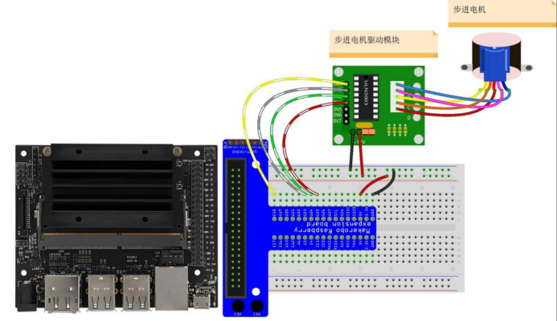

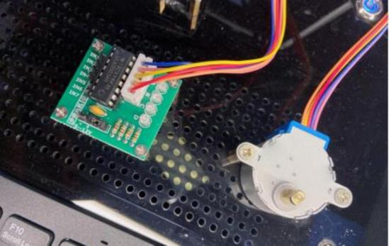

接线电路图

第二步，检查接线是否完好无误；

第三步，打开实验脚本，运行脚本，并按照脚本提示输入旋转指令；

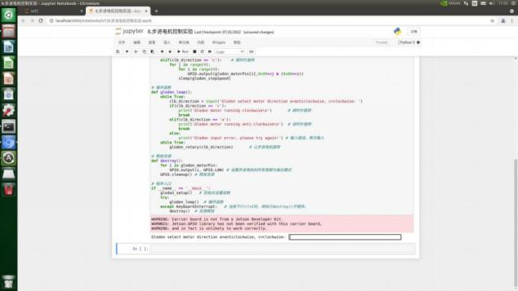

实验脚本页面

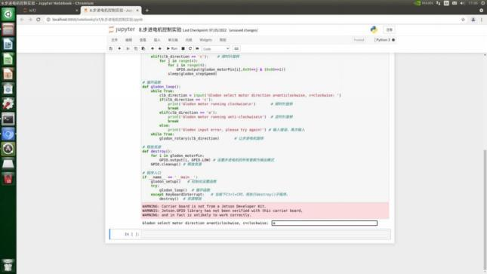

实验脚本页面

第四步，观察传感器响应和输出结果，并作相关记录

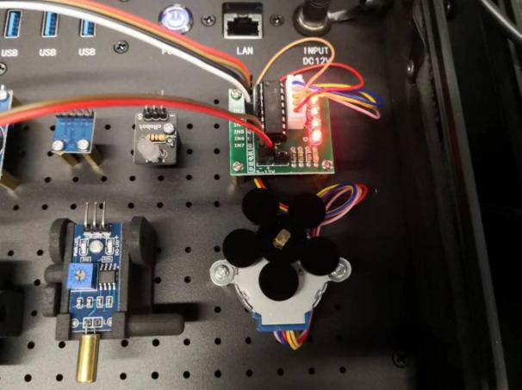

传感器响应及结果

（9） 步进电机在智慧工地中的应用

工地进出场闸机门的开关，塔吊的升降等。

**4. 继电器模块**

1）实验简介

继电器模块是一种电控制器件，是当输入量(激励量)的变化达到规定要求时，在电气输出电路中使被控量发生预定的阶跃变化的一种电器。它具有控制系统(又称输入回路)和被控制系统(又称输出回路之间的互动关系。通常应用于自动化的控制电路中，它实际上是用小电流去控制大电流运作的一种“自动开关”。故在电路中起着自动调节、安全保护转换电路等作用。

2）实验类别

物联网硬件实验

3）实验目的

本节实验主要学习如何使用继电器，如何在实训台开展继电器的实验工作；

同时实验过程中，需要学生自己动手接线，对器件上电，既培养了学生的动手能力，也增长了对物联网硬件的知识积累。

4）预备问题

准备好足够的杜邦线，了解杜邦线的用途和使用方法；

准备好接线电路图，如何按照接线图正确无误的完成接线；

准备好实验记录，记录和观察实验的目的以及实验原理；

记住实验过程中用到的各模块，了解各个模块的作用和用途。

5）实验仪器

本实验用到的仪器有：建筑人工智能物联网实训台、继电器模块、双色 LED 模块。



建筑人工智能物联网实训台

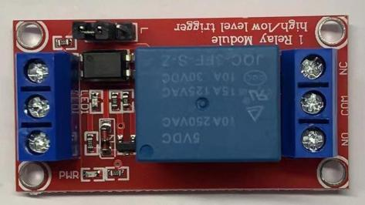

继电器模块



双色 LED 模块

6）实验原理

继电器是电动开关，通过接收来自外部源的电信号来打开和关闭电路。有些人可能将

“力”与赛车比赛联系在一起，在比赛中，团队成员轮流接力棒以完成比赛。嵌入电气产品中的“继电器”的工作方式与此类似。它们接收电信号，然后通过打开和关闭开关将信号发送到其他设备。

例如，当您按下电视遥控器上的按钮以观看电视时，它会向电视内部的“继电器”发电信号，从而打开主电源。在许多应用中使用各种类型的继电器来控制不同的电流量和电路数量。

继电器的工作原理很简单。当继电器供电时，电流开始流经控制线圈；结果，电磁体开始通电。然后衔铁被吸引到线圈上，将动触点向下拉，从而与常开触点连接。所以带负载的电路通电。然后断开电路会出现类似的情况，因为在弹簧的作用下，动触头将被拉到常闭触点。这样，继电器的接通和断开可以控制负载电路的状态。

在这个实验中，将 SIG 连接到 Jetson Nano 板。发送一个低电平给 SIG；PNP 晶体管通电并且继电器的线圈通电。因此，继电器的常开触点闭合，而继电器的常闭触点将脱离公共端口。向 SIG 发送高电平的信息; 晶体管将断电，继电器将恢复到初始状态。

7）注意事项

实验过程中注意电路短路；接线时，动作要轻。

8）实验步骤

第 1 步：搭建电路

其原理图如下所示：

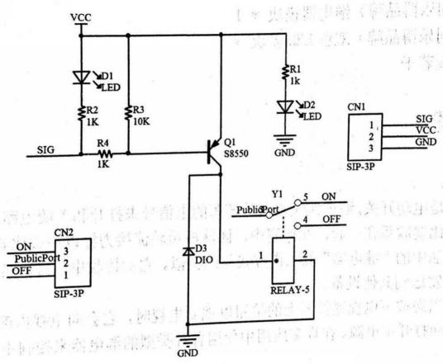

|  |  |  |
| --- | --- | --- |
| Jetson Nano 板 | T 型转接板 | 继电器模块 |
| GPIO0 | GPIO17 | IN |
| 5V | 5V | DC+ |
| GND | GND | DC- |
| 5V | 5V | COM |

|  |  |  |
| --- | --- | --- |
| 红绿双色 LED 模块 | T 型转接板 | 继电器模块 |
| R(中间) | * | NC |
| GND | GND | * |

|  |  |  |
| --- | --- | --- |
| G（S） | * | N0 |

按照接线电路图，完成传感器模块的接线连接；

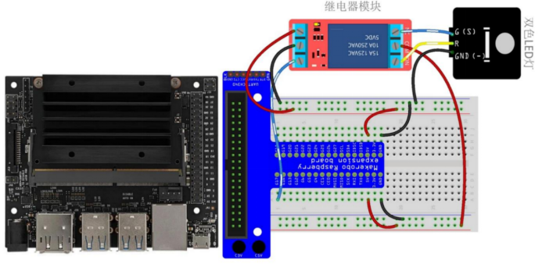

第 2 步：传感器运行

点击软件页面的【继电器实验】按钮，即可进入实验脚本页面，运行脚本。

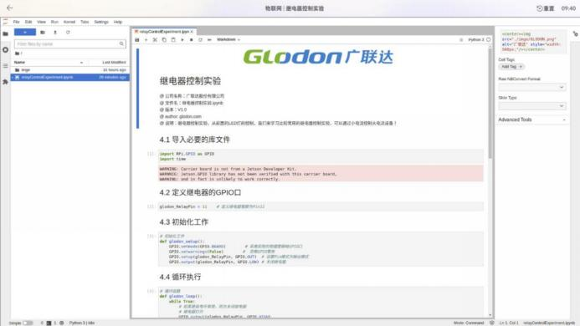

第 3 步：得出了什么样的结果

继电器的打开及关闭，可听到嘀嗒声，并且可控制 LED 灯亮与灯灭。

9）继电器在智慧工地中的应用

在智慧工地应用中，继电器多用于监测控制等应用，比如强电通断控制，车牌识别后道闸升起。

**四、基于深度学习的视觉传感技术及应用**

**1. 建筑安全隐患视频识别**

（1） 实验简介

该实验主要学习如何利用深度学习进行建筑工地上施工安全隐患的识别，从而进一步实现深度学习技术从学术理论到工业实践的落地；

注：本实验中实现的是对是否佩戴安全带进行识别举例；

本项目利用当下广泛流行的目标检测框架 YOLO 系列算法模型，主流的深度学习框架Pytorch，以及计算机视觉比较常用且比较强大的 CV 库 OpenCV，来实现对视频图像中工人的位置检测；

进一步，利用经典的卷积神经网络——残差网络 ResNet，来实现对该工人是否佩戴安全带的分类；

通过对本实验的运行和学习，学生们可以从中收获到，基于 YOLO 是如何实现对工人的目标检测，以及 YOLO 模型是如何进行推理的，为以后从事目标检测相关的研究工作打下了良好的基础；

同时，学习了如何使用 ResNet 网络进行特征表征 ，进而进行分类，以及对残差网络的表征能力有所认知；

另外，学习和掌握了 Pytorch 和 YOLO 的使用，并且了解了深度学习模型是如何进行推理预测的，这对于深度学习来说相当重要。

（2） 实验类别

建筑 AI 实验

（3） 实验目的

识别出工人的身上是否佩戴安全带

（4） 预备问题

实验的主要步骤，实验原理；

深度学习算法如何服务于建筑场景；

实验中用到的算法发展现状与算法原理。

（5） 实验仪器无

（6） 实验原理

施工安全问题，对于从事建筑业的人们来说至关重要，因此在建造行业也是首选问题；施工作业中存在的安全隐患，主要包括，是否佩戴安全帽，是否穿戴反光衣，高处作业是否佩戴安全带，是否发生高空坠物，临边是否防护，洞口是否防护等；

对于以上种种潜在未知的安全隐患，在没有人为及时发现的情况下，如果能够利用 AI人工智能技术去实现隐患的识别和报警监测，那么施工安全问题将不再是问题，那么该如何实现呢？

同样利用主流的深度学习技术，这其中涉及到的原理主要为目标检测+目标分类；

首先，检测到隐患的所在位置，实验中主要用到的模型为 YoloV5-m；

然后，对隐患进行分类，识别出是否佩戴安全带，是否佩戴安全帽等，实验中主要用到的模型为 resnet18，属于 cnn 经典模型中的 resnet 系列。

接下来，分别概括下上述涉及到主要模型的算法原理：

**目标检测——YoloV5-m：**

目标检测（Object Detection）领域发展 20 余载至今，历经了传统目标检测算

法，再到如今流行的深度学习目标检测算法，精度越来越高的同时，速度也越来越快，这其中不少优秀的算子层出不穷，从两阶段（two-stage）的代表 RCNN 系列，再发展到单阶段（one-stage）的 SSD 系列，YOLO 系列，精度都是越来越高。

YOLO 系列发展至今，已经不断迭代更新到 V7 版本，当然我们目前广泛使用的还要非 V5 莫属，即 YOLOV5 ，可以看下从 V1-V5 的一个大致总结和对比（V6 和 V7 现在用的不多，这里不做对比）；

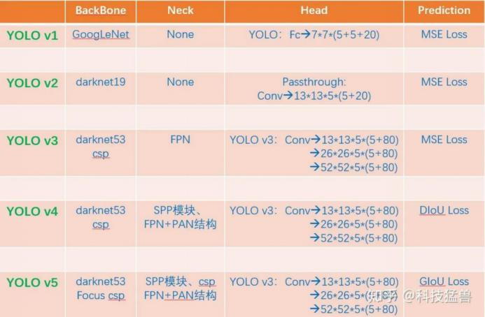

在 YOLOv5 官方代码中，给出的目标检测网络中一共有 4 个版本，分别是 YOLOv5-s，

YOLOv5-m，YOLOv5-l ，YOLOv5-x 四个模型；而本实验中对不同隐患目标的检测中所用到的正是小模型 YOLOv5-m；

首先，来看看 yolov5 的网络结构：分别为输入，骨干网络（Backbone）， Neck， Prediction Head 四个部分；

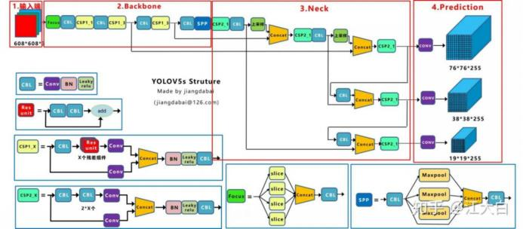

简单概括来说就是：

**输入端：** Mosaic 数据增强、自适应锚框计算、自适应图片缩放

**Backbone：** Focus 结构，CSP 结构

**Neck：** FPN+PAN 结构

**Prediction：**GIOU_Loss

**图像分类——Resnet18:**

在深度学习算法广泛流行以前，分类算法中的大佬要属大名鼎鼎的 SVM 了，然而在深度学习的卷积神经网络流行以后，SVM 黯然离场，取而代之的是众多的卷积神经网络（CNN）

算法，比如：AlexNet， VGG ，GoogleNet， MobileNet， ResNet， DenseNet 等等，都是我们平时算法开发中广泛使用的骨干网络；

本实验中对隐患目标进行分类的算法则来自著名的残差网络 ResNet 系列；残差网络 ResNet 的提出是 CNN图像史上的一件里程碑大事件，让我们先来看一下残差网络 ResNet在 ILSVRC 上的战绩：

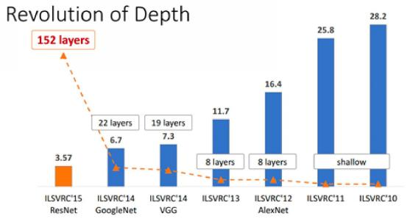

ImageNet 分类 Top-5 误差

ResNet 是解决了深度 CNN 模型难训练的问题， 15 年的 ResNet 多达 152 层，经验来

看，网络的深度对模型的性能至关重要，当增加网络层数后，网络可以进行更加复杂的特征模式的提取，所以当模型更深时理论上可以取得更好的结果。但实验发现深度网络出现了退化问题（Degradation problem）：网络深度增加时，网络准确度出现饱和，甚至出现下降。这个现象可以在图 3 中直观看出来：56 层的网络比 20 层网络效果还要差。深度网络的退化问题至少说明深度网络不容易训练。论文的何博士提出了残差学习来解决退化问题。对于一个堆积层结构（几层堆积而成）当输入为 x 时，其学习到的特征记为 H(x)，现在我们希望其可以学习到残差 F(x) = H(x) - x 这样其实原始的学习特征是 F(x) + x ，之所以这样是因为残差学习相比原始特征直接学习更容易。当残差为 0 时，此时堆积层仅仅做了恒等映射，至少网络性能不会下降，实际上残差不会为 0，这也会使得堆积层在输入特征基础上学习到新的特征，从而拥有更好的性能。残差学习的结构如图 4 所示。这有点类似与电路中的“短路” ，所以是一种短路连接（shortcut connection）。

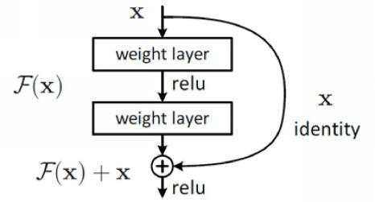

残差学习单元

上图可以看出，为什么残差学习相对更容易，从直观上看残差学习需要学习的内容少，因为残差一般会比较小，学习难度小点。

再来看看 ResNet 网络的网络结构：

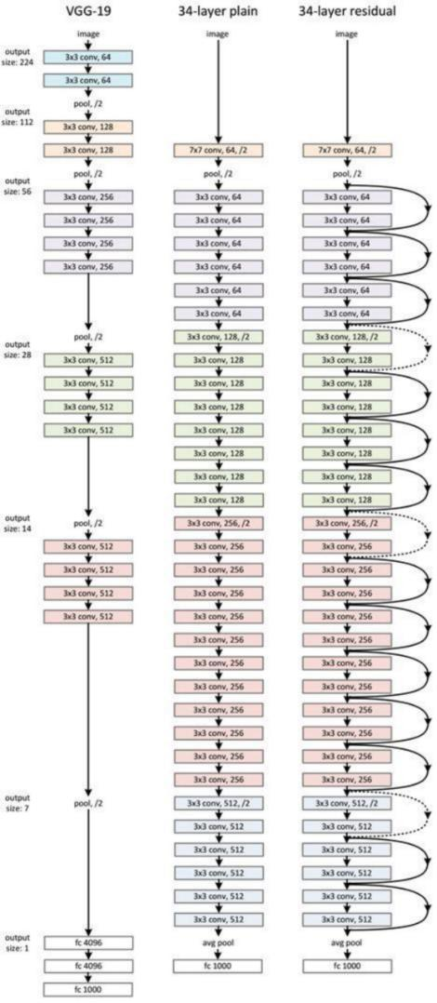84

（7） 注意事项

在运行 AI 实验时，由于内存原因，需要清空 jupyter 内核运行脚本，这样才会运行畅通快速；

一定要按照脚本代码运行，运行结束后需关闭进程；

初次运行时，请勿随意改动代码脚本。

（8） 实验步骤

第一步，打开相应实验代码脚本；

第二步，找到需要运行的代码部分，按照操作开始运行

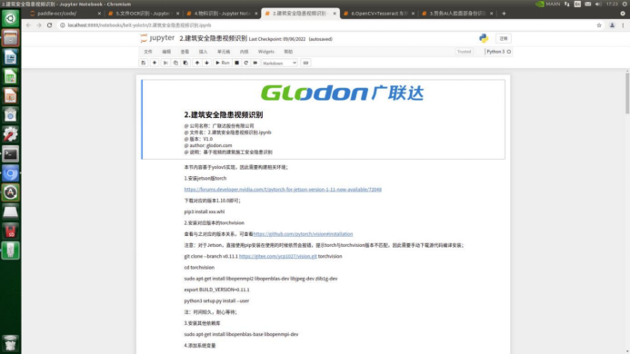

实验代码

第三步，观察算法实验结果输出

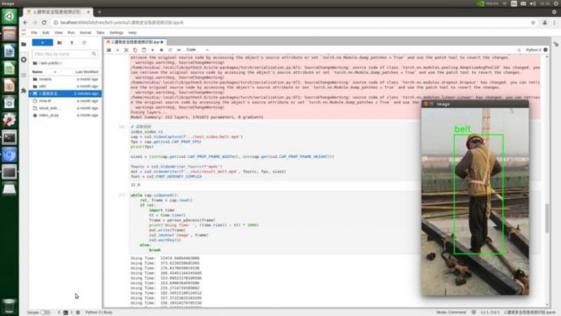

实验结果输出

第四步，回顾整个实验过程和原理，并做记录。

（9） 在智慧工地中的应用

工人高处作业安全措施识别，是否安全措施保护到位，避免出现危险。

**2. 物料表单 OCR 识别**

（1） 实验简介

该实验主要学习如何利用深度学习进行物料表单的识别，从而进一步实现深度学习技术中的 OCR 从学术理论到工业实践的落地；

注：本实验中，使用的是 onnx 模型进行推理；

本项目利用了 facebook 和微软提出的用来表示深度学习模型的中间交换开放格式

ONNX 来完成原始模型的转换和推理，以及计算机视觉比较常用且比较强大的 CV 库OpenCV，来实现对表单中文本的检测，文本方向的分类，文本的识别；

通过对本实验的运行和学习，学生们可以从中收获到，基于 ONNX 的深度学习模型是如何进行推理的，ONNX 作为深度学习模型部署中使用最多的中间框架，了解 ONNX也为以后从事深度学习模型工程化部署方面的工作打下了坚实基础，这对于深度学习中的工业落地来说非常重要。

（2） 实验类别

建筑 AI 实验

（3） 实验目的

识别出物料表单中的文字

（4） 预备问题

实验的主要步骤，实验原理；

深度学习算法如何服务于建筑场景。

实验中用到的算法发展现状与算法原理；

（5） 实验仪器

**无**

（6） 实验原理

物料表单的识别，主要有以下几个步骤：

①表单文本检测

②文本方向识别

③文本识别

其中，文本检测和文本识别是主要核心所在；

**文本检测：**

文本检测任务是找出图像或视频中的文字位置，不同于目标检测任务， 目标检测不仅要解决定位问题，还要解决目标分类问题。

文本在图像中的表现形式可以视为一种 9目标9 ，通用的目标检测的方法也适用于文本检测，从任务本身上来看：

• 目标检测：给定图像或者视频，找出目标的位置（box），并给出目标的类别；

• 文本检测：给定输入图像或者视频，找出文本的区域，可以是单字符位置或者整个文本行位置；

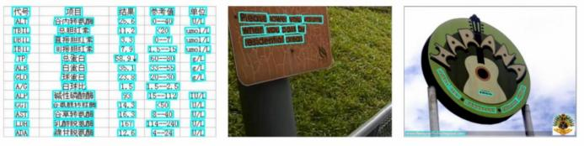

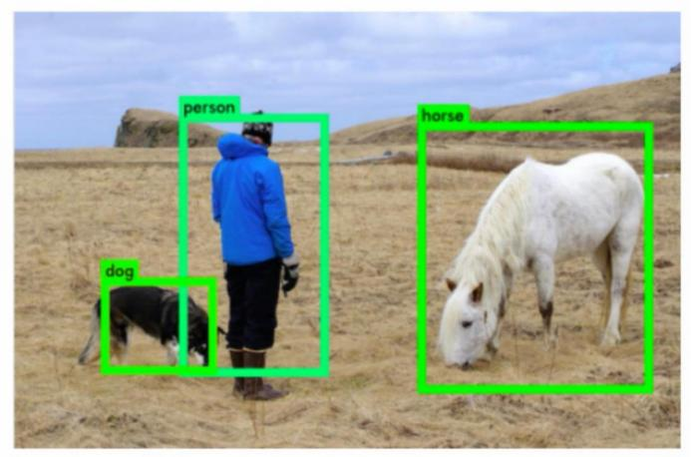

应用场景如下：

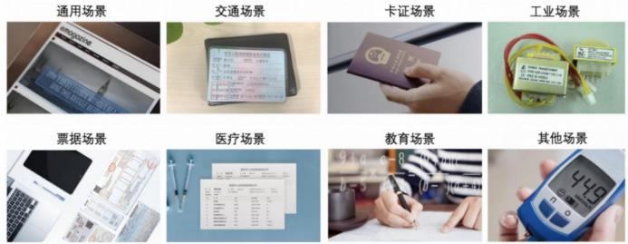

**文本识别：**

文本识别的任务是识别出图像中的文字内容，一般输入来自于文本检测得到的文本框截取出的图像文字区 域。文本识别一般可以根据待识别文本形状分为规则文本识别和不规则文本识别两大类。规则文本主要指印 刷字体、扫描文本等，文本大致处在水平线位置；不规则文本往往不在水平位置，存在弯曲、遮挡、模糊等 问题。不规则文本场景具有很大的挑战性，也是目前文本识别领域的主要研究方向。



（左）规则文本，（右）不规则文本

规则文本识别的算法根据解码方式的不同可以大致分为基于 CTC 和Sequence2Sequence两种，将网络学习到的序列特征转化为最终的识别结果的处理方式不同。基于 CTC 的算法以经典的 CRNN 为代表。

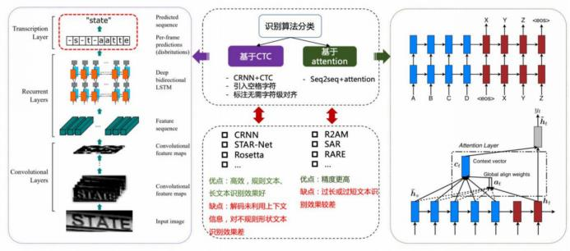

基于 CTC 的识别算法 VS 给予 Attention 的识别算法



基于字符分割的识别算法

接下来，我们主要来展开介绍文本识别的相关算法；

在传统的文本识别方法中，任务分为 3 个步骤，即图像预处理、字符分割和字符识别。需要对特定场景进行建 模，一旦场景变化就会失效。面对复杂的文字背景和场景变动，基于深度学习的方法具有更优的表现。

多数现有的识别算法可用如下统一框架表示，算法流程被划分为 4 个阶段：

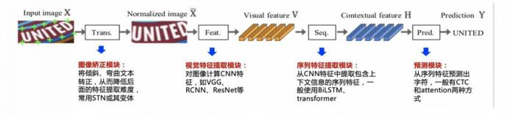

对于当前文本识别算法，主流的算法整理如下：

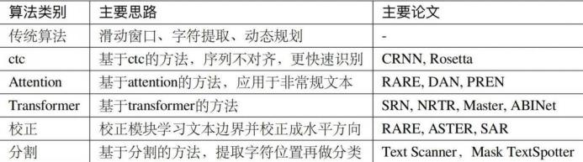

由于本实验中所识别的文本为表单文本， 因此涉及到的是规则的表格文本，而对于规则文本的文本识别，主流算法有两种：CTC 和 ATTention，本实验中用的是 CTC 算法，因此接下来我们来重点介绍所用到的 CRNN 文本识别算法。

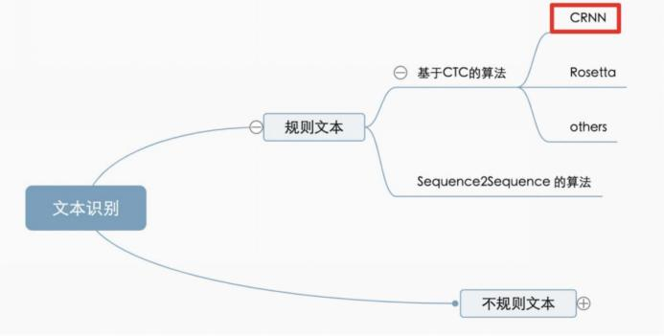

基于 CTC 最典型的算法是 CRNN (Convolutional Recurrent Neural Network)，它的特征提取部分使用主流的卷积结构，常用的有 ResNet、 MobileNet、VGG 等。由于文本识别任务的特殊性，输入数据中存在大量的上下文信 息，卷积神经网络的卷积核特性使其更关注于局部信息，缺乏长依赖的建模能力，因此仅使用卷积网络很难 挖掘到文本之间的

上下文联系。为了解决这一问题， CRNN 文本识别算法引入了双向 LSTM(Long Short- Term Memory) 用来增强上下文建模，通过实验证明双向 LSTM 模块可以有效的提取出图片中的上下文信息。最终 将输出的特征序列输入到 CTC 模块，直接解码序列结果。该结构被验证有效，并广泛应用在文本识别任务中。 Rosetta 是 FaceBook 提出的识别网络，由全卷积模型和 CTC 组成。还有人使用CNN 卷积替代 LSTM， 参数更少，性能提升精度持平。

CRNN 的结构图，如下：

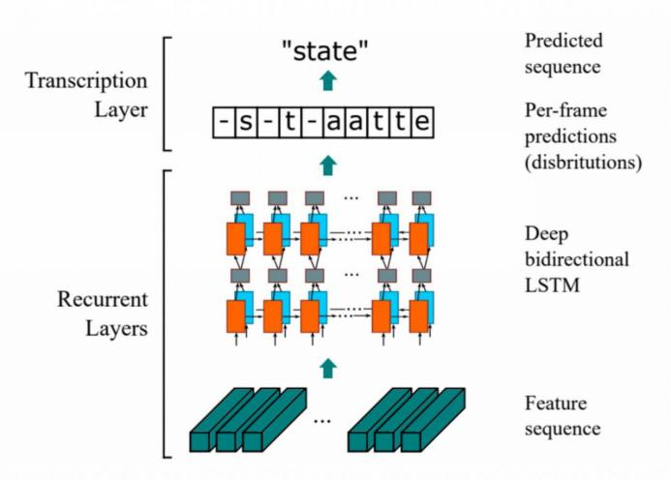

CRNN 的网络结构体系如下所示，从下往上分别为卷积层、递归层和转录层三部分：

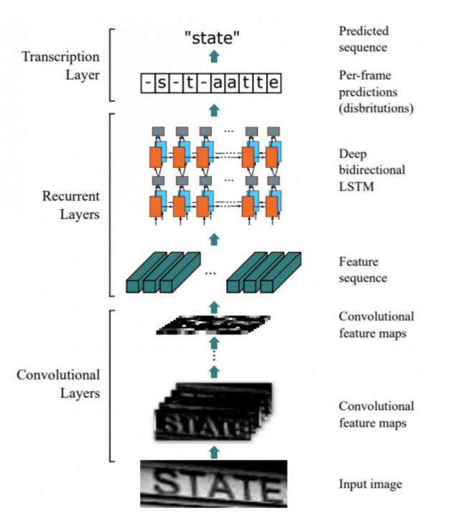

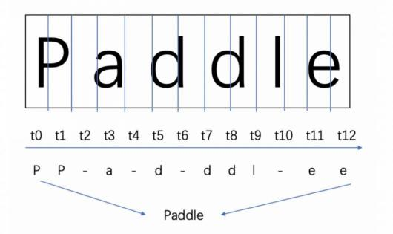

（7） 注意事项

在运行 AI 实验时，由于内存原因，需要清空 jupyter 内核运行脚本，这样才会运行畅通快速；

一定要按照脚本代码运行，运行结束后需关闭进程；

初次运行时，请勿随意改动代码脚本。

（8） 实验步骤

第一步，打开相应实验代码脚本；

第二步，找到需要运行的代码部分，按照操作开始运行；

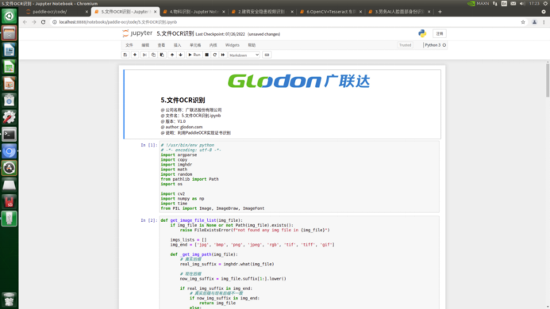

实验代码

第三步，观察算法实验结果输出；

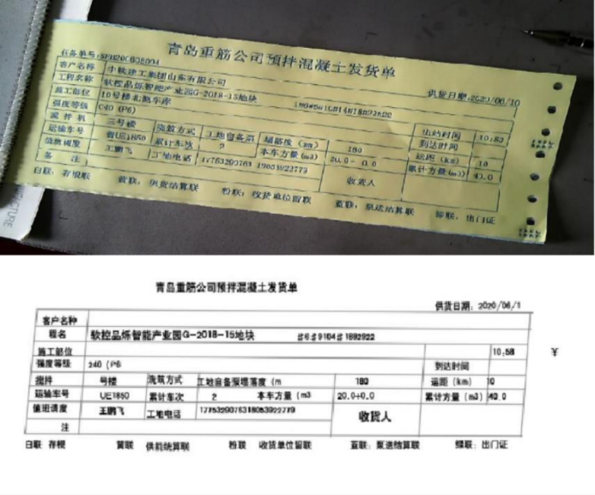

实验结果输出

第四步，回顾整个实验过程和原理，并做记录。

（9） 在智慧工地中的应用

施工物料进出场统计，以及相关单据的智能识别。

**3. 进出车辆车牌识别**

（1） 实验简介

该实验主要学习如何利用深度学习进行车牌的识别，从而进一步实现深度学习技术从学术理论到工业实践的落地；

本项目结合了计算机视觉比较常用且比较强大的 CV 库 OpenCV，以及传统的图像处理技术，来实现对车身上车牌位置的检测和字符的分割；

进而利用经典的 OCR 识别库 Tesseract 来识别对每个字符的识别；

通过对本实验的运行和学习，学生们可以从中收获计算机视觉领域中使用较为广泛的几个研究方向：目标检测，字符分割；

OCR 的基础知识储备，为以后从事计算机视觉领域的研究工作打下了良好的基础；

同时学习和掌握了 Tesseract 的 python 库 pytesseract，和 OpenCV 的使用，尤其是后者是 CV 领域中的必备工具库。

（2） 实验类别

建筑 AI 实验

（3） 实验目的

识别出车辆的车牌号

（4） 预备问题

实验的主要步骤，实验原理；

深度学习算法如何服务于建筑场景；

实验中用到的算法发展现状与算法原理。

（5） 实验仪器无

（6） 实验原理

车牌识别，顾名思义， 是对车辆车牌进行的识别，主要涉及到的技术就是图像识别和OCR 识别；

其中，图像识别，主要涉及对现场进出车辆的检测，进而对车辆车牌区域的检测定位；

而 OCR 识别，则涉及到的就是对分割出来的车牌区域中的车牌号字符进行识别；

因此，总结起来就是，大概分三步走：

车牌检测、车牌字符分割、利用 Tesseract 库进行 OCR 字符识别

上述技术均覆盖了深度学习中的课程知识，并且是图像识别与 OCR 相结合的一个方向领域。

本部分实验中主要使用的 OCR 识别库为 Tesseract，该库虽然年代久远，但也是当年比较经典的开源算法库；

OCR（optical character recognition，光学字符识别）是指直接将包含文本的图像识别为计算机文字（计算机黑白点阵）的技术。图像中的文本一般为印刷体文本。

[Tesseract](https://github.com/tesseract-ocr/tesseract)是 github 上的 OCR 开源库，支持训练自己的文字识别模型，当然其本身就已经提供了几十种不同语言的模型，可以直接下载下来使用；

由于车牌识别是一个比较成熟也较为简单的项目，车牌检测部分也主要是用了传统的图像处理算法来处理，注意：在 OCR 识别领域，该试验中用到的算法较为古老，OCR 发展至今，更多精度高性能好的算法如雨后春笋般涌出，该部分内容会在物料表单 OCR识别实验中已重点展开论述，这里不作赘述；

（7） 注意事项

在运行 AI 实验时，由于内存原因，需要清空 jupyter 内核运行脚本，这样才会运行畅通快速；

一定要按照脚本代码运行，运行结束后需关闭进程；

初次运行时，请勿随意改动代码脚本。

（8） 实验步骤

第一步，打开相应实验代码脚本；

第二步，找到需要运行的代码部分，按照操作开始运行

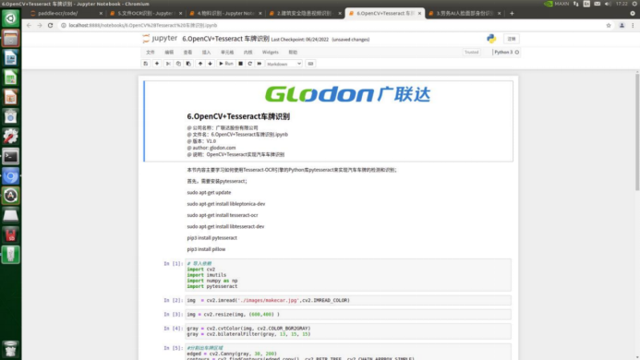

实验代码

第三步，观察算法实验结果输出；

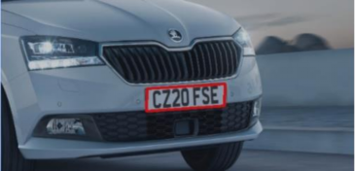

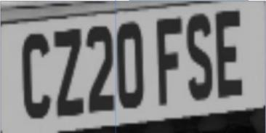

实验结果输出

第四步，回顾整个实验过程和原理，并做记录。

（9） 在智慧工地中的应用

工地进出场车辆的登记。

**4. 劳务人脸识别**

（1） 实验简介

该实验主要学习如何利用深度学习进行人脸的识别，从而进一步实现深度学习技术从学术理论到工业实践的落地；

本项目结合了早几年比较经典的人脸识别工具库 Dlib，以及计算机视觉比较常用且比较强大的 CV 库 OpenCV，来实现对图片中人脸框位置的检测，人脸的对齐，人脸的特征提取，人脸的比对等一整套完善的流程；

通过对本实验的运行和学习，学生们可以从中收获广泛应用的人脸识别究竟长什么样子，它究竟是如何实现人脸的检测，人脸的特征提取，和人脸的比对识别等人脸知识，为以后从事人脸相关的研究工作打下了良好的基础；

同时学习和掌握了基于 Dlib 进行封装的 python 库 face_recognition，和 OpenCV 工具库的使用，这两者对于人脸识别来说都至关重要。

（2） 实验类别

建筑 AI 实验

（3） 实验目的

识别出图片中每个人的人脸位置，以及这个人是谁

（4） 预备问题

实验的主要步骤，实验原理；

深度学习算法如何服务于建筑场景；

实验中用到的算法发展现状与算法原理。

（5） 实验仪器无

（6） 实验原理

主要技术为人脸识别技术，人脸识别对于大家都不陌生，在各个场景都能经历到人脸识别技术的应用，如车站和机场进出的人证核验，办理业务的实名认证等等，无处不在；

人脸识别技术链路，主要包括人脸框的检测和定位、人脸的矫正和对齐、人脸的特征提取、人脸匹配（检索） 这几大模块；

随着计算机视觉领域的发展，深度学习技术的广泛应用，人脸识别技术越来越成熟，工业落地和普及也越来越普遍，现如今最先进的人脸识别技术已经可以做到 99.99999%的精度。

该部分，主要针对人脸检测、人脸对齐、人脸识别几块进行讲解；

**人脸检测：**

人脸检测的目标是找出图像中所有的人脸对应的位置，算法的输出是人脸外接矩形在图像中的坐标，可能还包括姿态如倾斜角度等信息。

虽然人脸的结构是确定的，由眉毛、眼睛、鼻子和嘴等部位组成，近似是一个刚体，但由于姿态和表情的变化，不同人的外观差异，光照，遮挡的影响，准确的检测处于各种条件下的人脸是一件相对困难的事情。

[人脸检测算法](https://www.zhihu.com/search?q=%E4%BA%BA%E8%84%B8%E6%A3%80%E6%B5%8B%E7%AE%97%E6%B3%95&search_source=Entity&hybrid_search_source=Entity&hybrid_search_extra=%7B%22sourceType%22%3A%22article%22%2C%22sourceId%22%3A%2236621308%22%7D)要解决以下几个核心问题：人脸可能出现在图像中的任何一个位置 人脸可能有不同的大小

人脸在图像中可能有不同的视角和姿态人脸可能部分被遮挡

本实验中所用到的人脸识别库为 Face Recgnition，其中用到的主要核心人脸算法来自于曾经红极一时的著名的 Dlib， Dlib 人脸识别库，c++实现，有 Python 接口，包含人脸检测，关键点，识别，可用于各种应用，包括机器人技术，嵌入式设备，手机和大型高性能计算环境；

**人脸对齐：**

人脸对齐，目的是将人脸检测算法得到的人脸图片进行人脸基准点的归一化，使得每张人脸图片都拥有相同几何尺度，便于后续人脸识别的匹配准确率；因此在人脸识别中，人脸对齐是相当重要的一个步骤，缺一不可 ，本实验中所用到的人脸识别库同样为

Face Recgnition；

**人脸识别：**

人脸识别，目的是将对齐后的人脸图片进行人脸特征提取和表征，进而得到一串一定维度（通常是 512 维，也可以是 256 维， 1024 ，2048 维）的特征向量，注意这个特征向量就是代表了当前某个指定人脸，然后跟其他人脸对应的特征向量进行 1:1 比对，计算出两个特征向量之间的距离，通常人脸识别中最常用的是欧氏距离和余弦距离，进而得到两个特征向量的相似度，也就是所表征的两张人脸的相似度，这样就实现了人脸的精准识别。

在人脸识别相关应用中，这是最后的一环，也是最基本且最为至关重要的一环，因为它直接关系到人脸识别的精度 ，本实验中所用到的人脸识别库同样为 Face Recgnition。

（7） 注意事项

在运行 AI 实验时，由于内存原因，需要清空 jupyter 内核运行脚本，这样才会运行畅通快速；

一定要按照脚本代码运行，运行结束后需关闭进程；

初次运行时，请勿随意改动代码脚本。

（8） 实验步骤

第一步，打开相应实验代码脚本；

第二步，找到需要运行的代码部分，按照操作开始运行

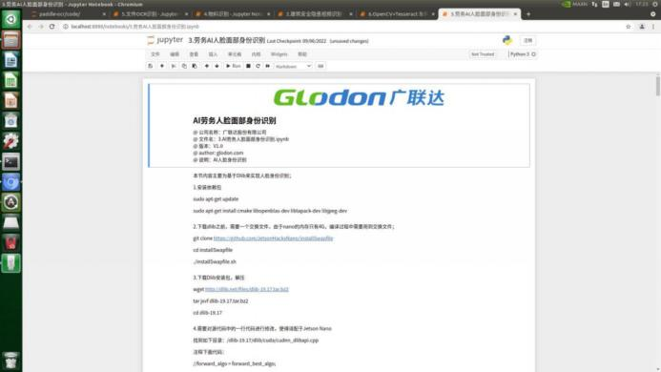

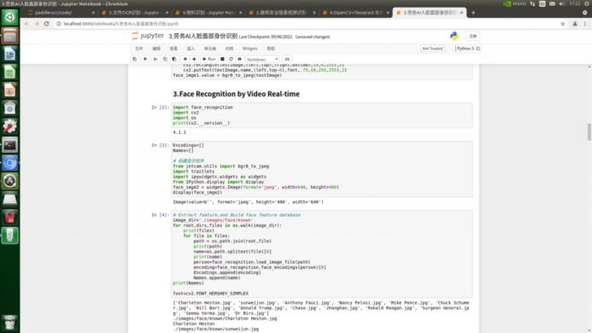

实验代码

第三步，观察算法实验结果输出

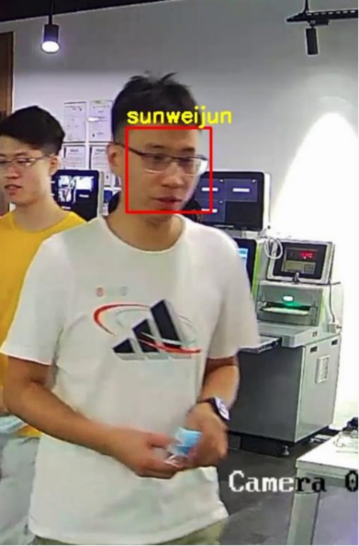

实验结果输出

第四步，回顾整个实验过程和原理，并做记录。

（9） 在智慧工地中的应用

劳务系统的人员进场注册，考勤打卡，人脸库管理等。

**5. 物料识别**

（1） 实验简介

该实验主要学习如何利用深度学习进行建筑工地上施工物料类别的识别，从而进一步实现深度学习技术从学术理论到工业实践的落地；

注：本实验中目前只覆盖了两种物料：钢筋和钢管；

本项目利用当下广泛流行的目标检测框架 YOLO 系列算法模型，主流的深度学习框架Pytorch，以及计算机视觉比较常用且比较强大的 CV 库 OpenCV，来实现对图片中物料的位置和类别信息的识别；

通过对本实验的运行和学习，学生们可以从中收获到，基于 YOLO 是如何实现目标检测的，以及 YOLO 模型是如何进行推理的，为以后从事目标检测相关的研究工作打下了良好的基础；

同时学习和掌握了 Pytorch 和 YOLO 的使用，并且了解了深度学习模型是如何进行推理预测的，这对于深度学习来说相当重要。

（2） 实验类别

建筑 AI 实验

（3） 实验目的

识别出图片中包含的施工物料的位置和类别

（4） 预备问题

实验的主要步骤，实验原理；

深度学习算法如何服务于建筑场景；

实验中用到的算法发展现状与算法原理。

（5） 实验仪器

无

（6） 实验原理

物料识别，是针对建筑施工物料，如钢筋，钢管，模板，沙子等的识别，识别出当前画面中都有什么物料；

主要技术仍然属于计算机和深度学习的领域范畴，用到的是目标检测技术（多任务）；

目标检测，一直以来都是 CV 领域一个比较热门的方向，毕竟所有识别的前提都离不开目标检测，因此目标检测显得尤其重要；

得益于深度学习技术的兴起和发展，目标检测技术也是发展的愈加成熟，各式各样的检测算法百家齐放，精度上也实现了质的飞跃；

利用多分支学习任务，可轻松实现对目标位置和类别属性的同时输出，在一些类别不多的场景中，表现相当突出。

本实验中，用到的主要算法模型同安全隐患识别中类似，都用到了广泛使用的YOLOv5。

（7） 注意事项

在运行 AI 实验时，由于内存原因，需要清空 jupyter 内核运行脚本，这样才会运行畅通快速；

一定要按照脚本代码运行，运行结束后需关闭进程；

初次运行时，请勿随意改动代码脚本。

（8） 实验步骤

第一步，打开相应实验代码脚本；

第二步，找到需要运行的代码部分，按照操作开始运行

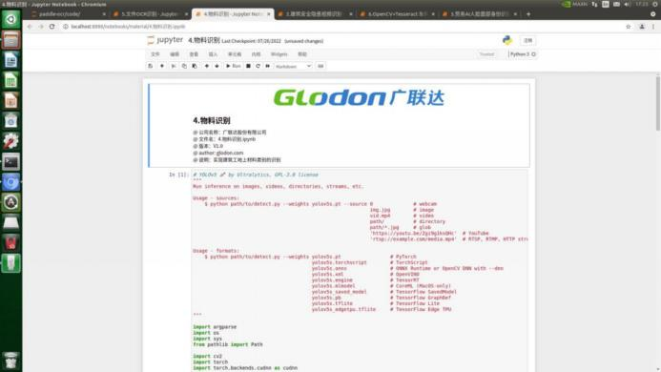

图 5-10-1 实验代码

第三步，观察算法实验结果输出

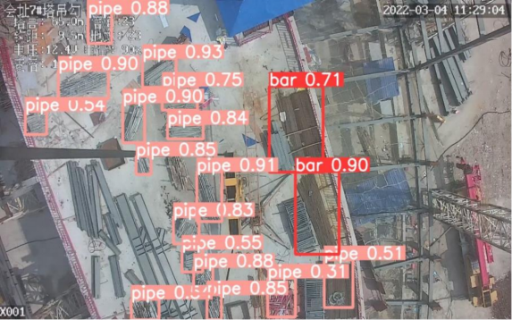

实验结果输出

第四步，回顾整个实验过程和原理，并做记录。

（9） 在智慧工地中的应用

施工物料的种类的智能快速识别。

**6. 卷积神经网络 CNN图像识别**

（1） 实验简介

CNN 作为深度学习课程中的基础，是极其核心和重要的一环，通过本节实验课程的学习，可以帮助学生快速掌握卷积神经网络是怎么在图像识别各场景上实现落地，以及如何利用主流的 CNN 网络去对图像进行识别；

本实验课程中，主要利用谷歌出品的 googlenet 对自然图片进行目标的识别，识别出图片中的目标物体是什么，是一只猫，一只狗，一只鸟或是其他。

接下来，主要介绍下 GoogleNet 的算法原理：

CNN——GoogleNet：

我们平时算法开发中广泛使用的卷积神经网络（CNN）算法，包括 AlexNet， VGG， GoogleNet， MobileNet， ResNet， DenseNet 等；

GoogleNet 是 google 推出的基于 Inception 模块的深度神经网络模型，在 2014 年的 ImageNet 竞赛中夺得了冠军，在随后的两年中一直在改进，形成了 Inception

V2、 Inception V3、 Inception V4 等版本。

一般来说，提升网络性能最直接的办法就是增加网络深度和宽度，但一味地增加，会带来诸多问题：

1）参数太多，如果训练数据集有限，很容易产生过拟合；

2）网络越大、参数越多，计算复杂度越大，难以应用；

3）网络越深，容易出现梯度弥散问题（梯度越往后穿越容易消失），难以优化模型。

我们希望在增加网络深度和宽度的同时减少参数，为了减少参数， 自然就想到将全连接变成稀疏连接。但是在实现上，全连接变成稀疏连接后实际计算量并不会有质的提升，因为大部分硬件是针对密集矩阵计算优化的，稀疏矩阵虽然数据量少，但是计算所消耗的时间却很难减少。在这种需求和形势下，Google 研究人员提出了 Inception 的方

法。 Inception 就是把多个卷积或池化操作，放在一起组装成一个网络模块，设计神经网络时以模块为单位去组装整个网络结构。一个 Inception 模块中并列提供多种卷积核的操作，网络在训练的过程中通过调节参数自己去选择使用，同时，由于网络中都需要池化操作，所以此处也把池化层并列加入网络中。在改进后的 Inception 结构如下图

（加入了 1X1卷积核）：

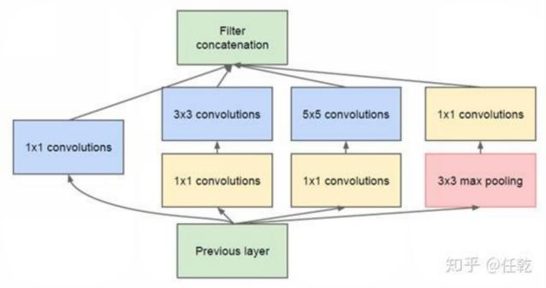

这样做有两个好处，首先是大大减少了参数量，其次，增加的 1X1 卷积后面也会跟着有非线性激励，这样同时也能够提升网络的表达能力。

GoogleNet 的整体网络设计如下：

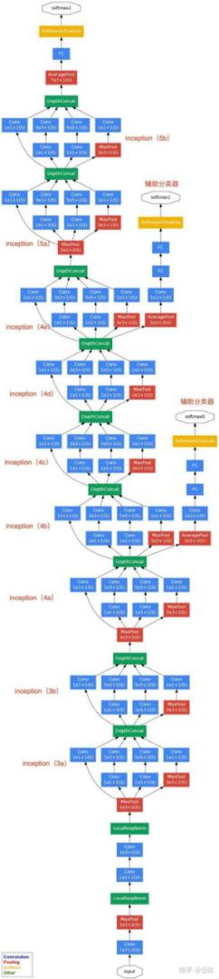

111

（2） 实验类别

建筑 AI 实验

（3） 实验目的

目前可实现自然图片中的目标物的类别识别，并给出类别标签。

（4） 预备问题

实验的主要步骤，实验原理；

深度学习算法如何服务于建筑场景；

实验中用到的算法发展现状与算法原理。

（5） 实验仪器无

（6） 实验原理

卷积神经网络（CNN）在计算机视觉领域已经取得了前所未有的巨大成功，目前众多传统计算机视觉算法已经被深度学习所替代；

由于其巨大的商业落地价值，导致深度学习以及卷积神经网络成为研究的热点；

图像识别是计算机视觉领域最核心同时也是最基本的问题，如图像分类，场景分类，猫狗识别，图像分割等，均高度依赖于图像识别中的特征表达能力。

卷积神经网络（CNN）主要由卷积层，激活层，池化层，全连接层组成。

（7） 注意事项

在运行 AI 实验时，由于内存原因，需要清空 jupyter 内核运行脚本，这样才会运行畅通快速；

一定要按照脚本代码运行，运行结束后需关闭进程；

初次运行时，请勿随意改动代码脚本。

（8） 实验步骤

第一步，打开相应实验代码脚本；

第二步，找到需要运行的代码部分，按照操作开始运行

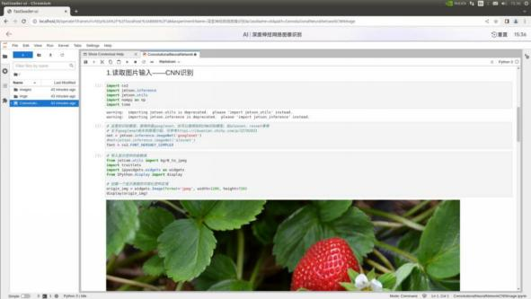

实验代码

第三步，观察算法实验结果输出

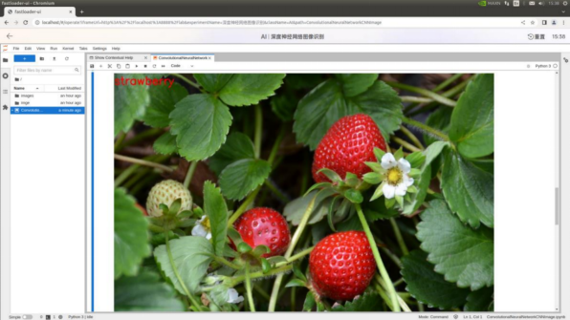

实验结果输出

第四步，回顾整个实验过程和原理，并做记录。

（9） 在智慧工地中的应用

本实验室上述所有建筑场景中 AI 实验的基础，为其他 AI 实验提供了入门指导。

**五、物联网网络层技术及应用**

**1. 蓝牙无线通讯**

1）实验简介

物联网中的连接必须要用到无线通信。目前市场比较主流的有 3 种无线通信： BLE 蓝牙、ZigBee、Wi-Fi 这几种通信技术在物联网应用中各有千秋，其中 BLE 蓝牙是运用最多也是技术最成熟的无线通信技术。蓝牙采用了全球通用的短距离无线连接技术，最早由爱立信研发出来，工作频段全球通用，适用于全球范围内用户无界限的使用 ，可以与手机、 PDA、无线耳机、笔记本电脑、相关外围传感器等多种设备进行无线信息交换，可支持接收温度气压计、高精度加速度计、陀螺仪、磁力计等感知数据。

本实验拟通过传感器监测物体姿态，并通过蓝牙技术传输至平台进行物体的姿态运算。

2）实验类别

物联网通信实验

3）实验目的

本节实验主要了解蓝牙通讯技术工作原理，建立蓝牙通信连接获取传感器数据，并通过姿态结算算法实现场景应用。

4）预备问题

建筑工地如何实现工人定位？

手环是如何与手机连接，并能对运动状态进行检测并记录步数？

5）实验仪器

本实验用到的仪器有：建筑人工智能物联网实训台、蓝牙位姿传感器、蓝牙接收器。



建筑人工智能物联网实训台

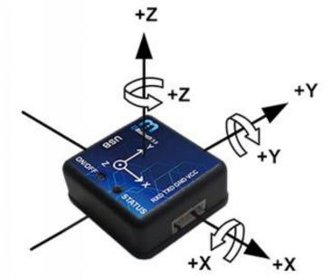

蓝牙位姿传感器

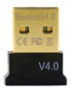

蓝牙接收器

6）实验原理

蓝牙通信：使用的是低功耗蓝牙的广播机制，采用数据主动上报方式。共有两个角色：发送方负责发送广播，另外一方为监听方，监听广播信号。支持蓝牙 5.0 并向下兼容，

8dBm 发射功率, 92dBm 接收功率，无遮挡时大于 30m 传输距离。

十轴姿态传感器：内置高精度加速计、陀螺仪、磁力计、温度气压计，可实现温度、气压、高度测量，读取三维角速度 x、y、z、欧拉角 x、y、z、重力加速度 gX、gY、

gZ，以及三维空间位置x、y、z 等。

姿态解算算法：通过实训台实现，提供原始数据采集、姿态算法及模拟姿态动画。

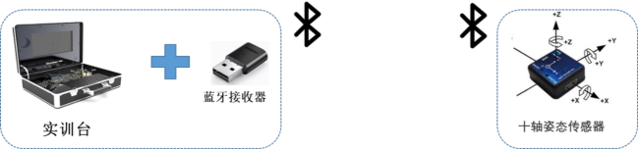

7）注意事项

按照实验步骤完成操作。

8）实验步骤

**A、硬件设备启动及软件环境准备**

①打开实训台，并启动电源；

②进入实验界面，点击蓝牙通讯实验；

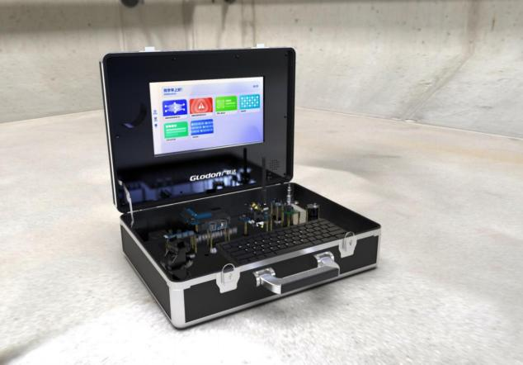

③将蓝牙接收器接入实训台操作面板右上侧 USB 口；

**B 、传感器通过蓝牙接入实训台**

①打开十轴姿态传感器，蓝灯单闪 蓝牙广播中，指示灯示意如下所示：

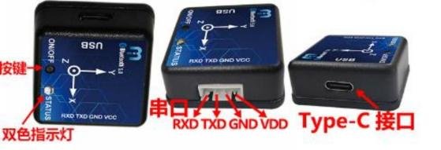

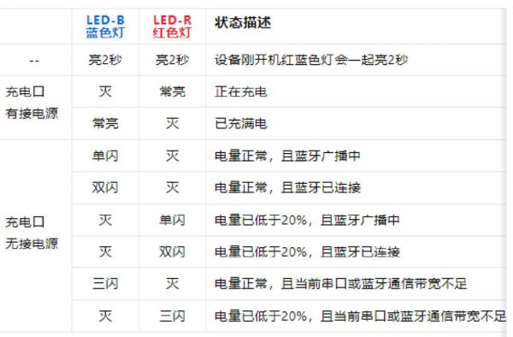

②电脑通过指令获取 MAC 地址，或传感器上 MAC 标签右击鼠标，打开终端 Open Terminal

输入命令打开蓝牙工具 bluetoothctl

蓝牙上电 Power on

启动广播搜索 scanon

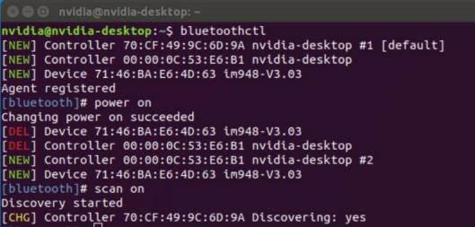

获取 IMU 开头设备 MAC 地址，例如 43:95:E1:60:4D:14或者直接查看蓝牙传感器 MAC 标签

**C、逐条执行代码，** **连接传感器并读取传感器数据**（linux 系统下蓝牙驱动广播可能会存在搜索不到设备问题）

将 MAC 地址填入第 5 段 Run Bluetooth ，替换设备参数 default=, 43:95:E1:60:4D:14,,

而后回到实验开始，逐个执行执行 python 代码（若左上角带*号，则说明代码尚在执行中，需等待完成才能执行下一步）

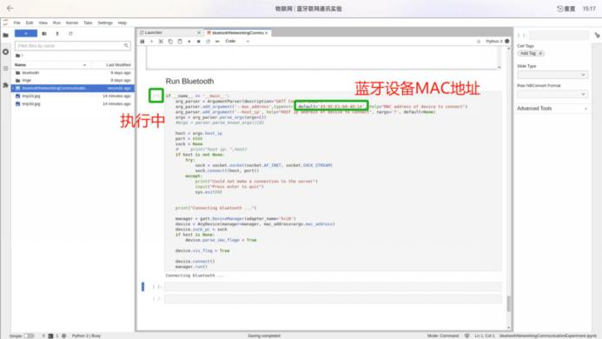

打印 connected 即为连接成功，且传感器蓝色灯双闪

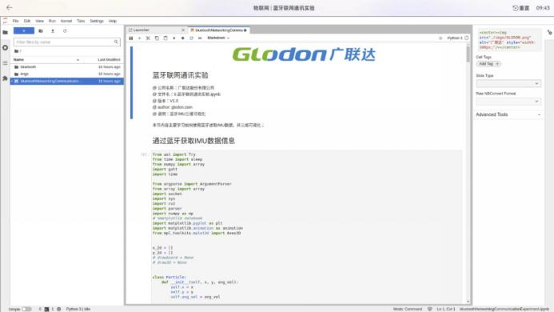

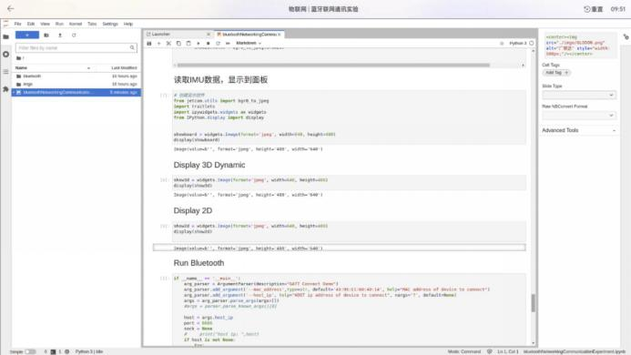

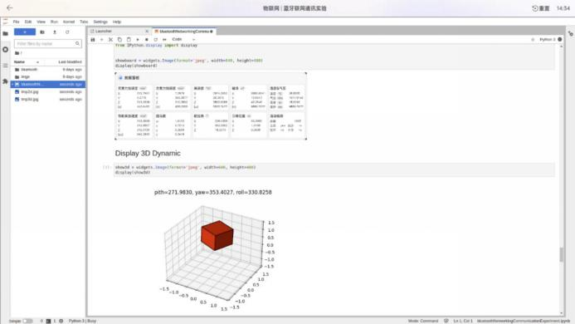

9）蓝牙无线通信在智慧工地中的应用

在智慧工地应用中，蓝牙多用于工地人员定位监测。

**2. Zigbee 无线通讯**

1）实验简介

Zigbee 是一种应用于短距离和低速率下的无线通信技术 ，主要用于距离短、功耗低且传输速率不高的各种[电子设备](https://baike.baidu.com/item/%E7%94%B5%E5%AD%90%E8%AE%BE%E5%A4%87/4393826?fromModule=lemma_inlink)之间进行数据传输以及典型的有周期性数据、间歇性数据和低反应时间数据传输的应用。

ZigBee 是一个由可多到 65535个[无线数传模块](https://baike.baidu.com/item/%E6%97%A0%E7%BA%BF%E6%95%B0%E4%BC%A0%E6%A8%A1%E5%9D%97?fromModule=lemma_inlink)组成的一个无线数传网络平台，在整个网络范围内，每一个 ZigBee 网络数传模块之间可以相互通信，每个[网络节点](https://baike.baidu.com/item/%E7%BD%91%E7%BB%9C%E8%8A%82%E7%82%B9?fromModule=lemma_inlink)间的距离可以从标准的 75m 无限扩展。每个 ZigBee 网络节点不仅本身可以作为监控对象，例如其所连接的传感器直接进行数据采集和监控，还可以自动中转别的网络节点传过来的数据资料。除此之外，每一个 ZigBee[网络节点](https://baike.baidu.com/item/%E7%BD%91%E7%BB%9C%E8%8A%82%E7%82%B9?fromModule=lemma_inlink)(FFD)还可在自己信号覆盖的范围内，和多个不承担网络信息中转任务的孤立的子节点(RFD)无线连接。每个 ZigBee 网络节点 (FFD 和 RFD)可以可支持多到 31 个的传感器和受控设备，每一个传感器和受控设备终可以有 8 种不同的接口方式。可以采集和传输数字量和模拟量。Zigbee 支持三种组网接入，点播（点对点通信，不允许第三个设备参加），广播（同一信道下的所有设备进行通信） ，组播（同一信道下的同一组的设备进行通信）。

ZigBee 是一种无线连接，可工作在 2.4GHz(全球流行)、868MHz(欧洲流行)和 915

MHz[(美国流行)](https://baike.baidu.com/item/%E7%BE%8E%E5%9B%BD%E6%B5%81%E8%A1%8C?fromModule=lemma_inlink)3 个频段上 ，分别具有最高 250kbit/s、20kbit/s 和 40kbit/s 的传输速率，它的传输距离在 10-75m的范围内，其特点包括 低功耗、低成本、短时延、网络容量较大、可靠以及安全。

作为一种低速率的短距离无线通信技术，ZigBee 有其自身的特点，因此有为它量身定做的应用，尽管在某些应用方面可能和其他技术重叠。ZigBee 可能的一些应用，包括智能家庭、工业控制、自动抄表、医疗监护、传感器网络应用和电信应用。

2）实验类别

物联网通信实验

3）实验目的

本节实验主要了解 Zigbee 无线通讯技术工作原理，建立无线通信连接获取传感器数据。

4）预备问题

准备好足够的杜邦线，了解杜邦线的用途和使用方法；

准备好接线电路图，如何按照接线图正确无误的完成接线；

准备好实验记录，记录和观察实验的目的以及实验原理；

记住实验过程中用到的各模块，了解各个模块的作用和用途。

5）实验仪器

本实验用到的仪器有：建筑人工智能物联网实训台、Zigbee 通信模块（一对）、USB转 TTL 模块、电池、温度传感器。

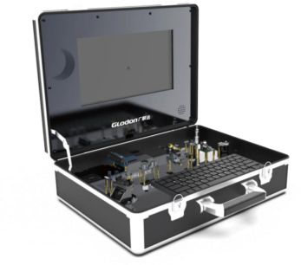

建筑人工智能物联网实训台

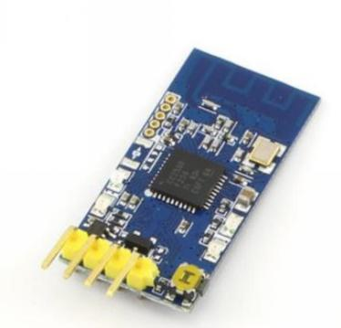

Zigbee 传感器（右为 USB 转 TTL 板）

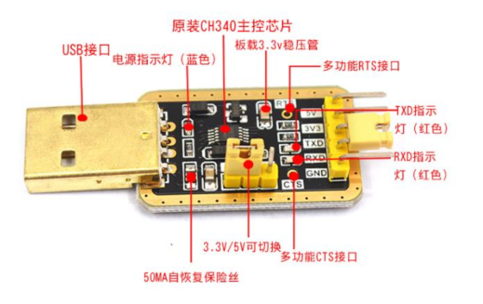

USB 转 TTL 板

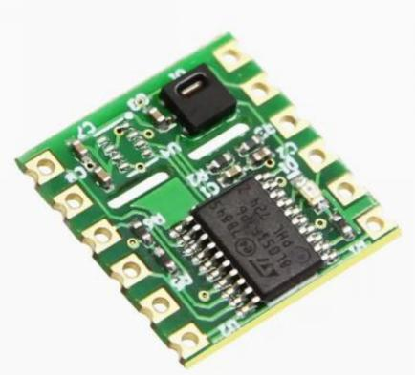

温度传感器

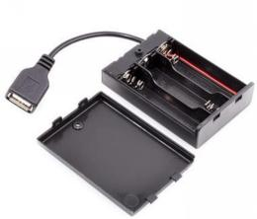

电池转 USB 盒（外部 Zigbee 模块供电）

6）实验原理

Zigbee 发射端接温度传感器，并通过电池盒 USB 供电 ，接收端 USB 口接实训台，设备开启后可通过 Zigbee 模块进行无线通信，监测温度传感器信号。

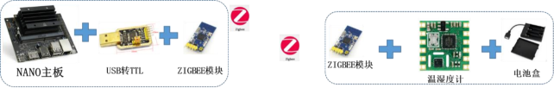

7）注意事项

按照实验步骤完成操作。

8）实验步骤

第 1 步：搭建电路接线示意如下图

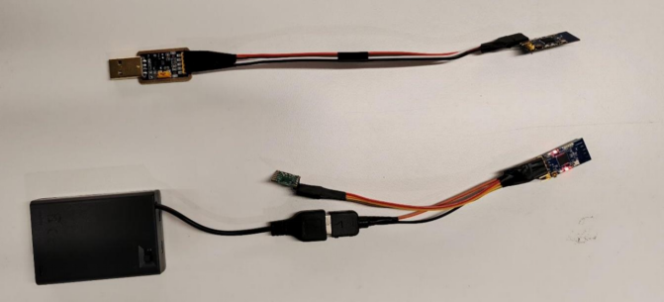

|  |  |  |
| --- | --- | --- |
| Jetson Nano 板 | USB 转 TTL 板 | zigbee 模块(接收端) |
| USB 口 | 5V | VCC |
|  | GND | GND |
|  | RXD | TX |
|  | TXD | RX |

|  |  |  |
| --- | --- | --- |
| 电池盒 | 温度传感器 | zigbee 模块(接收端) |
| USB 口 | VCC | VCC |
|  | GND | GND |

|  |  |  |
| --- | --- | --- |
|  | RX | TX |
|  | TX | RX |

第 2 步：传感器运行

点击软件页面的【zigbe 实验】按钮，即可进入实验脚本页面，运行脚本

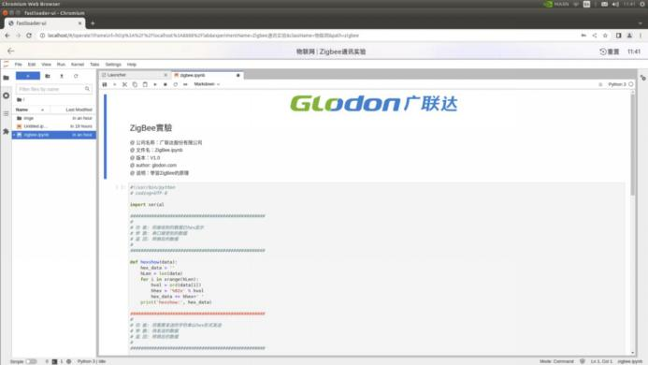

第 3 步：得出了什么样的结果

软件打开后即可获取到 zigbee 无线传输的温度数据，将发射端（电池+zigbee 发射模块+温度传感器）在房间内移动，依旧能接收到信号，传输距离可达 10~100m 之间。通过手指捏住温度传感器，可观测到温度数值变化。



9）Zigbee 通信在智慧工地中的应用

在智慧工地应用中 ，Zigbee 多用于工地智能检测设备数据读取，比如水表、电表等。

**附录** **1、实验源代码**

**1. 激光传感器实验源代码**

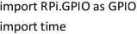

glodon_LaserPin = 11 # 定义激光传感器管脚为 Pin11

# 初始化工作

def glodon_setup():

GPIO.setmode(GPIO.BOARD) # 采用实际的物理管脚给 GPIO 口

GPIO.setwarnings(False) # 去除 GPIO 口警告

GPIO.setup(glodon_LaserPin, GPIO.OUT) # 设置 Pin 模式为输出模式

GPIO.output(glodon_LaserPin, GPIO.LOW) # 设置激光传感器管脚为低电平(0V)关闭激光传感器

def glodon_loop():

while True:

# 打开激光传感器

GPIO.output(glodon_LaserPin, GPIO.HIGH) # 打开激光传感器

time.sleep(0.5) # 延时 500 毫秒

# 关闭激光传感器

GPIO.output(glodon_LaserPin, GPIO.LOW) # 关闭激光传感器

time.sleep(0.5) # 延时 500 毫秒

# 释放资源

def glodon_destroy():

GPIO.output(glodon_LaserPin, GPIO.LOW) # 关闭激光传感器

GPIO.cleanup() # 释放资源

# 程序入口

if __name__ == '__main__':

glodon_setup() # 初始化工作

try:

glodon_loop() # 循环函数

except KeyboardInterrupt: # 当按下 Ctrl+C 时，将执行 destroy()子程序。

glodon_destroy() # 释放资源



**2. 超声波传感器实验源代码**

import RPi.GPIO as GPIO

import time

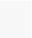

glodon_TRIG = 11 # 超声波模块 Tring 控制管脚 glodon_ECHO = 12 # 超声波模块 Echo 控制管脚



# 初始化工作

def glodon_setup():

GPIO.setmode(GPIO.BOARD) # 采用实际的物理管脚给 GPIO 口 GPIO.setwarnings(False) # 忽略 GPIO 操作注意警告

GPIO.setup(glodon_TRIG, GPIO.OUT) # Tring 设置为输出模式GPIO.setup(glodon_ECHO, GPIO.IN) # Echo 设置为输入模式



defur_disMeasure():

GPIO.output(glodon_TRIG, 0) # 开始起始

time.sleep(0.000002) # 延时 2us

GPIO.output(glodon_TRIG, 1) # 超声波启动信号，延时 10us

time.sleep(0.00001) # 发出超声波脉冲

GPIO.output(glodon_TRIG, 0) # 设置为低电平

while GPIO.input(glodon_ECHO) == 0: # 等待回传信号

us_a = 0\n",

us_time1 = time.time() # 获取当前时间

while GPIO.input(glodon_ECHO) == 1: # 回传信号截止信息

us_a = 1

us_time2 = time.time() # 获取当前时间



us_during = us_time2 - us_time1 # 转换微秒级的时间



# 声速在空气中的传播速度为 340m/s, 超声波要经历一个发送信号和一个回波信息

# 计算公式如下所示：

return us_during * 340 / 2 * 100 # 求出距离



# 循环函数

def glodon_loop():

while True:\n",

us_dis = ur_disMeasure() # 获取超声波计算距离

print (us_dis, 'cm') # 打印超声波距离值

print ('')

time.sleep(1) # 延时 300ms

# 资源释放函数

def destroy():\n",

GPIO.cleanup() # 释放资源



# 程序入口

"if__name__ == \"__main__\":

glodon_setup() # 调用初始化函数

try:

glodon_loop() # 调用循环函数\n",

except KeyboardInterrupt: # 当按下 Ctrl+C 时，将执行 destroy()子程序

destroy() # 释放资源



**3. 烟雾传感器实验源代码**

import PCF8591 as ADC import RPi.GPIO as GPIO import time

import math

|  |  |
| --- | --- |
| glodon_DO = 17 | # 烟雾传感器数字 IO 口 |
| glodon_Buzz = 18 | # 蜂鸣器数字 IO 口 |
| GPIO.setmode(GPIO.BCM) | # 管脚映射，采用 BCM 编码 |
| GPIO.setwarnings(False) | # 忽略 GPIO 警告 |

# 初始化工作

def glodon_setup():

ADC.setup(0x48) # 设置 PCF8591 模块地址

GPIO.setup(glodon_DO,GPIO.IN) # 烟雾传感器数字 IO 口,设置为输入模式

GPIO.setup(glodon_Buzz,GPIO.OUT) # 蜂鸣器数字 IO 口,设置为输出模式

GPIO.output(glodon_Buzz,1) # 设置蜂鸣器为高电平，初始状态关闭蜂鸣器鸣叫

# 打印信息，打印出是否检测到烟雾信息def glodon_Print(x):

if x == 1: # 安全

print ('')

print (' ******************')

print (' * Glodon Safe~ *')

print (' ******************')

print ('')

if x == 0: # 检测到烟雾print ('')

print (' ************************')

print (' * Glodon Danger Gas! *')

print (' ************************')

print ('')

# 循环函数

def glodon_loop():

glodon_status = 1 glodon_count = 0

# 定义状态值变量

# 定义计数器变量值

while True: # 无限循环

print (ADC.read(0)) # 获取 AIN0 的模拟量值；

glodon_tmp = GPIO.input(glodon_DO) # 读取 GAS 烟雾传感器数字 IO 口值if glodon_tmp != glodon_status: # 判断状态发生改变

glodon_Print(glodon_tmp) # 打印函数，打印出烟雾传感器信息

glodon_status = glodon_tmp # 把当前状态值设置为比较状态值，避免重复打印；

if glodon_status == 0: # 当检测到烟雾

glodon_count += 1 # 计数器值累计

# 高低电平交替变化，让蜂鸣器发声

if glodon_count % 2 == 0: # 进行求余处理，一半为 1 ，一半为 0

GPIO.output(glodon_Buzz, 1)

else:

GPIO.output(glodon_Buzz, 0)

else:

GPIO.output(glodon_Buzz, 1) # 设置蜂鸣器为高电平，初始状态关闭蜂鸣器鸣叫

glodon_count = 0 # 计数器赋 0

time.sleep(0.2) # 延时 200ms

# 资源释放函数def destroy():

GPIO.output(glodon_Buzz, 1) # 设置蜂鸣器为高电平，初始状态关闭蜂鸣器鸣叫

GPIO.cleanup() # 释放资源

# 程序入口

if __name__ == '__main__':

try:

glodon_setup() # 初始化函数

glodon_loop() # 循环函数

except KeyboardInterrupt: # 当按下 Ctrl+C 时，将执行 destroy()子程序。

destroy() #资源释放

**4. 红外避障传感器实验源代码**

import RPi.GPIO as GPIO import time

glodon_ObstaclePin = 11 # 红外避障传感器管脚 PIN

GPIO.setwarnings(False)

def glodon_setup():

GPIO.setmode(GPIO.BOARD) # 采用实际的物理管脚给 GPIO 口

GPIO.setup(glodon_ObstaclePin, GPIO.IN, pull_up_down=GPIO.PUD_UP) # 设置 glodon_ObstaclePin管脚为输入模式，上拉至高电平(3.3V)

# 无限循环

def glodon_loop():

while True:

if (0 == GPIO.input(glodon_ObstaclePin)): # 检测到障碍物

print ("Glodon Detected Barrier!") # 打印出障碍物信息

time.sleep(0.2) # 延时 200ms

# 释放资源def destroy():

GPIO.cleanup() # 释放资源函数

# 程序入口

if __name__ == '__main__':

glodon_setup() # 初始化设置

try:

glodon_loop() # 无限循环

except KeyboardInterrupt: # 当按下 Ctrl+C 时，将执行 destroy()子程序。

destroy() # 调用释放资源

**5. 倾斜传感器实验源代码**

import RPi.GPIO as GPIO import time

glodon_TiltPin = 11 #倾倒传感器 Pin 端口

glodon_Rpin = 12 #红色 LEDPin 端口

glodon_Gpin = 13 #绿色 LEDPin 端口

# GPIO 口定义

def glodon_setup():

GPIO.setmode(GPIO.BOARD) # 采用实际的物理管脚给 GPIO 口

GPIO.setwarnings(False) # 去除 GPIO 口警告

GPIO.setup(glodon_Rpin, GPIO.OUT) # 设置红色 LED 管脚为输出模式

GPIO.setup(glodon_Gpin, GPIO.OUT) # 设置绿色 LED 管脚为输出模式

GPIO.setup(glodon_TiltPin, GPIO.IN) # 设置 glodon_TiltPin 管脚为输入模式;

# 中断函数，当发生倾倒时，调用 makerobo_detect 函数

GPIO.add_event_detect(glodon_TiltPin,GPIO.FALLING, callback=glodon_detect, bouncetime=10)

# 双色 LED 模块驱动子函数def double_colorLED(x):

if x == 0: # x 为 0 时，开启红色 LED 灯

GPIO.output(glodon_Rpin, 1)

GPIO.output(glodon_Gpin, 0)

if x == 1: # x 为 1 时，开启绿色 LED 灯

GPIO.output(glodon_Rpin, 0)

GPIO.output(glodon_Gpin, 1)

time.sleep(0.5)

# 打印函数，显示出发生倾倒def glodon_Print(x):

if x == 0:

print('***************************************')

print('***** glodon Raspberry Kit Tilt! *')

print('***************************************') time.sleep(0.5)

# 中断函数，发生倾倒时，响应中断函数def glodon_detect(channel):

double_colorLED(GPIO.input(glodon_TiltPin)) # 调用双色 LED 驱动函数

glodon_Print(GPIO.input(glodon_TiltPin)) # 打印出倾倒传感器信息

# 循环函数

def glodon_loop():

while True:

time.sleep(2)

def destroy():

GPIO.output(glodon_Gpin, GPIO.LOW) # 关闭绿色 LED

GPIO.output(glodon_Rpin, GPIO.LOW) # 关闭红色 LED

GPIO.cleanup() # 释放资源

# 程序入口

if __name__ == '__main__':

glodon_setup() # 初始化 GPIO 资源

try:

glodon_loop() # 循环函数

finally:

destroy()

**6. 温度传感器实验源代码**

import PCF8591 as ADC import RPi.GPIO as GPIO import time

import math

glodon_DO = 17 # 温度传感器 Do 管脚

GPIO.setmode(GPIO.BCM) # 管脚映射，采用 BCM 编码GPIO.setwarnings(False)

# 初始化设置

def glodon_setup():

ADC.setup(0x48) # 设置 PCF8591 模块地址

GPIO.setup(glodon_DO, GPIO.IN) # 温度传感器 DO 端口设置为输入模式

# 打印出温度传感器的提示信息def glodon_Print(x):

if x == 1: # 正合适

print ('')

print ('***********')

print ('* Just right ，Better~ *')

print ('***********')

print ('')

if x == 0: # 太热了

print ('')

print ('************')

print ('* It is Too Hot! *')

print ('************')

print ('')

# 循环函数

def glodon_loop():

glodon_status = 1 # 状态值

glodon_tmp = 1 # 当前值

while True:

glodon_analogVal = ADC.read(0) # 读取 AIN0 上的模拟值

glodon_Vr = 5 * float(glodon_analogVal) / 255 # 转换到 5V 范围

glodon_Rt = 10000 * glodon_Vr / (5 - glodon_Vr)

glodon_temp = 1/(((math.log(glodon_Rt / 10000)) / 3950) + (1 / (273.15+25))) glodon_temp = glodon_temp - 273.15

print ('Current Temperature = ', glodon_temp, 'C')

glodon_tmp = GPIO.input(glodon_DO) # 读取温度传感器数字端口

if glodon_tmp != glodon_status: # 判断状态值发生改变

glodon_Print(glodon_tmp) # 打印出温度传感器的提示信息

glodon_status = glodon_tmp # 把当前状态值设置为比较状态值，避免重复打印；

time.sleep(0.2) # 延时 200ms

# 程序入口

if __name__ == '__main__':

try:

glodon_setup() #初始化程序

glodon_loop() #循环函数

except KeyboardInterrupt:

pass

**7. 声音传感器实验源代码**

import PCF8591 as ADC import RPi.GPIO as GPIO import time

GPIO.setmode(GPIO.BCM) # 管脚映射，采用 BCM 编码

# 初始化工作

def glodon_setup():

ADC.setup(0x48) # 设置 PCF8591 模块地址

# 循环函数

def glodon_loop():

glodon_count = 0 # 计数值

while True: # 无限循环

glodon_voiceValue = ADC.read(0) # 读取 AIN0 上的模拟值

if glodon_voiceValue > 0: # 当声音值大于 0

print ("Sound Value:", glodon_voiceValue) # 打印出声音值

if glodon_voiceValue > 80: # 如果声音传感器读取值大于 80

print ("Voice detected! ", glodon_count) # 打印出计数值

glodon_count += 1 # 计数值累加

time.sleep(0.5) # 延时 500 毫秒

# 程序入口

if __name__ == '__main__':

try:

glodon_setup() # 初始化程序

glodon_loop() # 循环函数except KeyboardInterrupt:

pass

**8. 吊钩可视化实验（重量+视频）源代码**

# 线程函数操作库

import threading # 线程import ctypes

import inspect

# 线程结束代码

def _async_raise(tid, exctype):

tid = ctypes.c_long(tid)

if not inspect.isclass(exctype):

exctype = type(exctype)

res = ctypes.pythonapi.PyThreadState_SetAsyncExc(tid, ctypes.py_object(exctype)) if res == 0:

raise ValueError("invalid thread id") elif res != 1:

ctypes.pythonapi.PyThreadState_SetAsyncExc(tid, None)

raise SystemError("PyThreadState_SetAsyncExc failed")

def stop_thread(thread):

_async_raise(thread.ident, SystemExit)

#!/usr/bin/python

# coding=UTF-8

import serial

import time

import cv2

print(cv2.__version__)

################################################### #

# 功 能: 将接收到的数据以 hex 形式显示

# 参 数: 串口接收到的数据

# 返 回: 转换后的数据#

###################################################

def hexshow(data): hex_data = ''

hLen = len(data)

for i in xrange(hLen):

hvol = ord(data[i])

hhex = '%02x' % hvol

hex_data += hhex+' ' print('hexshow:', hex_data)

################################################### #

# 功 能: 将需要发送的字符串以 hex 形式发送

# 参 数: 待发送的数据

# 返 回: 转换后的数据

###################################################

def hexsend(string_data=''):

hex_data = string_data.decode("hex")

return hex_data

# 创建显示控件

from jetcam.utils import bgr8_to_jpeg import traitlets

import ipywidgets.widgets as widgets from IPython.display import display

show = widgets.Image(format='jpeg', width=640, height=480)

display(show)

# 视频流窗口大小dispW=480

dispH=320 flip=4

# 初始化视频流

#Uncomment These next Two Line for Pi Camera

camSet='nvarguscamerasrc ! video/x-raw(memory:NVMM), width=3264, height=2464, format=NV12,

framerate=21/1 ! nvvidconv flip-method='+str(flip)+' ! video/x-raw, width='+str(dispW)+', height='+str(dispH)+', format=BGRx ! videoconvert ! video/x-raw, format=BGR ! appsink' cap= cv2.VideoCapture(camSet)

font=cv2.FONT_HERSHEY_SIMPLEX

def Video_display():

weightcom = serial.Serial("/dev/ttyUSB0",9600,timeout=5)

print (weightcom)

if weightcom.isOpen():

print("open success") else:

print("open failed")

try:

while True:

ret, img = cap.read() # 读取视频帧

#print(img.shape)

# img = cv2.flip(img,1) testImage = img.copy()

time.sleep(1)

sd = [0xA3,0x00,0xA2,0xA4,0xA5]

weightcom.write(sd)

count = weightcom.inWaiting()

#print(count)

if count >= 0:

data = weightcom.read(count) # 读取传感器数据

if data != b'':

#print("receive:", data)

weightcom.write(data)

weight = 4*(data[4]*65536 + data[5]*256 + data[6])

print("weight:", weight)

cv2.putText(testImage,'weight: %.2f' % weight ,(10,30),font,.75,(0,255,255),2) #

将可视化信息进行可视化输出

else:

#serial.write(hexsend(data))

print('no data')

show.value = bgr8_to_jpeg(testImage) except KeyboardInterrupt:

if weightcom != None:

weightcom.close()

# cap.release()

t = threading.Thread(target=Video_display)

t.setDaemon(True)

t.start()

**9. 双色 LED 模块实验源代码**

#!/usr/bin/env python3

import RPi.GPIO as GPIO import time

## 1.2 定义 GPIO 口及输出模式

pin_R = 11 # 定义红色 LED 灯 PIN

pin_G = 12 # 定义黄色 LED 灯 PIN

GPIO.setmode(GPIO.BOARD) # Numbers GPIOs by physical location

GPIO.setwarnings(False) # 忽略 GPIO 警告

GPIO.setup(pin_R,GPIO.OUT)

GPIO.setup(pin_G,GPIO.OUT)

# 设置 color

def glodon_setColor():

GPIO.output(pin_R,GPIO.HIGH) # 高电平——红色

GPIO.output(pin_G,GPIO.LOW) # 低电平——绿色

time.sleep(1) # 延时 1000 ms

GPIO.output(pin_R,GPIO.LOW)

GPIO.output(pin_G,GPIO.HIGH)

time.sleep(1)

# 设置一个循环函数def glodon_loop():

while True:

glodon_setColor()

#程序释放

def glodon_destroy():

GPIO.output(pin_R,GPIO.LOW)

GPIO.output(pin_G,GPIO.LOW)

GPIO.cleanup()

# 程序入口

if __name__ == "__main__":

try:

glodon_loop()

except KeyboardInterrupt:

glodon_destroy()

**10. 蜂鸣器模块实验源代码**

import RPi.GPIO as GPIO import time

glodon_Buzzer = 11 # 有源蜂鸣器管脚定义

# GPIO 设置函数

def glodon_setup(pin):

global glodon_BuzzerPin glodon_BuzzerPin = pin

GPIO.setmode(GPIO.BOARD) # 采用实际的物理管脚给 GPIO 口

GPIO.setwarnings(False) # 关闭 GPIO 警告提示

GPIO.setup(glodon_BuzzerPin, GPIO.OUT) # 设置有源蜂鸣器管脚为输出模式

GPIO.output(glodon_BuzzerPin, GPIO.HIGH) # 蜂鸣器设置为高电平，关闭蜂鸣器

def glodon_buzzer_on(): # 打开蜂鸣器

GPIO.output(glodon_BuzzerPin, GPIO.LOW) # 蜂鸣器为低电平触发，所以使能蜂鸣器让其发声def glodon_buzzer_off(): # 关闭蜂鸣器

GPIO.output(glodon_BuzzerPin, GPIO.HIGH) # 蜂鸣器设置为高电平，关闭蜂鸣器

# 控制蜂鸣器鸣叫def glodon_beep(x):

glodon_buzzer_on() # 打开蜂鸣器控制

time.sleep(x) # 延时时间

glodon_buzzer_off() # 关闭蜂鸣器控制

time.sleep(x) # 延时时间

# 循环函数def loop():

while True:

glodon_beep(0.5) # 控制蜂鸣器鸣叫，延时时间为 500 毫秒

def destroy():

GPIO.output(glodon_BuzzerPin, GPIO.HIGH) # 关闭蜂鸣器鸣叫

GPIO.cleanup() # 释放资源

# 程序入口

if __name__ == '__main__':

glodon_setup(glodon_Buzzer) # 设置 GPIO 管脚 try: # 检测异常

loop() # 调用循环函数

except KeyboardInterrupt: # 当按下 Ctrl+C 时，将执行 destroy()子程序。

destroy() # 释放资源

**11. 步进电机控制实验源代码**

import RPi.GPIO as GPIO from time import sleep

glodon_motorPin = (18,23,24,25) # 步进电机管脚 PIN

glodon_rolePerMinute =15 # 每分钟转数

glodon_stepsPerRevolution = 2048 # 每转一圈的步数

glodon_stepSpeed = (60/glodon_rolePerMinute)/glodon_stepsPerRevolution # 每一步所用的时间

# 初始化设置

def glodon_setup():

GPIO.setmode(GPIO.BCM) # 将 GPIO 模式设置为 BCM 编号

GPIO.setwarnings(False) # 忽略警告

for i in glodon_motorPin:

GPIO.setup(i, GPIO.OUT) # 设置步进电机的所有管脚为输出模式

# 步进电机旋转

def glodon_rotary(clb_direction):

if(clb_direction == 'a'): # 逆时针旋转

for j in range(4):

for i in range(4):

GPIO.output(glodon_motorPin[i],0x99>>j & (0x08>>i))

sleep(glodon_stepSpeed)

elif(clb_direction == 'c'): # 顺时针旋转

for j in range(4):

for i in range(4):

GPIO.output(glodon_motorPin[i],0x99<<j & (0x80>>i))

sleep(glodon_stepSpeed)

# 循环函数

def glodon_loop():

while True:

clb_direction = input('Glodon select motor direction a=anticlockwise, c=clockwise: ') if(clb_direction == 'c'):

print('Glodon motor running clockwise\n') # 顺时针旋转

break

elif(clb_direction == 'a'):

print('Glodon motor running anti-clockwise\n') # 逆时针旋转

break

else:

print('Glodon input error, please try again!') # 输入错误，再次输入while True:

glodon_rotary(clb_direction) # 让步进电机旋转

# 释放资源def destroy():

for i in glodon_motorPin:

GPIO.output(i, GPIO.LOW) # 设置步进电机的所有管脚为输出模式GPIO.cleanup() # 释放资源

# 程序入口

if __name__ == '__main__':

glodon_setup() # 初始化设置函数try:

glodon_loop() # 循环函数

except KeyboardInterrupt: # 当按下 Ctrl+C 时，将执行 destroy()子程序。 destroy() # 资源释放

**12. 继电器模块实验源代码**

import RPi.GPIO as GPIO import time

glodon_RelayPin = 11 # 定义继电器管脚为 Pin11

# 初始化工作

def glodon_setup():

GPIO.setmode(GPIO.BOARD) # 采用实际的物理管脚给 GPIO 口

GPIO.setwarnings(False) # 忽略 GPIO 警告

GPIO.setup(glodon_RelayPin, GPIO.OUT) # 设置 Pin 模式为输出模式

GPIO.output(glodon_RelayPin, GPIO.LOW) # 关闭继电器

# 循环函数

def glodon_loop():

while True:

# 如果是低电平有效，则为关闭继电器

# 继电器打开

GPIO.output(glodon_RelayPin, GPIO.HIGH)

time.sleep(0.5) # 延时 500ms

# 如果是低电平有效，则为使能继电器

# 继电器关闭

GPIO.output(glodon_RelayPin, GPIO.LOW)

time.sleep(0.5)

# 释放资源

def glodon_destroy():

GPIO.output(glodon_RelayPin, GPIO.LOW) # 关闭继电器

GPIO.cleanup() # 释放资源

# 程序入口

|  |  |  |
| --- | --- | --- |
| if name == ' main ': |  |  |
| glodon_setup() try: | # | 初始化 |
| glodon_loop() | # | 调用循环函数 |
| except KeyboardInterrupt: | # | 当按下 Ctrl+C 时，将执行 destroy()子程序。 |

glodon_destroy() # 释放资源

**13. 建筑安全隐患视频识别实验源代码**

# 导入必要的库import os

import numpy as np import torch

import PIL

from PIL import Image import cv2

import torch.nn as nn

from models.experimental import attempt_load import torchvision.models as M

from utils.general import non_max_suppression

# 查看是否使用 GPU

device = torch.device("cuda:0")

print(torch.cuda.is_available())

# 定义 Model 类

class MyModel(nn.Module):

def __init__(self, num_class, model_name, path):

super(MyModel, self).__init__()

if model_name == 'resnet50':

self.base_model = M.resnet50()

self.base_model.load_state_dict(torch.load(path))

num_ftrs = self.base_model.fc.in_features

self.base_model = nn.Sequential(*list(self.base_model.children())[:-2]) elif model_name == 'resnet18':

self.base_model = M.resnet18()

self.base_model.load_state_dict(torch.load(path))

num_ftrs = self.base_model.fc.in_features

self.base_model = nn.Sequential(*list(self.base_model.children())[:-2])

self.gap = nn.AdaptiveAvgPool2d((1, 1))

self.dropout = nn.Dropout(0.1)

self.linear = nn.Linear(num_ftrs, num_class)

# self.linear1 = nn.Linear(num_ftrs, num_class)

def frozen_parameters(self):

for name, value in self.named_parameters():

if "linear" not in name:

value.requires_grad = False

def forward(self, x):

out = self.base_model(x)

out = self.gap(out)

out = out.view(out.size(0), -1)

out = self.linear(out)

return out

# 图片预处理

def handle_image(img0, size, device):

img = img0.resize(size, Image.BILINEAR)

img = np.array(img).astype(np.float32)

img = img / 255.0

img = np.transpose(img, (2, 0, 1))

img = torch.from_numpy(img).to(device)

img = img.unsqueeze(0)

return img

# 坐标尺度转换

def scale_coords(img1_shape, coords, img0_shape):

gain = (img1_shape[0] / img0_shape[0], img1_shape[1] / img0_shape[1]) # gain = old / new coords[0] /= gain[1]

coords[1] /= gain[0]

coords[2] /= gain[1]

coords[3] /= gain[0]

clip_coords(coords, img0_shape)

return coords

# 根据坐标进行裁剪

def clip_coords(boxes, img_shape):

boxes[0].clip(0, img_shape[1])

boxes[1].clip(0, img_shape[0])

boxes[2].clip(0, img_shape[1])

boxes[3].clip(0, img_shape[0])

# 获取裁剪图形

def get_crop_data(box, w, h, ratio_x=1.4, ratio_y=0.5): x1, y1, x2, y2 = box[:]

bw = x2 - x1

bh = y2 - y1

x1 = min(w, max(0, x1 - bw * ratio_x))

y1 = min(h, max(0, y1 - bh * ratio_y))

x2 = min(w, max(0, x2 + bw * ratio_x))

y2 = min(h, max(0, y2 + bh * ratio_y))

return [x1, y1, x2, y2]

# sigmoid 激活函数定义def sigmoid(x):

return 1.0 / (1.0 + np.exp(-x))

# softmax 激活定义def softmax(x):

return np.exp(x) / np.sum(np.exp(x))

# 主要核心函数，主要功能：检测工人，并识别是否佩戴安全带，最后将结果可视化并保存到输出视频

def person_process(frame):

COLOR = [(0, 0, 255), (0, 255, 0)]

img = np.ascontiguousarray(frame)[:,:,::-1]

_1_img = PIL.Image.fromarray(img)

w, h = _1_img.size

size = (h, w)

# 对输入帧图片进行预处理

img = handle_image(_1_img, person_size, device)

# 使 用 检 测 模 型 , 进 行 工 人 人 体 检 测 , 具 体 的 目 标 检 测 可 参 考 YOLOv5 ： [https://blog.csdn.net/WZZ18191171661/article/details/113789486](https://blog.csdn.net/WZZ18191171661/article/details/113789486preds=detmodel)

[preds = detmodel](https://blog.csdn.net/WZZ18191171661/article/details/113789486preds=detmodel)(<img>)[0]

# 对 检 测 结 果 , 执 行 NMS, 具 体 相 关 nms 的 原 理 知 识 , 可 参 考<https://zhuanlan.zhihu.com/p/141719585>

det_pred = non_max_suppression(preds, 0.3, 0.6, agnostic=False)[0].data.cpu().numpy()

if len(det_pred) > 0:

# print(det_pred)

for i, det in enumerate(det_pred):

if det is not None and len(det):

det[:4] = scale_coords(person_size, det[:4], size).round()

person_box = [int(x) for x in det[:4]]

belt_box = det[:4]

belt_crop = _1_img.crop(belt_box)

belt_img = handle_image(belt_crop, belt_size, device)

# 对检测到的工人检测框,进行是否佩戴安全带的识别belt_preds = belt_model(belt_img)[0].data.cpu().numpy()

# 获取识别结果的类标签

belt_preds = softmax(belt_preds) index = belt_preds.argmax()

x1, y1, x2, y2 = person_box[:]

if x1 > 70:

index = 1

# 可视化

cv2.rectangle(frame, (x1, y1), (x2, y2), COLOR[index], 2)

if index == 0:

cv2.putText(frame, 'nobelt', (x1, y1-10), font, 1, COLOR[index], 2)

else:

cv2.putText(frame, 'belt', (x1, y1-10), font, 1, COLOR[index], 2)

return frame

# 线程函数操作库

import threading # 线程import ctypes

import inspect

# 线程结束代码

def _async_raise(tid, exctype):

tid = ctypes.c_long(tid)

if not inspect.isclass(exctype):

exctype = type(exctype)

res = ctypes.pythonapi.PyThreadState_SetAsyncExc(tid, ctypes.py_object(exctype))

if res == 0:

raise ValueError("invalid thread id")

elif res != 1:

ctypes.pythonapi.PyThreadState_SetAsyncExc(tid, None)

raise SystemError("PyThreadState_SetAsyncExc failed")

def stop_thread(thread):

_async_raise(thread.ident, SystemExit)

# 加载安全带识别模型，模型较大，加载需要时间

belt_model_path = "../deploy/safty/torch/201119-new_safebelt-resnet18-softmax-0-last-

new_safebelt.pth"

belt_model = torch.load(belt_model_path, map_location=device)

belt_size = (128, 224)

# 加载工人检测模型，模型较大，加载需要时间weights = "../deploy/safty/torch/best.pt"

detmodel = attempt_load(weights, map_location=device)

person_size = (640, 640)

# 利用 opencv 的 videoCapture,读取输入视频index_video =1

cap = cv2.VideoCapture(f'../test_video/belt.3gp') #输入视频路径，这里可替换成自己的视频文件目录路径，使用绝对路径即可

# 如：/home/eternity/Desktop/test/*.mp4 fps = cap.get(cv2.CAP_PROP_FPS)

# 打印视频流的帧率print(fps)

# 保存识别结果到视频流输出

size1 = (int(cap.get(cv2.CAP_PROP_FRAME_WIDTH)), int(cap.get(cv2.CAP_PROP_FRAME_HEIGHT))) fourcc = cv2.VideoWriter_fourcc(*'mp4v')

out = cv2.VideoWriter(f'../out/result_belt.mp4', fourcc, fps, size1) # 保存路径，自己定义font = cv2.FONT_HERSHEY_SIMPLEX

# 创建显示控件,可视化识别结果

from jetcam.utils import bgr8_to_jpeg import traitlets

import ipywidgets.widgets as widgets from IPython.display import display

show = widgets.Image(format='jpeg', width=320, height=640)

display(show)

#主要识别过程

while cap.isOpened():

ret, frame = cap.read()

if ret:

import time

tt = time.time()

# 调用 person_process 函数，可回头查看frame = person_process(frame)

# out.write(frame)

show.value = bgr8_to_jpeg(frame) else:

break

# 关闭视频流，释放 cuda 资源cap.release()

out.release()

cv2.destroyAllWindows()

torch.cuda.empty_cache()

**14. 物料表单 OCR 识别实验源代码**

# !/usr/bin/env python

# -*- encoding: utf-8 -*- import argparse

import copy

import imghdr

import math

import random

from pathlib import Path import os

import cv2

import numpy as np

import time

from PIL import Image, ImageDraw, ImageFont

# 获取输入图片文件列表，并且检查图片格式是否合格def get_image_file_list(img_file):

if img_file is None or not Path(img_file).exists():

raise FileExistsError(f"not found any img file in {img_file}")

imgs_lists = []

img_end = ['jpg', 'bmp', 'png', 'jpeg', 'rgb', 'tif', 'tiff', 'gif']

def _get_img_path(img_file):

# 真实后缀

real_img_suffix = imghdr.what(img_file)

# 现在后缀

now_img_suffix = img_file.suffix[1:].lower()

if real_img_suffix in img_end:

# 真实后缀与现有后缀不一致

if now_img_suffix in img_end:

return img_file

else:

# 按照真实后缀重命名

new_img_file = img_file.with_suffix(f'.{real_img_suffix}') img_file.rename(new_img_file)

return new_img_file

else:

return None

img_file = Path(img_file)

if img_file.is_file():

tmp_img_path = _get_img_path(img_file)

if tmp_img_path is not None:

imgs_lists.append(str(tmp_img_path))

elif img_file.is_dir():

for img_path in img_file.iterdir():

tmp_file_path = _get_img_path(img_path)

if tmp_file_path is not None:

imgs_lists.append(str(tmp_file_path)) else:

raise ValueError(f"The {img_file}'s format is not support!")

if len(imgs_lists) == 0:

raise FileExistsError(f"not found any img file in {img_file}")

return imgs_lists

# 文件格式为 gif ，GIF 时的处理 def check_and_read_gif(img_path):

if Path(img_path).name[-3:] in ['gif', 'GIF']:

gif = cv2.VideoCapture(img_path)

ret, frame = gif.read()

if not ret:

print("Cannot read {}. This gif image maybe corrupted.") return None, False

if len(frame.shape) == 2 or frame.shape[-1] == 1:

frame = cv2.cvtColor(frame, cv2.COLOR_GRAY2RGB) imgvalue = frame[:, :, ::-1]

return imgvalue, True return None, False

# 可视化 OCR 识别结果

def draw_ocr_box_txt(image_path, image, boxes, txts,

scores=None, text_score=0.5,

font_path="./msyh.ttc"):

h, w = image.height, image.width

img_left = image.copy()

img_right = Image.new('RGB', (w, h), (255, 255, 255))

save_res_name = Path(image_path).name

acc = 0

random.seed(0)

draw_left = ImageDraw.Draw(img_left)

draw_right = ImageDraw.Draw(img_right)

# txtf = open(os.path.join(out_txt_path, save_res_name.replace('.jpg', '.txt')), 'w')

for idx, (box, txt) in enumerate(zip(boxes, txts)):

# txtf.write(txt + '\t' + str(int(box[0][0]))+ '\t' + str(int(box[0][1])) + '\t' + str(int(box[1][0])) + '\t' + str(int(box[1][1])) + '\t' + str(int(box[2][0])) + '\t' + str(int(box[2][1])) + '\t' + str(int(box[3][0])) + '\t' + str(int(box[3][1])))

# txtf.write('\n')

if scores is not None and scores[idx] < text_score:

continue

color = (random.randint(0, 255),

random.randint(0, 255),

random.randint(0, 255))

draw_left.polygon(box, fill=color)

draw_right.polygon([box[0][0], box[0][1],

box[1][0], box[1][1],

box[2][0], box[2][1],

box[3][0], box[3][1]],

outline=color)

box_height = math.sqrt((box[0][0] - box[3][0])**2

+ (box[0][1] - box[3][1])**2)

box_width = math.sqrt((box[0][0] - box[1][0])**2

+ (box[0][1] - box[1][1])**2)

if box_height > 2 * box_width:

font_size = max(int(box_width * 0.9), 10)

font = ImageFont.truetype(font_path, font_size,

encoding="utf-8")

cur_y = box[0][1]

for c in txt:

char_size = font.getsize(c)

draw_right.text((box[0][0] + 3, cur_y), c,

fill=(0, 0, 0), font=font)

cur_y += char_size[1]

else:

font_size = max(int(box_height * 0.8), 10)

font = ImageFont.truetype(font_path, font_size,

encoding="utf-8")

draw_right.text([box[0][0], box[0][1]], txt,

fill=(0, 0, 0), font=font)

img_left = Image.blend(image, img_left, 0.5)

img_show = Image.new('RGB', (w * 2, h), (255, 255, 255))

img_show.paste(img_left, (0, 0, w, h))

img_show.paste(img_right, (w, 0, w * 2, h))

return np.array(img_show)#, acc, gt_box_num, predict_box_num, acc_det

# 可视化函数

def visualize(image_path, boxes, rec_res):

image = Image.open(image_path)

txts = [rec_res[i][0] for i in range(len(rec_res))]

scores = [rec_res[i][1] for i in range(len(rec_res))]

# out_txt_path = Path("./save_output_mobile0107/")

# if not out_txt_path.exists():

# out_txt_path.mkdir(parents=True, exist_ok=True)

draw_img = draw_ocr_box_txt(image_path, image, boxes,

txts, scores,

text_score=0.5)

draw_img_save = Path("./ocr_inference_results/") # 保存识别图片路径，这里可替换成自己的保存目录路径，使用绝对路径即可

if not draw_img_save.exists():

draw_img_save.mkdir(parents=True, exist_ok=True)

image_save = str(draw_img_save / f'infer_{Path(image_path).name}')

cv2.imwrite(image_save, draw_img[:, :, ::-1])

# cv2.imshow('result', draw_img[:, :, ::-1])

# cv2.waitKey(2)

print(f'The infer result has saved in {image_save}')

return draw_img

# 可视化文本检测框

def draw_text_det_res(dt_boxes, src_im):

for box in dt_boxes:

box = np.array(box).astype(np.int32).reshape(-1, 2)

cv2.polylines(src_im, [box], True,

color=(255, 255, 0), thickness=2)

return src_im

# 定义文本识别类：TextSystem，将文本检测，文本识别都封装到该类，提高代码可读性class TextSystem(object):

def __init__(self, det_model_path, # 文本检测模型路径

rec_model_path, # 文本识别模型路径

use_angle_cls=True, # 是否进行文本方向角度的判断

cls_model_path=None, # 文本方向角度判别模型的路径

text_score=0.5, # 文本识别的阈值

keys_path=None): # 字典文件路径

super(TextSystem).__init__()

self.text_detector = TextDetector(det_model_path) # 定义文本检测实体

self.text_recognizer = TextRecognizer(rec_model_path, keys_path) # 定义文本识别实体self.use_angle_cls = use_angle_cls #是否需呀进行文本方向的判别，

if self.use_angle_cls:

self.text_classifier = TextClassifier(cls_model_path) # 如果需要，则定义文本方向识别实体

self.text_score = text_score

# 对检测的文本框进行 crop 等后处理

def get_rotate_crop_image(self, img, points):

'''

img_height, img_width = img.shape[0:2]

left = int(np.min(points[:, 0]))

right = int(np.max(points[:, 0]))

top = int(np.min(points[:, 1]))

bottom = int(np.max(points[:, 1]))

img_crop = img[top:bottom, left:right, :].copy()

points[:, 0] = points[:, 0] - left

points[:, 1] = points[:, 1] - top

'''

img_crop_width = int(

max(

np.linalg.norm(points[0] - points[1]),

np.linalg.norm(points[2] - points[3]))) img_crop_height = int(

max(

np.linalg.norm(points[0] - points[3]),

np.linalg.norm(points[1] - points[2]))) pts_std = np.float32([[0, 0], [img_crop_width, 0],

[img_crop_width, img_crop_height],

[0, img_crop_height]])

M = cv2.getPerspectiveTransform(points, pts_std)

dst_img = cv2.warpPerspective(

img,

M, (img_crop_width, img_crop_height),

borderMode=cv2.BORDER_REPLICATE,

flags=cv2.INTER_CUBIC)

dst_img_height, dst_img_width = dst_img.shape[0:2]

if dst_img_height * 1.0 / dst_img_width >= 1.5:

dst_img = np.rot90(dst_img) return dst_img

@staticmethod

def sorted_boxes(dt_boxes): # 对文本框进行排序

"""

Sort text boxes in order from top to bottom, left to right

args:

dt_boxes(array):detected text boxes with shape [4, 2]

return:

sorted boxes(array) with shape [4, 2]

"""

num_boxes = dt_boxes.shape[0]

sorted_boxes = sorted(dt_boxes, key=lambda x: (x[0][1], x[0][0]))

_boxes = list(sorted_boxes)

for i in range(num_boxes - 1):

if abs(_boxes[i + 1][0][1] - _boxes[i][0][1]) < 10 and \

(_boxes[i + 1][0][0] < _boxes[i][0][0]):

tmp = _boxes[i]

_boxes[i] = _boxes[i + 1]

_boxes[i + 1] = tmp return _boxes

@staticmethod

def load_image(image_path): # 加载输入图片 img, flag = check_and_read_gif(image_path)

if not flag:

img = cv2.imread(image_path)

if img is None:

raise ValueError(f"error in loading image:{image_path}") return img

# 主要调用函数，核心函数

# 关于 OCR 文本检测和识别的相关知识，可参考 [https://zhuanlan.zhihu.com/p/159652421](https://zhuanlan.zhihu.com/p/159652421def__call__) [def __call__](https://zhuanlan.zhihu.com/p/159652421def__call__)(<self>, image_path):

img = self.load_image(image_path) # load 待识别图片

origin = img.copy()

det = img.copy()

origin_img.value = bgr8_to_jpeg(origin)

tt = time.time()

dt_boxes, elapse = self.text_detector(img) # 利用 self.text_detector 进行文本框的检测print('Text Detector spend total time is %.3f s' % (time.time() - tt))

print("dt_boxes num : {}, elapse : {}".format(

len(dt_boxes), elapse))

if dt_boxes is None or len(dt_boxes) < 1:

return None, None

show_det = draw_text_det_res(dt_boxes, det)

show_box.value = bgr8_to_jpeg(show_det)

tt1 = time.time()

dt_boxes = self.sorted_boxes(dt_boxes)

img_crop_list = []

for bno in range(len(dt_boxes)):

tmp_box = copy.deepcopy(dt_boxes[bno])

# 后处理

img_crop = self.get_rotate_crop_image(img, tmp_box)

img_crop_list.append(img_crop)

# 如果 self.use_angle_cls 给的 True，则进行文本方向的判断if self.use_angle_cls:

# 判断文本框的方向

img_crop_list, angle_list, elapse = self.text_classifier( img_crop_list)

print('Text Classifier spend total time is %.3f s' % (time.time() - tt1)) print("cls num : {}, elapse : {}".format(

len(img_crop_list), elapse))

tt2 = time.time()

# 利用 self.use_angle_cls 对每一个文本框进行文本的识别rec_res, elapse = self.text_recognizer(img_crop_list)

print("rec_res num : {}, elapse : {}".format(

len(rec_res), elapse))

print('Text Recognizor spend total time is %.3f s' % (time.time() - tt2))

filter_boxes, filter_rec_res = [], []

for box, rec_reuslt in zip(dt_boxes, rec_res):

text, score = rec_reuslt

# 置信度大于给定阈值的，进行输出，否则丢弃

if score >= self.text_score:

filter_boxes.append(box)

filter_rec_res.append(rec_reuslt)

return filter_boxes, filter_rec_res

# 创建显示原始输入图的控件，显示原图from jetcam.utils import bgr8_to_jpeg

import traitlets

import ipywidgets.widgets as widgets from IPython.display import display

origin_img = widgets.Image(format='jpeg', width=640, height=480)

display(origin_img)

# 创建显示文本检测结果的控件，显示检测的文本框

show_box = widgets.Image(format='jpeg', width=640, height=480)

display(show_box)

# 创建显示识别结果的控件，显示识别结果

table_imge = widgets.Image(format='jpeg', width=640, height=480)

display(table_imge)

# 执行函数

if __name__ == '__main__':

det_model_path = '../onnx/det/ch_PP-OCRv2_det_mobile_infer.onnx' # 文本检测模型路径rec_model_path = '../onnx/rec/ch_ppocr_server_v2.0_rec_infer.onnx' # 文本识别模型路径cls_model_path = '../onnx/cls/ch_ppocr_mobile_v2.0_cls_infer.onnx' # 文本方向识别路径keys_path = "./ch_ppocr_server_v2_rec/ppocr_keys_v1.txt" # 字典文件路径

# 导入相应的类，可使用大模型（模型名称中含有 server），也可使用轻量模型

from ch_ppocr_mobile_v2_cls import TextClassifier

if det_model_path.find('server') != -1:

from ch_ppocr_server_v2_det import TextDetector else:

from ch_ppocr_mobile_v2_det import TextDetector

if rec_model_path.find('server') != -1:

from ch_ppocr_server_v2_rec import TextRecognizer else:

if rec_model_path.find('en') != -1:

from en_number_ppocr_mobile_v2_rec import TextRecognizer

else:

from ch_ppocr_mobile_v2_rec import TextRecognizer

# 定义文本识别封装类的实体

text_sys = TextSystem(det_model_path,

rec_model_path,

use_angle_cls=False, # 这里不进行文本方向的判断，设为 False cls_model_path=cls_model_path,

text_score=0.5,

keys_path=keys_path)

image_path = './test-imgs/'# 读取输入图片路径，这里可替换成自己的图片目录路径，使用绝对路径即可，如：/home/eternity/Desktop/test/

image_file_list = get_image_file_list(image_path) # 获取图片列表

for image_path in image_file_list:

print(image_path)

tt = time.time()

# 调用类，进行检测和识别

dt_boxes, rec_res = text_sys(image_path)

print('Text Image spend total time is %.3f s' % (time.time() - tt))

# 可视化

draw = visualize(image_path, dt_boxes, rec_res) table_imge.value = bgr8_to_jpeg(draw)

print('=' * 10)

**15. 进出车辆车牌识别实验源代码**

# 导入依赖库import cv2

import imutils

import numpy as np import pytesseract

# 导入显示控件的依赖库

from jetcam.utils import bgr8_to_jpeg import ipywidgets.widgets as widgets from IPython.display import display

# 显示输入原始图像

show_origin = widgets.Image(format='jpeg', width=600, height=400)

display(show_origin)

# 读取并显示

img = cv2.imread('./images/makecar.jpg',cv2.IMREAD_COLOR) # 输入图片路径，这里可替换成自己的图片目录路径，使用绝对路径即可

# 如：/home/eternity/Desktop/test/*.jpg show_origin.value = bgr8_to_jpeg(img)

# rezise

img = cv2.resize(img, (600,400) )

# 显示灰度图像

show_gray = widgets.Image(format='jpeg', width=600, height=400)

display(show_gray)

# 对原始图像进行灰度变换及双边滤波，并显示结果gray = cv2.cvtColor(img, cv2.COLOR_BGR2GRAY)

gray = cv2.bilateralFilter(gray, 13, 15, 15)

show_gray.value = bgr8_to_jpeg(gray)

# 显示边缘图像

show_canny = widgets.Image(format='jpeg', width=600, height=400)

display(show_canny)

#分割出车牌区域

# 执行 Canny 变换，提取边缘图像，并显示edged = cv2.Canny(gray, 30, 200)

show_canny.value = bgr8_to_jpeg(edged)

# 提取轮廓

contours = cv2.findContours(edged.copy(), cv2.RETR_TREE, cv2.CHAIN_APPROX_SIMPLE) contours = imutils.grab_contours(contours)

contours = sorted(contours, key = cv2.contourArea, reverse = True)[:10] screenCnt = None

# 显示车牌号码轮廓图像

show_contour = widgets.Image(format='jpeg', width=600, height=400)

display(show_contour)

# 显示最终识别结果

imagecar = widgets.Image(format='jpeg', width=600, height=400)

imageCropped = widgets.Image(format='jpeg', width=600, height=400)

display(imagecar)

display(imageCropped)

# 使用 pytesseract 对每个文本区域进行识别for c in contours:

peri = cv2.arcLength(c, True)

approx = cv2.approxPolyDP(c, 0.018 * peri, True)

if len(approx) == 4:

screenCnt = approx

break

if screenCnt is None: detected = 0

print ("No contour detected") else:

detected = 1

if detected == 1:

cv2.drawContours(img, [screenCnt], -1, (0, 0, 255), 3)

mask = np.zeros(gray.shape,np.uint8)

new_image = cv2.drawContours(mask,[screenCnt],0,255,-1,)

new_image = cv2.bitwise_and(img,img,mask=mask)

show_contour.value = bgr8_to_jpeg(new_image)

(x, y) = np.where(mask == 255)

(topx, topy) = (np.min(x), np.min(y))

(bottomx, bottomy) = (np.max(x), np.max(y))

Cropped = gray[topx:bottomx+1, topy:bottomy+1]

text = pytesseract.image_to_string(Cropped, config='--psm 11') print("programming_fever's License Plate Recognition\n")

print("Detected license plate Number is:",text) img = cv2.resize(img,(500,300))

Cropped = cv2.resize(Cropped,(400,200))

# 显示图像

imagecar.value = bgr8_to_jpeg(img)

imageCropped.value = bgr8_to_jpeg(Cropped)

**16. 劳务人脸识别实验源代码**

import face_recognition

import cv2

print(cv2.__version__)

# 线程函数操作库

import threading # 线程import ctypes

import inspect

# 线程结束代码

def _async_raise(tid, exctype):

tid = ctypes.c_long(tid)

if not inspect.isclass(exctype):

exctype = type(exctype)

res = ctypes.pythonapi.PyThreadState_SetAsyncExc(tid, ctypes.py_object(exctype)) if res == 0:

raise ValueError("invalid thread id") elif res != 1:

ctypes.pythonapi.PyThreadState_SetAsyncExc(tid, None)

raise SystemError("PyThreadState_SetAsyncExc failed")

def stop_thread(thread):

_async_raise(thread.ident, SystemExit)

# 导入显示控件的依赖库

from jetcam.utils import bgr8_to_jpeg import traitlets

import ipywidgets.widgets as widgets from IPython.display import display

# 创建显示原始图片的控件

origin_imge = widgets.Image(format='jpeg', width=640, height=480)

display(origin_imge)

# 创建显示检测结果的控件

face_imge = widgets.Image(format='jpeg', width=640, height=480)

display(face_imge)

# 输入图片路径，这里可替换成自己的图片目录路径，使用绝对路径即可

# 如：/home/eternity/Desktop/test/*.jpg

image=face_recognition.load_image_file('./images/face/unknown/u14.png')

origin_imge.value = bgr8_to_jpeg(cv2.cvtColor(image,cv2.COLOR_RGB2BGR)) face_locations=face_recognition.face_locations(image)

print(face_locations)

image=cv2.cvtColor(image,cv2.COLOR_RGB2BGR)

for(row1,col1,row2,col2) in face_locations:

# 画框

cv2.rectangle(image,(col1,row1),(col2,row2),(0,0,255),2) face_imge.value = bgr8_to_jpeg(image)

## 2.人脸身份识别

import face_recognition

import cv2

print(cv2.__version__)

# 导入显示控件的依赖库

from jetcam.utils import bgr8_to_jpeg import traitlets

import ipywidgets.widgets as widgets from IPython.display import display

# 创建显示添加的第一张人脸库图片的控件区域

feature_imge1 = widgets.Image(format='jpeg', width=640, height=480) display(feature_imge1)

# 创建显示添加的第二张人脸库图片的控件区域

feature_imge2 = widgets.Image(format='jpeg', width=640, height=480) display(feature_imge2)

# 创建显示添加的第三张人脸库图片的控件区域

feature_imge3 = widgets.Image(format='jpeg', width=640, height=480) display(feature_imge3)

# 创建显示添加的第三张人脸库图片的控件区域

feature_imge3 = widgets.Image(format='jpeg', width=640, height=480) display(feature_imge3)

# 创建显示添加的第四张人脸库图片的控件区域

feature_imge4 = widgets.Image(format='jpeg', width=640, height=480) display(feature_imge4)

# 创建显示待识别人脸图片的控件区域

query_imge = widgets.Image(format='jpeg', width=640, height=480)

display(query_imge)

#自己定义自己的人脸库时，需要建立文件，添加一定数量的人脸数据，作为人脸底库

#下方代码中，添加了4 个人的人脸数据，作为底库

# 注 意 ： 下 面 代 码 中 涉 及 到 的 主 要 处 理 函 数 ， 如 face_recognition.face_encodings ， face_recognition.compare_faces 等，均是调用了

# face_recognition 识 别 库 ， 具 体 有 关 函 数 的 说 明 可 查 看 face_recognition 官 方 说 明 ， <https://github.com/ageitgey/face_recognition>；

# 特征库图片路径，这里可替换成自己的图片目录路径，使用绝对路径即可

# 如：/home/eternity/Desktop/test/*.jpg

donFace=face_recognition.load_image_file('./images/face/known/Donald Trump.jpg')# 输入图片路径，这里可替换成自己的图片目录路径，使用绝对路径即可

feature_imge1.value = bgr8_to_jpeg(cv2.cvtColor(donFace,cv2.COLOR_RGB2BGR)) donEncode = face_recognition.face_encodings(donFace)[0]

nancyFace=face_recognition.load_image_file('./images/face/known/Nancy Pelosi.jpg')# 输入图片路径，这里可替换成自己的图片目录路径，使用绝对路径即可

feature_imge2.value = bgr8_to_jpeg(cv2.cvtColor(nancyFace,cv2.COLOR_RGB2BGR)) nancyEncode = face_recognition.face_encodings(nancyFace)[0]

penceFace=face_recognition.load_image_file('./images/face/known/Mike Pence.jpg')# 输入图片路径，这里可替换成自己的图片目录路径，使用绝对路径即可

feature_imge3.value = bgr8_to_jpeg(cv2.cvtColor(penceFace,cv2.COLOR_RGB2BGR)) penceEncode = face_recognition.face_encodings(penceFace)[0]

weijunFace=face_recognition.load_image_file('./images/face/known/sunweijun.jpg')# 输入图片路径，这里可替换成自己的图片目录路径，使用绝对路径即可

feature_imge4.value = bgr8_to_jpeg(cv2.cvtColor(weijunFace,cv2.COLOR_RGB2BGR)) weijunEncode = face_recognition.face_encodings(weijunFace)[0]

Encodings=[donEncode,nancyEncode,penceEncode,weijunEncode]

Names=['The Donald','Nancy Pelosi','Mike Pence','sunweijun'] # 人脸库中四个人的名称

font = cv2.FONT_HERSHEY_SIMPLEX

# 待匹配的未知人脸

testImage=face_recognition.load_image_file('./images/face/unknown/u16.png')# 输入图片路径，这里可替换成自己的图片目录路径，使用绝对路径即可

# 如：/home/eternity/Desktop/test/*.jpg

facePositions=face_recognition.face_locations(testImage)

allEncodings=face_recognition.face_encodings(testImage,facePositions)

testImage=cv2.cvtColor(testImage,cv2.COLOR_RGB2BGR)

query_imge.value = bgr8_to_jpeg(testImage)

# 创建显示人脸匹配结果的控件区域

face_imge1 = widgets.Image(format='jpeg', width=640, height=480)

display(face_imge1)

for (top,right,bottom,left),face_encoding in zip(facePositions,allEncodings): name='Unknown Person'

matches=face_recognition.compare_faces(Encodings,face_encoding)

if True in matches:

first_match_index=matches.index(True)

name=Names[first_match_index]

# 画框

cv2.rectangle(testImage,(left,top),(right,bottom),(0,0,255),2)

# 写人脸对应的 name 到图片

cv2.putText(testImage,name,(left,top-6),font,.75,(0,255,255),2) face_imge1.value = bgr8_to_jpeg(testImage)

## 3.通过摄像头进行面部身份识别

### 该部分实验内容注意事项：

1.一个cell 一个 cell 的执行，不可 run all，因为后面会涉及到关闭摄像头的程序代码；

2.请按照最后一个cell 中的提示，在结束退出实验时，请务必正确关闭摄像头，切记！！！

import face_recognition

import cv2

import os

print(cv2.__version__)

# 导入显示控件的依赖库

from jetcam.utils import bgr8_to_jpeg import traitlets

import ipywidgets.widgets as widgets from IPython.display import display

# 创建显示特征库人脸的控件区域

feature_imge = widgets.Image(format='jpeg', width=640, height=480)

display(feature_imge)

# Extract feature,and Build face feature database Encodings=[]

Names=[]

# 在识别人脸之前，需要先提取人脸库特征

# 为了教学快速体验，这里只添加了 2 张人脸到人脸库，可以自定义数量

image_dir='./images/face/known2' # 这里是人脸特征底库的图片路径，同样可以自定义自己的特征库，可以添加自己的人脸数据，替换成自己的绝对路径即可

# 如：/home/eternity/Desktop/test/ for root,dirs,files in os.walk(image_dir):

print(files)

for file in files:

path = os.path.join(root,file)

print(path)

name=os.path.splitext(file)[0]

print(name)

person=face_recognition.load_image_file(path)

feature_imge.value = bgr8_to_jpeg(cv2.cvtColor(person,cv2.COLOR_RGB2BGR))

encoding=face_recognition.face_encodings(person)[0]

Encodings.append(encoding)

Names.append(name)

print(Names)

font=cv2.FONT_HERSHEY_SIMPLEX

# 线程函数操作库

import threading # 线程import ctypes

import inspect

# 线程结束代码

def _async_raise(tid, exctype):

tid = ctypes.c_long(tid)

if not inspect.isclass(exctype):

exctype = type(exctype)

res = ctypes.pythonapi.PyThreadState_SetAsyncExc(tid, ctypes.py_object(exctype))

if res == 0:

raise ValueError("invalid thread id")

elif res != 1:

ctypes.pythonapi.PyThreadState_SetAsyncExc(tid, None)

raise SystemError("PyThreadState_SetAsyncExc failed")

def stop_thread(thread):

_async_raise(thread.ident, SystemExit)

dispW=480

dispH=320

flip=4

#Uncomment These next Two Line for Pi Camera

camSet='nvarguscamerasrc ! video/x-raw(memory:NVMM), width=3264, height=2464, format=NV12, framerate=21/1 ! nvvidconv flip-method='+str(flip)+' ! video/x-raw, width='+str(dispW)+',

height='+str(dispH)+', format=BGRx ! videoconvert ! video/x-raw, format=BGR ! appsink' cap= cv2.VideoCapture(camSet)

# 创建显示识别结果的控件区域

face_imge2 = widgets.Image(format='jpeg', width=640, height=480)

display(face_imge2)

def Video_display():

while True:

ret, img = cap.read()

testImage = img.copy()

facePositions=face_recognition.face_locations(testImage)

allEncodings=face_recognition.face_encodings(testImage,facePositions)

for (top,right,bottom,left),face_encoding in zip(facePositions,allEncodings):

name='Unknown Person'

matches=face_recognition.compare_faces(Encodings,face_encoding)

if True in matches:

first_match_index=matches.index(True)

name=Names[first_match_index]

# 画框

cv2.rectangle(testImage,(left,top),(right,bottom),(0,0,255),2)

# 写人脸对应的 name 到图片

cv2.putText(testImage,name,(left,top-6),font,.75,(0,255,255),2)

face_imge2.value = bgr8_to_jpeg(testImage)

cap.release()

t = threading.Thread(target=Video_display)

t.setDaemon(True)

t.start()

# 结束线程任务

stop_thread(t)

**17. 物料识别实验源代码**

import argparse

import os

import sys

from pathlib import Path

import cv2

import torch

import torch.backends.cudnn as cudnn ROOT = Path.cwd()

print(ROOT)

from models.common import DetectMultiBackend

from utils.datasets import IMG_FORMATS, VID_FORMATS, LoadImages, LoadStreams

from utils.general import (LOGGER, check_file, check_img_size, check_imshow, check_requirements, colorstr,

increment_path, non_max_suppression, print_args, scale_coords,

strip_optimizer, xyxy2xywh)

from utils.plots import Annotator, colors, save_one_box from utils.torch_utils import select_device, time_sync

# 查看是否使用 GPU

device = torch.device("cuda:0")

print(torch.cuda.is_available())

# 导入显示控件的依赖库

from jetcam.utils import bgr8_to_jpeg import traitlets

import ipywidgets.widgets as widgets from IPython.display import display

# 创建显示原始输入图的控件区域，显示原始图

origin_imge = widgets.Image(format='jpeg', width=640, height=480)

display(origin_imge)

images = os.listdir('../images/wuliao/test/')

for image in images:

img_path = os.path.join('../images/wuliao/test/', image)

im = cv2.imread(img_path)

origin_imge.value = bgr8_to_jpeg(im)

# 创建显示识别结果的控件区域，显示识别结果

draw_imge = widgets.Image(format='jpeg', width=640, height=480)

display(draw_imge)

# 主要核心功能函数：执行了模型加载，图片加载，图片识别，可视化；

@torch.no_grad()

def run(weights='../deploy/material/torch/pipe.pt', # 模型路径

source='../images/wuliao/test/', # 输入图片路径，这里可替换成自己的图片目录路径，使用绝对路径即可, 如：/home/eternity/Desktop/test/

data='./steel.yaml', # dataset.yaml path

imgsz=(640, 640), # inference size (height, width)

conf_thres=0.25, # confidence threshold

iou_thres=0.45, # NMS IOU threshold

max_det=1000, # maximum detections per image

device='', # cuda device, i.e. 0 or 0,1,2,3 or cpu

view_img=True, # show results

save_txt=False, # save results to *.txt

save_conf=False, # save confidences in --save-txt labels

save_crop=False, # save cropped prediction boxes

nosave=False, # do not save images/videos

classes=None, # filter by class: --class 0, or --class 0 2 3

agnostic_nms=False, # class-agnostic NMS

augment=False, # augmented inference

visualize=False, # visualize features

update=False, # update all models

project=ROOT / 'runs/detect', # save results to project/name，保存识别结果路径，同样可替换成自己的路径，绝对路径即可

name='exp', # save results to project/name

exist_ok=False, # existing project/name ok, do not increment

line_thickness=3, # bounding box thickness (pixels)

hide_labels=False, # hide labels

hide_conf=False, # hide confidences

half=False, # use FP16 half-precision inference

dnn=False, # use OpenCV DNN for ONNX inference

):

source = str(source)

save_img = not nosave and not source.endswith('.txt') # save inference images

is_file = Path(source).suffix[1:] in (IMG_FORMATS + VID_FORMATS)

is_url = source.lower().startswith(('rtsp://', 'rtmp://', '<http://>', '<https://>'))

webcam = source.isnumeric() or source.endswith('.txt') or (is_url and not is_file)

if is_url and is_file:

source = check_file(source) # download

# Directories

save_dir = increment_path(Path(project) / name, exist_ok=exist_ok) # increment run

(save_dir / 'labels' if save_txt else save_dir).mkdir(parents=True, exist_ok=True) # make dir

# Load model

# 加载模型

device = select_device(device)

model = DetectMultiBackend(weights, device=device, dnn=dnn, data=data)

stride, names, pt, jit, onnx, engine = model.stride, model.names, model.pt, model.jit, model.onnx, model.engine

imgsz = check_img_size(imgsz, s=stride) # check image size

# Half

half &= (pt or jit or onnx or engine) and device.type != 'cpu' # FP16 supported on limited backends

with CUDA

if pt or jit:

model.model.half() if half else model.model.float()

# Dataloader

# 加载输入数据

if webcam:

view_img = check_imshow()

cudnn.benchmark = True # set True to speed up constant image size inference

dataset = LoadStreams(source, img_size=imgsz, stride=stride, auto=pt)

bs = len(dataset) # batch_size else:

dataset = LoadImages(source, img_size=imgsz, stride=stride, auto=pt)

bs = 1 # batch_size

vid_path, vid_writer = [None] * bs, [None] * bs

# Run inference

# 利用模型开始推理

model.warmup(imgsz=(1 if pt else bs, 3, *imgsz), half=half) # warmup

dt, seen = [0.0, 0.0, 0.0], 0

for path, im, im0s, vid_cap, s in dataset:

t1 = time_sync()

im = torch.from_numpy(im).to(device)

im = im.half() if half else im.float() # uint8 to fp16/32

im /= 255 # 0 - 255 to 0.0 - 1.0

if len(im.shape) == 3:

im = im[None] # expand for batch dim

t2 = time_sync()

dt[0] += t2 - t1

# Inference

visualize = increment_path(save_dir / Path(path).stem, mkdir=True) if visualize else False pred = model(im, augment=augment, visualize=visualize)

t3 = time_sync()

dt[1] += t3 - t2

# NMS

pred = non_max_suppression(pred, conf_thres, iou_thres, classes, agnostic_nms, max_det=max_det)

dt[2] += time_sync() - t3

# Second-stage classifier (optional)

# pred = utils.general.apply_classifier(pred, classifier_model, im, im0s)

# Process predictions

for i, det in enumerate(pred): # per image

seen += 1

if webcam: # batch_size >= 1

p, im0, frame = path[i], im0s[i].copy(), dataset.count

s += f'{i}: '

else:

p, im0, frame = path, im0s.copy(), getattr(dataset, 'frame', 0)

p = Path(p) # to Path

save_path = str(save_dir / p.name) # im.jpg

txt_path = str(save_dir / 'labels' / p.stem) + ('' if dataset.mode == 'image' else f'_{frame}') # im.txt

s += '%gx%g ' % im.shape[2:] # print string

gn = torch.tensor(im0.shape)[[1, 0, 1, 0]] # normalization gain whwh

imc = im0.copy() if save_crop else im0 # for save_crop

annotator = Annotator(im0, line_width=line_thickness, example=str(names))

if len(det):

# Rescale boxes from img_size to im0 size

det[:, :4] = scale_coords(im.shape[2:], det[:, :4], im0.shape).round()

# Print results

for c in det[:, -1].unique():

n = (det[:, -1] == c).sum() # detections per class

s += f"{n} {names[int(c)]}{'s' * (n > 1)}, " # add to string

# Write results

for *xyxy, conf, cls in reversed(det):

if save_txt: # Write to file

xywh = (xyxy2xywh(torch.tensor(xyxy).view(1, 4)) / gn).view(-1).tolist() #

normalized xywh

line = (cls, *xywh, conf) if save_conf else (cls, *xywh) # label format with open(txt_path + '.txt', 'a') as f:

f.write(('%g ' * len(line)).rstrip() % line + '\n')

if save_img or save_crop or view_img: # Add bbox to image

c = int(cls) # integer class

label = None if hide_labels else (names[c] if hide_conf else f'{names[c]}

{conf:.2f}')

annotator.box_label(xyxy, label, color=colors(c, True))

if save_crop:

save_one_box(xyxy, imc, file=save_dir / 'crops' / names[c] /

f'{p.stem}.jpg', BGR=True)

# Stream results

im0 = annotator.result()

# 可视化识别结果

if view_img:

draw_imge.value = bgr8_to_jpeg(im0)

# Save results (image with detections)

if save_img:

if dataset.mode == 'image':

cv2.imwrite(save_path, im0)

else: # 'video' or 'stream'

if vid_path[i] != save_path: # new video

vid_path[i] = save_path

if isinstance(vid_writer[i], cv2.VideoWriter):

vid_writer[i].release() # release previous video writer

if vid_cap: # video

fps = vid_cap.get(cv2.CAP_PROP_FPS)

w = int(vid_cap.get(cv2.CAP_PROP_FRAME_WIDTH))

h = int(vid_cap.get(cv2.CAP_PROP_FRAME_HEIGHT))

else: # stream

fps, w, h = 30, im0.shape[1], im0.shape[0]

save_path = str(Path(save_path).with_suffix('.mp4')) # force *.mp4 suffix on

results videos

vid_writer[i] = cv2.VideoWriter(save_path, cv2.VideoWriter_fourcc(*'mp4v'),

fps, (w, h))

vid_writer[i].write(im0)

# Print time (inference-only)

LOGGER.info(f'{s}Done. ({t3 - t2:.3f}s)')

# Print results

t = tuple(x / seen * 1E3 for x in dt) # speeds per image

LOGGER.info(f'Speed: %.1fms pre-process, %.1fms inference, %.1fms NMS per image at shape {(1, 3, *imgsz)}' % t)

if save_txt or save_img:

s = f"\n{len(list(save_dir.glob('labels/*.txt')))} labels saved to {save_dir / 'labels'}" if save_txt else

''

LOGGER.info(f"Results saved to {colorstr('bold', save_dir)}{s}")

if update:

strip_optimizer(weights) # update model (to fix SourceChangeWarning)

def main():

run()

# 此处执行模型推理过程，由于模型较大，以及硬件性能问题，推理过程会存在一定耗时，请耐心等待几分钟

if __name__ == "__main__":

main()

**18. 卷积 CNN图像识别实验源代码**

#读取图片输入——CNN识别import cv2

import jetson.inference import jetson.utils

import numpy as np

import time

# 这里的识别模型，使用的是 googlenet，也可以使用别的 CNN 识别模型，如 alexnet ，resnet 等等

# 关于 googlenet 相关的原理介紹，可參考 [https://zhuanlan.zhihu.com/p/32702031](https://github.com/dusty-nv/jetson-inferenceclassID) [net = jetson.inference.imageNet](https://github.com/dusty-nv/jetson-inferenceclassID)('googlenet')

#net=jetson.inference.imageNet('alexnet') font = cv2.FONT_HERSHEY_SIMPLEX

# 导入显示控件的依赖库

from jetcam.utils import bgr8_to_jpeg import traitlets

import ipywidgets.widgets as widgets from IPython.display import display

# 创建一个显示原图的可视化控件区域

origin_img = widgets.Image(format='jpeg', width=1280, height=720)

display(origin_img)

# Reading input image

image = cv2.imread('./images/cnn/fruit_2.jpg') #输入图片路径，这里可替换成自己的图片目录路径，使用绝对路径即可,如：/home/eternity/Desktop/test/*.jpg

draw = image.copy()

origin_img.value = bgr8_to_jpeg(image)

# 使用 jetson-inference 加载待识别图片

j_img = jetson.utils.loadImage('./images/cnn/fruit_2.jpg', format='rgb8') # 这里要和上面路径保持一致width = 640

height = 480

# 创建一个显示识别结果的可视化控件区域

frame_img = widgets.Image(format='jpeg', width=1280, height=720)

display(frame_img)

#使用 jetson-inference,开始进行识别

# 具体关于 jetson-inference 的知识,可参考 [https://github.com/dusty-nv/jetson-inference](https://github.com/dusty-nv/jetson-inferenceclassID) [classID](https://github.com/dusty-nv/jetson-inferenceclassID),<confidence> = net.Classify(j_img,width,height) # 分类,返回类别标签索引和置信度 item = net.GetClassDesc(classID) # 根据类别标签的索引序号,找到对应的类别标签

print('识别标签类别为： ', item)

cv2.putText(draw,item,(0,30),font,1,(0,0,255),2) # 利用 opencv 进行可视化frame_img.value = bgr8_to_jpeg(draw)

#读取视频输入——CNN识别import cv2

import jetson.inference import jetson.utils

import numpy as np

import time

# 视频流窗口大小width = 1280

height = 720

cam = jetson.utils.gstCamera(width,height,'0')

# 这里使用 googlenet，也可以使用别的 CNN 模型，如 alexnet ，resnet 等等net = jetson.inference.imageNet('googlenet')

#net=jetson.inference.imageNet('alexnet')

font = cv2.FONT_HERSHEY_SIMPLEX # 可视化字体设置简体timeMark = time.time()

fpsFilter = 0

# 创建一个显示识别结果的可视化控件区域from jetcam.utils import bgr8_to_jpeg

import traitlets

import ipywidgets.widgets as widgets from IPython.display import display

frame_img = widgets.Image(format='jpeg', width=1280, height=720)

display(frame_img)

# 开始读取视频流，获取图片帧，进行识别while True:

frame,width,height = cam.CaptureRGBA(zeroCopy = 1) # 抓取图片帧信息：data，宽，高

classID,confidence = net.Classify(frame,width,height) # 使用 CNN 模型进行推理输出：类别索引index，置信度

label = net.GetClassDesc(classID) # 根据 CNN 模型返回的类别索引，返回对应的类别标签dt = time.time() - timeMark

fps = 1/dt

fpsFilter = .95 * fpsFilter + .05 * fps

timeMark = time.time()

frame = jetson.utils.cudaToNumpy(frame,width,height,4)

frame = cv2.flip(frame, 0)

frame = cv2.cvtColor(frame,cv2.COLOR_RGBA2BGR).astype(np.uint8)

cv2.putText(frame,str(round(fpsFilter,1)) + ' fps '+ label + ' ' +

str(confidence),(0,30),font,1,(0,0,255),2)

frame_img.value = bgr8_to_jpeg(frame)

**19. 蓝牙无线通讯源代码**

#通过蓝牙获取 IMU 数据信息from ast import Try

from time import sleep from numpy import array import gatt

import time

from argparse import ArgumentParser from array import array

import socket

import sys

import cv2

import parser

import numpy as np

# %matplotlib notebook

import matplotlib.pyplot as plt

import matplotlib.animation as animation from mpl_toolkits.mplot3d import Axes3D

x_2d = [] y_2d = []

# drawboard = None

# draw3d = None

class Particle:

def __init__(self, x, y, ang_vel):

self.x = x

self.y = y

self.ang_vel = ang_vel

class ParticleSimulator:

def __init__(self, particles):

self.particles = particles

def evolve(self, dt):

timestep = 0.01#0.00001

nsteps = int(dt / timestep)

for i in range(nsteps):

for p in self.particles:

norm = (p.x **2 + p.y ** 2) ** 0.5 v_x = -p.y / norm

v_y = p.x / norm

d_x = timestep * p.ang_vel * v_x

d_y = timestep * p.ang_vel * v_y

p.x += d_x

p.y += d_y

def visualize(simulator):

X = [p.x for p in simulator.particles]

Y = [p.y for p in simulator.particles]

fig = plt.figure()

ax = plt.subplot(111, aspect = 'equal')

line, = ax.plot(X, Y, 'c', marker = '*', linewidth=3, markersize=6)

plt.xlim(-500, 500)

plt.ylim(-500, 500)

plt.xticks()

plt.yticks()

def init():

line.set_data([], [])

return line,

def init2():

line.set_data([], [])

return line

def animate(aa):

simulator.evolve(1)

X = [p.x for p in simulator.particles]

Y = [p.y for p in simulator.particles]

line.set_data(X, Y)

return line,

anim = animation.FuncAnimation(fig,

animate,

frames=10,

init_func = init, blit = True,

interval = 10)

# plt.show()

plt.savefig(f"tmp2d.jpg")

img = cv2.imread(f"tmp2d.jpg")

# plt.pause(0.1) return img

def test2_visualize2D(x, y):

particles = [Particle(x, y, 1)]

simulator = ParticleSimulator(particles)

return visualize(simulator)

def defineRotateM():

# Define the Rotate Matrix

import numpy as np

# 将角度转弧度后再求余弦

cos = lambda th : np.cos(np.deg2rad(th))

sin = lambda th : np.sin(np.deg2rad(th))

# 即 Rx(th) => Matrix

Rx = lambda th : np.array([

[1, 0, 0],

[0, cos(th), -sin(th)],

[0, sin(th), cos(th)]]) Ry = lambda th : np.array([

[cos(th), 0, sin(th)],

[0 , 1, 0],

[-sin(th), 0, cos(th)] ])

Rz = lambda th : np.array([

[cos(th) , sin(th), 0],

[-sin(th), cos(th), 0],

[0 , 0, 1]])

return Rx, Ry, Rz

def vis3DPose(angleX, angleY, angleZ):

# 用于批量调节 x,y,z 的数组维度

Reshape = lambda x,y,z : [x.reshape(2,2,2), y.reshape(2,2,2), z.reshape(2,2,2)] filled = np.ones((1,1,1))

x, y, z = np.indices((2, 2, 2))

xyz = np.array([x,y,z]).reshape(3,-1)

Rx, Ry, Rz = defineRotateM()

angleV = np.array([angleX, angleY, angleZ])

|  |  |  |
| --- | --- | --- |
|  | maxvalue = np.max(angleV) |  |
|  | max_idx = list(np.where((angleV == maxvalue)))[0][0] |  |
| #  # | print(max_idx)  minvalue = np.min(angleV)  min_idx = list(np.where((angleV == minvalue)))[0][0] print(min_idx) |  |
| # | X, Y, Z = Rz(0) @ Ry(0) @ Rx(0) @ xyz  plt.cla() |  |
| # | fig = plt.figure("rotate") |  |
| # | if max_idx == 0 and min_idx == 2: |  |
| # | # 旋转顺序 x, y, z |  |
| # | X, Y, Z = Rz(angleZ) @ Ry(angleY) @ Rx(angleX) @ | xyz |
| # # | print('111111111111111') |  |
| # | elif max_idx == 0 and min_idx == 1: |  |
| # | # 旋转顺序 x, z, y |  |
| # | X, Y, Z = Rz(angleY) @ Ry(angleZ) @ Rx(angleX) @ | xyz |
| # | elif max_idx == 1 and min_idx == 0: |  |
| # | # 旋转顺序 y, z, x |  |
| # | X, Y, Z = Rz(angleX) @ Ry(angleZ) @ Rx(angleY) @ | xyz |
| # | elif max_idx == 1 and min_idx == 2: |  |
| # | # 旋转顺序 y,x,z |  |
| # | X, Y, Z = Rz(angleZ) @ Ry(angleX) @ Rx(angleY) @ | xyz |
| # | elif max_idx == 2 and min_idx == 1: |  |
| # | # 旋转顺序 z, x, y |  |
| # | X, Y, Z = Rz(angleY) @ Ry(angleX) @ Rx(angleZ) @ | xyz |
| # | elif max_idx == 2 and min_idx == 0: |  |
| # | # 旋转顺序 z, y, x |  |
| # | X, Y, Z = Rz(angleX) @ Ry(angleY) @ Rx(angleZ) @ | xyz |
| # | # 旋转顺序 z, x, y |  |

X, Y, Z = Rz(angleY) @ Ry(angleX) @ Rx(angleZ) @ xyz

ax = plt.subplot(projection='3d')

ax.voxels(*Reshape(X, Y, Z), filled=filled, facecolors='red', edgecolors='black') ax.set_xlim(-1.5,1.5)

ax.set_ylim(-1.5,1.5)

ax.set_zlim(-1.5,1.5)

ax.set_title(f"pith={'%.4f' % angleX}, yaw={'%.4f' % angleY}, roll={'%.4f' % angleZ}")

# plt.tight_layout()

plt.savefig(f"tmp3d.jpg")

img = cv2.imread(f"tmp3d.jpg")

# plt.pause(0.1) return img

def test_visualize2D(xs, ys):

%matplotlib notebook

import matplotlib.pyplot as plt

import matplotlib.animation as animation

fig, ax = plt.subplots()

plt.scatter(xs, ys, s=500, c = 'c',marker = '*', norm=0.8)

# plt.plot([x0,x1], [y0,y1], color='red', linewidth=3, markersize=10)

# plt.xlim(-500, 500)

# plt.ylim(-500, 500)

plt.xticks()

plt.yticks()

line, = ax.plot(xs, ys, color='r', linewidth=3, markersize=6)

ax.plot()

def animateUpdate(i):

# update the data.

# 如果你打印一下 i,就能明白为什么要设置为2 if len(ax.lines) == 2:

ax.lines.pop(1)

# List 的 pop 方法默认删除最后一个元素, 但是我们要删除的是上一个存在的

if len(ax.texts) > 0:

ax.texts.pop(0)

ax.plot(xs[i], ys[i], 'o', color='white', linewidth=3, markersize=10)

ax.text(xs[i], ys[i], ' ('+str(round(xs[i], 2))+','+str(round(ys[i], 2))+'+)', fontsize=10)

return line, ax

ani = animation.FuncAnimation(fig, animateUpdate, frames=len(xs), interval=500, blit=False, save_count=200)

plt.savefig(f"tmp2d.jpg")

img = cv2.imread(f"tmp2d.jpg")

return img

def vis2DPosition(x0, y0, x1, y1): %matplotlib notebook

import matplotlib.pyplot as plt

import matplotlib.animation as animation

# fig, ax = plt.subplots()

plt.scatter(x0, y0, s=500, c = 'c',marker = '*', norm=0.8)

plt.scatter(x1, y1, s=500, c = 'c',marker = '*', norm=0.8)

plt.plot([x0,x1], [y0,y1], color='red', linewidth=3, markersize=10)

# plt.xlim(-500, 500)

# plt.ylim(-500, 500)

plt.xticks()

plt.yticks()

# line, = ax.plot([x0,x1], [y0,y1], color='r', linewidth=3, markersize=6)

# ax.plot()

# def animateUpdate(i):

# # update the data.

# # 如果你打印一下 i，就能明白为什么要设置为 2

# if len(ax.lines) == 2:

# ax.lines.pop(1)

# # List 的 pop 方法默认删除最后一个元素, 但是我们要删除的是上一个存在的

# if len(ax.texts) > 0:

# ax.texts.pop(0)

# ax.plot(xs[i], ys[i], 'o', color='white', linewidth=3, markersize=10)

# ax.text(xs[i], ys[i], ' ('+str(round(xs[i], 2))+','+str(round(ys[i], 2))+'+)', fontsize=10)

# return line, ax

# ani = animation.FuncAnimation(fig, animateUpdate, frames=len(xs), interval=500, blit=False, save_count=50)

plt.savefig(f"tmp2d.jpg")

img = cv2.imread(f"tmp2d.jpg")

return img

def calNorm(x, y, z):

ve = np.array([x, y, z])

return np.linalg.norm(ve)

def showIMUData(imu_data):

base_imgP = './bluetooth/base_img/hengban.png'

origin = cv2.imread(base_imgP)

pos_txt = './bluetooth/base_img/h_pos.txt'

with open(pos_txt, 'r') as rf:

lines = rf.readlines()

font=cv2.FONT_HERSHEY_SIMPLEX

fontSize = 0.45

thickness = 1

offset_x = 10

offset_y = 10

for line in lines:

items = line.strip().split('\t')

w = int(items[1])

h = int(items[2])

if items[0] == 'no-jsd': #无重力加速度 a

jsd_abs = calNorm(imu_data[0], imu_data[1], imu_data[2])

cv2.putText(origin,'%.4f' % imu_data[0],(int(items[3]), int(items[4]) + offset_y), font, fontSize, (0,0,0), thickness)# X

cv2.putText(origin,'%.4f' % imu_data[1],(int(items[5]), int(items[6]) + offset_y), font, fontSize, (0,0,0), thickness)# Y

cv2.putText(origin,'%.4f' % imu_data[2],(int(items[7]), int(items[8]) + offset_y), font, fontSize, (0,0,0), thickness) # Z

cv2.putText(origin,'%.4f' % jsd_abs,(int(items[9]), int(items[10]) + offset_y), font, fontSize, (0,0,0), thickness) # abs

if items[0] == 'include-jsd': #含重力加速度 A

jsd_abs = calNorm(imu_data[3], imu_data[4], imu_data[5])

cv2.putText(origin,'%.4f' % imu_data[3],(int(items[3]),int(items[4]) + offset_y), font, fontSize, (0,0,0), thickness)# X

cv2.putText(origin,'%.4f' % imu_data[4],(int(items[5]),int(items[6]) + offset_y), font, fontSize, (0,0,0), thickness)# Y

cv2.putText(origin,'%.4f' % imu_data[5],(int(items[7]),int(items[8]) + offset_y), font, fontSize, (0,0,0), thickness)# Z

cv2.putText(origin,'%.4f' % jsd_abs,(int(items[9]),int(items[10]) + offset_y), font, fontSize, (0,0,0), thickness)# abs

if items[0] == 'jiaosd': #角速度

jsd_abs = calNorm(imu_data[6], imu_data[7], imu_data[8])

cv2.putText(origin,'%.4f' % imu_data[6],(int(items[3]),int(items[4]) + offset_y), font, fontSize, (0,0,0),thickness)# X

cv2.putText(origin,'%.4f' % imu_data[7],(int(items[5]),int(items[6]) + offset_y), font, fontSize, (0,0,0), thickness)# Y

cv2.putText(origin,'%.4f' % imu_data[8],(int(items[7]),int(items[8]) + offset_y), font, fontSize, (0,0,0), thickness)# Z

cv2.putText(origin,'%.4f' % jsd_abs,(int(items[9]),int(items[10]) + offset_y), font, fontSize, (0,0,0), thickness)# abs

if items[0] == 'cichang': #磁场

jsd_abs = calNorm(imu_data[9], imu_data[10], imu_data[11])

cv2.putText(origin,'%.4f' % imu_data[9],(int(items[3]),int(items[4]) + offset_y), font, fontSize, (0,0,0), thickness)# X

cv2.putText(origin,'%.4f' % imu_data[10],(int(items[5]),int(items[6]) + offset_y), font, fontSize, (0,0,0), thickness)# Y

cv2.putText(origin,'%.4f' % imu_data[11],(int(items[7]),int(items[8]) + offset_y), font, fontSize, (0,0,0), thickness)# Z

cv2.putText(origin,'%.4f' % jsd_abs,(int(items[9]),int(items[10]) + offset_y), font, fontSize, (0,0,0),thickness)# abs

if items[0] == 'wenduqiya': # 温度&气压

# jsd_abs = abs(imu_dat[13] + imu_dat[4] + imu_dat[12])

cv2.putText(origin,'%.4f' % imu_data[12],(int(items[3]),int(items[4]) + offset_y), font, fontSize, (0,0,0), thickness) # temperature

cv2.putText(origin,'%.4f' % imu_data[13],(int(items[5]),int(items[6]) + offset_y), font, fontSize, (0,0,0), thickness) # air pressure

cv2.putText(origin,'%.4f' % imu_data[14],(int(items[7]),int(items[8]) + offset_y), font, fontSize, (0,0,0), thickness) # altitude

cv2.putText(origin,'%.4f' % jsd_abs,(int(items[9]),int(items[10]) + offset_y), font, fontSize, (0,0,0), thickness) # millisecond

if items[0] == 'daohangxi-jsd': #导航系加速度

jsd_abs = calNorm(imu_data[29], imu_data[30], imu_data[31])

cv2.putText(origin,'%.4f' % imu_data[29],(int(items[3]),int(items[4]) + offset_y), font, fontSize, (0,0,0), thickness)# X

cv2.putText(origin,'%.4f' % imu_data[30],(int(items[5]),int(items[6]) + offset_y), font, fontSize, (0,0,0), thickness)# Y

cv2.putText(origin,'%.4f' % imu_data[31],(int(items[7]),int(items[8]) + offset_y), font, fontSize, (0,0,0), thickness)# Z

cv2.putText(origin,'%.4f' % jsd_abs,(int(items[9]),int(items[10]) + offset_y), font, fontSize, (0,0,0), thickness)# abs

if items[0] == 'siyuanshu': #四元数

# jsd_abs = abs(imu_dat[0] + imu_dat[1] + imu_dat[2])

cv2.putText(origin,'%.4f' % imu_data[15],(int(items[3]),int(items[4]) + offset_y), font, fontSize, (0,0,0), thickness) # W

cv2.putText(origin,'%.4f' % imu_data[16],(int(items[5]),int(items[6]) + offset_y), font, fontSize, (0,0,0), thickness)# X

cv2.putText(origin,'%.4f' % imu_data[17],(int(items[7]),int(items[8]) + offset_y), font, fontSize, (0,0,0), thickness)# Y

cv2.putText(origin,'%.4f' % imu_data[18],(int(items[9]),int(items[10]) + offset_y), font, fontSize, (0,0,0), thickness)# Z

if items[0] == 'oulajiao': #欧拉角

cv2.putText(origin,'%.4f' % imu_data[19],(int(items[3]),int(items[4]) + offset_y), font, fontSize, (0,0,0), thickness)# X

cv2.putText(origin,'%.4f' % imu_data[20],(int(items[5]),int(items[6]) + offset_y), font, fontSize, (0,0,0), thickness)# Y

cv2.putText(origin,'%.4f' % imu_data[21],(int(items[7]),int(items[8]) + offset_y), font, fontSize, (0,0,0), thickness)# Z

if items[0] == 'sanwei-pos': #三维位置

cv2.putText(origin,'%.4f' % imu_data[22],(int(items[3]),int(items[4]) + offset_y), font, fontSize, (0,0,0), thickness)# X

cv2.putText(origin,'%.4f' % imu_data[23],(int(items[5]),int(items[6]) + offset_y), font, fontSize, (0,0,0), thickness)# Y

cv2.putText(origin,'%.4f' % imu_data[24],(int(items[7]),int(items[8]) + offset_y), font, fontSize, (0,0,0), thickness)# Z

if items[0] == 'huodong': #活动检测

cv2.putText(origin,'%d' % imu_data[34],(int(items[3]) - offset_x,int(items[4]) + offset_y), font, fontSize, (0,0,0), thickness) # step_num

if imu_data[25] == 100:

cv2.putText(origin,'yes',(int(items[5]),int(items[6]) + offset_y), font, fontSize, (0,0,0), thickness) # walk or not

else:

cv2.putText(origin, 'no',(int(items[5]),int(items[6]) + offset_y), font, fontSize, (0,0,0), thickness) # walk or not

if imu_data[26] == 100:

cv2.putText(origin,'yes',(int(items[7]),int(items[8]) + offset_y), font, fontSize, (0,0,0), thickness) # running or not

else:

cv2.putText(origin,'no',(int(items[7]),int(items[8]) + offset_y), font, fontSize, (0,0,0), thickness) # running or not

if imu_data[27] == 100:

cv2.putText(origin,'yes',(int(items[9]),int(items[10]) + offset_y), font, fontSize, (0,0,0),thickness) # riding or not

else:

cv2.putText(origin,'no',(int(items[9]),int(items[10]) + offset_y), font, fontSize, (0,0,0),thickness) # riding or not

if imu_data[28] == 100:

cv2.putText(origin,'yes',(int(items[11]),int(items[12]) + offset_y), font, fontSize, (0,0,0),thickness) # driving or not

else:

cv2.putText(origin,'no',(int(items[11]),int(items[12]) + offset_y), font, fontSize, (0,0,0),thickness) # driving or not

#cv2.imwrite('./bluetooth/out/show-0.45-1118.jpg', origin)

return origin

class AnyDevice(gatt.Device):

# def __init__(self):

# self.draw = None

sock_pc = None

parse_imu_flage = False

vis_flag = False

final_data = []

xs = []

ys = []

anglex = []

angley = []

anglez = []

cnt = 0

pre_x = 0

pre_y = 0

imu_dat = array('f',[0.0 for i in range(0,35)])

curr_x = 0

curr_y = 0

def connect_succeeded(self):

super().connect_succeeded()

# print("[%s] Connected" % (self.mac_address))

def connect_failed(self, error):

super().connect_failed(error)

# print("[%s] Connection failed: %s" % (self.mac_address, str(error)))

def disconnect_succeeded(self):

super().disconnect_succeeded()

# print("[%s] Disconnected" % (self.mac_address))

def services_resolved(self):

super().services_resolved()

num = 0

# print("[%s] Resolved services" % (self.mac_address)) for service in self.services:

# print("[%s]\tService [%s]" % (self.mac_address, service.uuid)) for characteristic in service.characteristics:

# print("[%s]\t\tCharacteristic [%s]" % (self.mac_address, characteristic.uuid))

num += 1

# 保持连接 lzchar1 = next(

c for c in service.characteristics

if c.uuid == '0000ae01-0000-1000-8000-00805f9b34fb'.lower())

lzchar1.write_value(')'.encode())

# 唤醒 0x03

lzchar1.write_value(bytes([0x03]))

# GPIO 上拉

lzchar1.write_value(bytes([0x27,0x10]))

# 参数设置

isCompassOn = 1

barometerFilter = 2

Cmd_ReportTag = 0xFFFF # 功能订阅标识

params = bytearray([0x00 for i in range(0,11)])

params[0] = 0x12

params[1] = 5 #静止状态加速度阀值

params[2] = 255 #静止归零速度(单位 cm/s) 0:不归零 255:立即归零

params[3] = 0 #动态归零速度(单位 cm/s) 0:不归零

params[4] = ((barometerFilter&3)<<1) | (isCompassOn&1);

params[5] = 5 #60 #数据主动上报的传输帧率[取值 0-250HZ], 0 表示 0.5HZ

params[6] = 1 #陀螺仪滤波系数[取值 0-2],数值越大越平稳但实时性越差

params[7] = 3 #加速计滤波系数[取值 0-4],数值越大越平稳但实时性越差

params[8] = 5 #磁力计滤波系数[取值 0-9],数值越大越平稳但实时性越差

params[9] = Cmd_ReportTag&0xff

params[10] = (Cmd_ReportTag>>8)&0xff

lzchar1.write_value(params)

# 主动上报 0x19

lzchar1.write_value(bytes([0x19]))

lzchar2 = next(

c for c in service.characteristics

if c.uuid == '0000ae02-0000-1000-8000-00805f9b34fb'.lower()) lzchar2.enable_notifications()

def descriptor_read_value_failed(self, descriptor, error):

print('descriptor_value_failed')

def characteristic_write_value_succeeded(self, characteristic):

super().characteristic_write_value_succeeded(characteristic)

# print("[%s] wr ok" % (self.mac_address))

def characteristic_write_value_failed(self, characteristic, error):

super().characteristic_write_value_failed(characteristic, error)

# print("[%s] wr err %s" % (self.mac_address, error))

def characteristic_enable_notifications_succeeded(self, characteristic):

super().characteristic_enable_notifications_succeeded(characteristic)

# print("[%s] notify ok" % (self.mac_address))

def characteristic_enable_notifications_failed(self, characteristic, error):

super().characteristic_enable_notifications_failed(characteristic, error)

# print("[%s] notify err. %s" % (self.mac_address, error))

def characteristic_value_updated(self, characteristic, value):

# print("Lzchar:", value.hex())

# print("value.size",len(value))

#self.parse_imu(value)

if characteristic.uuid == '0000ae02-0000-1000-8000-00805f9b34fb'.lower():

if self.parse_imu_flage:

self.parse_imu(value)

# print(self.cnt)

# if self.vis_flag and self.cnt > 50:

# self.getCurrentData(value)

# # 2D

if self.sock_pc is not None:

# print("send blue source data") self.sock_pc.sendall(value)

# def getCurrentData(self, value):

# print(self.final_data)

# if len(self.final_data) > 0:

# for f_data in final_data:

# x = f_data[22]

# y = f_data[23]

# self.xs.append(x)

# self.ys.append(y)

# self.anglex.append(f_data[19])

# self.angley.append(f_data[20])

# self.anglez.append(f_data[21])

#这个是在本地解析

def parse_imu(self,buf):

scaleAccel = 0.00478515625 # 加速度 [-16g~+16g] 9.8*16/32768

scaleQuat = 0.000030517578125 # 四元数 [-1~+1] 1/32768

scaleAngle = 0.0054931640625 # 角度 [-180~+180] 180/32768

scaleAngleSpeed = 0.06103515625 # 角速度 [-2000~+2000] 2000/32768

scaleMag = 0.15106201171875 # 磁场 [-4950~+4950] 4950/32768

scaleTemperature = 0.01 # 温度

scaleAirPressure = 0.0002384185791 # 气压 [-2000~+2000] 2000/8388608 scaleHeight = 0.0010728836 # 高度 [-9000~+9000] 9000/8388608

self.pre_x = self.imu_dat[22]

self.pre_y = self.imu_dat[23]

if buf[0] == 0x11:

ctl = (buf[2] << 8) | buf[1]

# print(" subscribe tag: 0x%04x"%ctl)

# print(" ms: ", ((buf[6]<<24) | (buf[5]<<16) | (buf[4]<<8) | (buf[3]<<0)))

L =7 # 从第 7 字节开始根据 订阅标识 tag 来解析剩下的数据if ((ctl & 0x0001) != 0):

tmpX = ((buf[L+1]<<8) | buf[L]) * scaleAccel; L += 2

#print("\taX: %.3f"%tmpX); # x 加速度 aX

tmpY = ((buf[L+1]<<8) | buf[L]) * scaleAccel; L += 2

#print("\taY: %.3f"%tmpY); # y 加速度 aY

tmpZ = ((buf[L+1]<<8) | buf[L]) * scaleAccel; L += 2

#print("\taZ: %.3f"%tmpZ); # z 加速度 aZ

self.imu_dat[0] = float(tmpX)

self.imu_dat[1] = float(tmpY)

self.imu_dat[2] = float(tmpZ)

#print(" ")

if ((ctl & 0x0002) != 0):

tmpX = ((buf[L+1]<<8) | buf[L]) * scaleAccel; L += 2

#print("\tAX: %.3f"%tmpX) # x 加速度 AX

tmpY = ((buf[L+1]<<8) | buf[L]) * scaleAccel; L += 2

#print("\tAY: %.3f"%tmpY) # y 加速度 AY

tmpZ = ((buf[L+1]<<8) | buf[L]) * scaleAccel; L += 2

#print("\tAZ: %.3f"%tmpZ) # z 加速度 AZ

self.imu_dat[3] = float(tmpX)

self.imu_dat[4] = float(tmpY)

self.imu_dat[5] = float(tmpZ)

#print(" ")

if ((ctl & 0x0004) != 0):

tmpX = ((buf[L+1]<<8) | buf[L]) * scaleAngleSpeed; L += 2

#print("\tGX: %.3f"%tmpX) # x 角速度 GX

tmpY = ((buf[L+1]<<8) | buf[L]) * scaleAngleSpeed; L += 2

#print("\tGY: %.3f"%tmpY) # y 角速度 GY

tmpZ = ((buf[L+1]<<8) | buf[L]) * scaleAngleSpeed; L += 2

#print("\tGZ: %.3f"%tmpZ) # z 角速度 GZ

self.imu_dat[6] = float(tmpX)

self.imu_dat[7] = float(tmpY)

self.imu_dat[8] = float(tmpZ)

#print(" ")

if ((ctl & 0x0008) != 0):

tmpX = ((buf[L+1]<<8) | buf[L]) * scaleMag; L += 2

#print("\tCX: %.3f"%tmpX); # x 磁场 CX

tmpY = ((buf[L+1]<<8) | buf[L]) * scaleMag; L += 2

#print("\tCY: %.3f"%tmpY); # y 磁场 CY

tmpZ = ((buf[L+1]<<8) | buf[L]) * scaleMag; L += 2

#print("\tCZ: %.3f"%tmpZ); # z 磁场 CZ

self.imu_dat[9] = float(tmpX)

self.imu_dat[10] = float(tmpY)

self.imu_dat[11] = float(tmpZ)

#print(" ")

if ((ctl & 0x0010) != 0):

tmpX = ((buf[L+1]<<8) | buf[L]) * scaleTemperature; L += 2

#print("\ttemperature: %.2f"%tmpX) # 温度

tmpU32 = ((buf[L+2] << 16) | (buf[L+1] << 8) | buf[L])

if ((tmpU32 & 0x800000) == 0x800000): # 若 24 位数的最高位为 1 则该数值为负数，需转为 32 位负数，直接补上ff 即可

tmpU32 = (tmpU32 | 0xff000000)

else:

tmpU32 = tmpU32

tmpY = tmpU32 * scaleAirPressure; L += 3

#print("\tairPressure: %.3f"%tmpY); # 气压

tmpU32 = ((buf[L+2] << 16) | (buf[L+1] << 8) | buf[L])

if ((tmpU32 & 0x800000)== 0x800000): # 若 24 位数的最高位为 1 则该数值为负数，需转为 32 位负数，直接补上ff 即可

tmpU32 = (tmpU32 | 0xff000000)

else:

tmpU32 = tmpU32

tmpZ = tmpU32 * scaleHeight; L += 3

#print("\theight: %.3f"%tmpZ); # 高度

self.imu_dat[12] = float(tmpX)

self.imu_dat[13] = float(tmpY)

self.imu_dat[14] = float(tmpZ)

#print(" ")

if ((ctl & 0x0020) != 0):

tmpAbs = ((buf[L+1]<<8) | buf[L]) * scaleQuat; L += 2

#print("\tz: %.3f"%tmpAbs); # w

tmpX = ((buf[L+1]<<8) | buf[L]) * scaleQuat; L += 2

#print("\tw: %.3f"%tmpX); # x

tmpY = ((buf[L+1]<<8) | buf[L]) * scaleQuat; L += 2

#print("\tx: %.3f"%tmpY); # y

tmpZ = ((buf[L+1]<<8) | buf[L]) * scaleQuat; L += 2

#print("\ty: %.3f"%tmpZ); # z

self.imu_dat[15] = float(tmpAbs)

self.imu_dat[16] = float(tmpX)

self.imu_dat[17] = float(tmpY)

self.imu_dat[18] = float(tmpZ)

#print(" ")

if ((ctl & 0x0040) != 0):

tmpX = ((buf[L+1]<<8) | buf[L]) * scaleAngle; L += 2

#print("\tangleX: %.3f"%tmpX); # x 角速

tmpY = ((buf[L+1]<<8) | buf[L]) * scaleAngle; L += 2

#print("\tangleY: %.3f"%tmpY); # y 角速

tmpZ = ((buf[L+1]<<8) | buf[L]) * scaleAngle; L += 2

#print("\tangleZ: %.3f"%tmpZ); # z 角速

self.imu_dat[19] = float(tmpX)

self.imu_dat[20] = float(tmpY)

self.imu_dat[21] = float(tmpZ)

#print(" ")

if ((ctl & 0x0080) != 0):

tmpX = ((buf[L+1]<<8) | buf[L]) / 1000.0; L += 2

#print("\toffsetX: %.3f"%tmpX); # x 坐标

tmpY = ((buf[L+1]<<8) | buf[L]) / 1000.0; L += 2

#print("\toffsetY: %.3f"%tmpY); # y 坐标

tmpZ = ((buf[L+1]<<8) | buf[L]) / 1000.0; L += 2

#print("\toffsetZ: %.3f"%tmpZ); # z 坐标

self.imu_dat[22] = float(tmpX)

self.imu_dat[23] = float(tmpY)

self.imu_dat[24] = float(tmpZ)

self.curr_x = float(tmpX)

self.curr_y = float(tmpY)

#print(" ")

if ((ctl & 0x0100) != 0):

tmpU32 = ((buf[L+3]<<24) | (buf[L+2]<<16) | (buf[L+1]<<8) | (buf[L]<<0)); L += 4 #print("\tsteps: %u"%tmpU32); # 计步数

tmpU8 = buf[L]; L += 1

if (tmpU8 & 0x01):# 是否在走路

#print("\t walking yes")

self.imu_dat[25] = 100

else:

#print("\t walking no")

self.imu_dat[25] = 0

if (tmpU8 & 0x02):# 是否在跑步

#print("\t running yes")

self.imu_dat[26] = 100

else:

#print("\t running no")

self.imu_dat[26] = 0

if (tmpU8 & 0x04):# 是否在骑车

#print("\t biking yes")

self.imu_dat[27] = 100

else:

#print("\t biking no")

self.imu_dat[27] = 0

if (tmpU8 & 0x08):# 是否在开车

#print("\t driving yes")

self.imu_dat[28] = 100

else:

#print("\t driving no")

self.imu_dat[28] = 0

self.imu_dat[34] = int(tmpU32)

#print(" ")

if ((ctl & 0x0200) != 0):

tmpX = ((buf[L+1]<<8) | buf[L]) * scaleAccel; L += 2

#print("\tasX: %.3f"%tmpX); # x 加速度 asX

tmpY = ((buf[L+1]<<8) | buf[L]) * scaleAccel; L += 2

#print("\tasY: %.3f"%tmpY); # y 加速度 asY

tmpZ = ((buf[L+1]<<8) | buf[L]) * scaleAccel; L += 2

#print("\tasZ: %.3f"%tmpZ); # z 加速度 asZ

self.imu_dat[29] = float(tmpX)

self.imu_dat[30] = float(tmpY)

self.imu_dat[31] = float(tmpZ)

#print(" ")

if ((ctl & 0x0400) != 0):

tmpU16 = ((buf[L+1]<<8) | (buf[L]<<0)); L += 2

#print("\tadc: %u"%tmpU16); # 12 位精度 ADC 的数值(0-4095),对应的电压量程由0x24 指令设定

self.imu_dat[32] = float(tmpU16)

#print(" ")

if ((ctl & 0x0800) != 0):

tmpU8 = buf[L]; L += 1

#print("\t GPIO1 M:%X, N:%X"%((tmpU8>>4)&0x0f, (tmpU8)&0x0f))

self.imu_dat[33] = float(tmpU8)

# time.spleep(1)

# else:

# print("[error] data head not define") self.final_data.append(self.imu_dat)

self.cnt += 1

# visualization board

drawboard = showIMUData(self.imu_dat)

showboard.value = bgr8_to_jpeg(drawboard)

# drawing = cv2.cvtColor(draw, cv2.COLOR_BGR2RGB)

# plt.imshow(drawing)

# plt.show()

# visualize the 3D Pose

draw3d = vis3DPose(self.imu_dat[19], self.imu_dat[20], self.imu_dat[21]) show3d.value = bgr8_to_jpeg(draw3d)

# visualize the 2d X-Y position

# draw2d = vis2DPosition(imu_dat[22], imu_dat[23])

# draw2d = test_visualize2D(imu_dat[22], imu_dat[23])

# draw2d = vis2DPosition(self.pre_x, self.pre_y, self.curr_x, self.curr_y)

# show2d.value = bgr8_to_jpeg(draw2d) x_2d.append(self.imu_dat[22])

y_2d.append(self.imu_dat[23])

draw2d = test_visualize2D(x_2d, y_2d)

show2d.value = bgr8_to_jpeg(draw2d)

## 读取 IMU 数据，显示到面板

# 创建显示控件

from jetcam.utils import bgr8_to_jpeg import traitlets

import ipywidgets.widgets as widgets from IPython.display import display

showboard = widgets.Image(format='jpeg', width=640, height=480)

display(showboard)

## Display 3D Dynamic

show3d = widgets.Image(format='jpeg', width=640, height=480)

display(show3d)

## Display 2D

show2d = widgets.Image(format='jpeg', width=640, height=480)

display(show2d)

## Run Bluetooth

if __name__ == '__main__':

arg_parser = ArgumentParser(description="GATT Connect Demo")

arg_parser.add_argument('--mac_address',type=str, default='43:95:E1:60:4D:14', help="MAC address of device to connect")

arg_parser.add_argument('--host_ip', help="HOST ip address of device to connect", nargs='?', default=None)

args = arg_parser.parse_args(args=[])

#args = parser.parse_known_args()[0]

host = args.host_ip

port = 6666

sock = None

# print("host ip: ",host)

if host is not None:

try:

sock = socket.socket(socket.AF_INET, socket.SOCK_STREAM)

sock.connect((host, port))

except:

print("Could not make a connection to the server")

input("Press enter to quit")

sys.exit(0)

print("Connecting bluetooth ...")

manager = gatt.DeviceManager(adapter_name='hci1')

device = AnyDevice(manager=manager, mac_address=args.mac_address)

device.sock_pc = sock

if host is None:

device.parse_imu_flage = True

device.vis_flag = True

device.connect()

manager.run()

**20. Zigbee 无线通讯实验源代码**

#!/usr/bin/python

# coding=UTF-8

import serial

################################################### #

# 功 能: 将收到的数据以 hex 形式显示

# 参 数: 串口接收到的数据

# 返 回: 转换后的数据#

###################################################

def hexshow(data): hex_data = ''

hLen = len(data)

for i in xrange(hLen):

hvol = ord(data[i])

hhex = '%02x' % hvol

hex_data += hhex+' ' print('hexshow:', hex_data)

################################################### #

# 功 能: 将需要发送的字符串以 hex 形式发送

# 参 数: 待发送的数据

# 返 回: 转换后的数据#

###################################################

def hexsend(string_data=''):

hex_data = string_data.decode("hex")

return hex_data

if __name__ == '__main__':

serial = serial.Serial("/dev/ttyUSB0",115200,timeout=5) # 初始化设备print (serial)

if serial.isOpen(): # 判断设备是否正常打开

print("open success") else:

print("open failed")

try:

while True:

count = serial.inWaiting()

if count > 0:

data = serial.read(count) # 读取数据信息if data != b'':

print("receive:", data)

serial.write(data) #写数据else:

serial.write(hexsend(data)) except KeyboardInterrupt:

if serial != None:

serial.close()

**附录** **2、流量卡激活**

步骤 1：用手机微信扫一扫关注公众号



步骤 2：点击“续费查充”按钮，再点击“激活查询续费”按钮

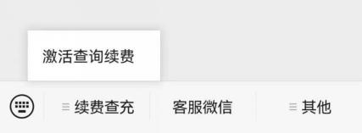

步骤 3：输入流量卡背面的卡号

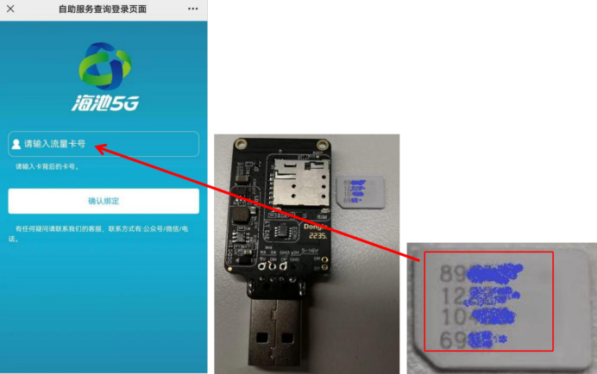

步骤 4：订购查询页面，进行实名认证



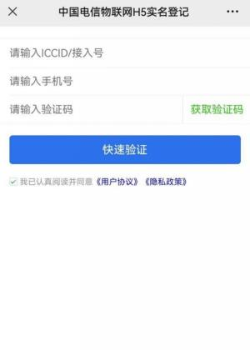步骤 5：复制 ICCID、卡号（同时截屏），长按识别小程序码，卡包添加卡号



※设备专用卡，使用中途不要更换设备，防止机卡分离停机断网